Руководство пользователя платформой сбора данных и автоматизированного формирования отчетности
«КОНСТРУКТОР ОТЧЕТОВ КИТ»

СОДЕРЖАНИЕ
1 Введение 4
1.1 Область применения 4
1.2 Уровень подготовки пользователей 4
1.3 Перечень эксплуатационной документации 5
2 Назначение и условия применения 6
2.1 Объект автоматизации 6
2.2 Автоматизируемые функции 6
2.3 Условия применения 6
2.3.1 Аппаратная конфигурация и программное обеспечение 7
2.3.2 Компоненты системы и логические блоки (структурные элементы) 7
3 Подготовка к работе 9
3.1 Загрузка данных и программ 9
3.1.1 Начало работы с Подсистемой 9
3.1.2 Завершение работы с Системой 12
3.2 Проверка работоспособности 13
4 Описание функций Подсистемы 14
4.1 Описание ролевой модели 14
4.1.1 Роль «Исполнитель» 14
4.1.2 Роль «Согласующий» 15
4.1.3 Роль «Руководитель» 16
4.1.4 Роль «Эксперт» 17
4.1.5 Роль «Администратор» 20
4.2 Модуль поиска 22
4.3 Модуль «Конструктор отчетных форм» 24
4.4 Модуль сбора отчетности 55
4.4.1 Уведомление о действиях с формами 58
4.4.2 Редактирование отчетной формы 58
4.5 Модуль процедуры утверждения и экспертизы отчетных форм 69
4.6 Модуль формирования итоговых (сводных) отчетов 74
4.7 Список справочников 78
5 Аварийные ситуации 82
6 Рекомендации по освоению 83
Лист регистрации изменений 84

- Введение
  - Область применения
Платформа сбора данных и автоматизированного формирования отчетности «КОНСТРУКТОР ОТЧЕТОВ КИТ» предназначена для сбора и обработки данных любой сложности в организациях с разветвленной структурой. Платформа позволяет получать детализированные сведения о деятельности от каждого учреждения или организации, так и произвольной их совокупности, автоматизируя и оптимизируя процедуры получения отчетной информации.

  - Уровень подготовки пользователей
Для работы с Системой пользователи должны обладать следующими навыками и квалификацией:
- навыки работы с компьютерами и периферийными устройствами, в том числе:
- самостоятельное включение и отключение оборудования от электропитания;
- первоначальная загрузка операционной системы;
- набор данных на клавиатуре;
- использование манипулятора-мышь для активизации визуальных элементов управления на экране монитора;
- умение пользоваться средствами операционной среды Microsoft Windows и Astra Linux оперировать ими через стандартные интерфейсы, в том числе:
- самостоятельная регистрация пользователя рабочей станции;
- запуск программ на исполнение;
- использование базовых функций оконного интерфейса, позволяющего изменять размер окна программы и перемещать его на экране монитора;
- переключение между окнами выполняющихся на рабочей станции программ;
- знание методов и приёмов работы с программными модулями Подсистемы, описание которых приведено в настоящем руководстве;
- иметь квалификацию в зависимости от выполняемой роли в системе (см. таблица 1);
- знание и умение выполнять установленные для этой группы или категории персонала меры по защите информации.

  - Перечень эксплуатационной документации
В состав комплекта эксплуатационных документов на Систему входят следующие документы:
– руководство пользователя.
Перед началом работы с Системой пользователю рекомендуется ознакомиться с настоящим документом.

- Назначение и условия применения
  - Автоматизируемые функции
Перечень автоматизированных функций, приведен в таблице 1.

Таблица 1. Автоматизируемые функции
Тип пользователя | Описание
Исполнитель | Осуществляет заполнение формы, переводит статус формы в «заполнено»
Согласующий | Осуществляет проверку введенных данных в форму, переводит статус формы в «проверено/черновик»
Руководитель | Подписывает и отправляет форму на экспертизу, переводит статус формы в «подписано/черновик»
Эксперт | Осуществляет проверку отчетных форм, в случае необходимости отправляет форму на корректировку, переводит статус формы в «утверждено/черновик», а также сводит формы в итоговый отчет
Администратор | Осуществляет управление пользователями и раздачу прав в подсистеме

  - Условия применения
Условия, при соблюдении (выполнении, наступлении) которых обеспечивается применение средств автоматизации в соответствии с назначением:
- аппаратная конфигурация и программное обеспечение рабочих станций должны соответствовать следующим требованиям, представленным в разделе 2.2.1.

    - Аппаратная конфигурация и программное обеспечение
Аппаратная конфигурация и программное обеспечение рабочих станций пользователей должны соответствовать следующим минимальным требованиям:
- процессор с тактовой частотой выше 2 ГГц;
- оперативная память: 16 Гбайт и выше;
- жесткий диск: 1000 Гбайт SSD;
- сетевая карта 100 Мбит/с;
- клавиатура;
- монитор;
- манипулятор «мышь»;
- интернет-браузеры такие как: Яндекс.Браузер (версия 22.9.4 и выше);
- средство криптографической защиты информации КриптоПро CSP;
- пакет офисных приложений.

    - Компоненты системы и логические блоки (структурные элементы)
Для обеспечения требований к Системе по отказоустойчивости, сохранности данных, масштабируемости, непрерывности эксплуатации, Подсистема разработана как набор микросервисов. Каждый модуль отвечает за свою часть функциональности и независимо управляется средствами операционной системы (рис.1). Использование модульной архитектуры позволяет запускать несколько экземпляров модулей одного типа для осуществления неограниченного горизонтального масштабирования системы с оптимальным использованием аппаратных ресурсов, а также позволяет производить обслуживание системы, включая обновление версий модулей, без остановки обслуживания.

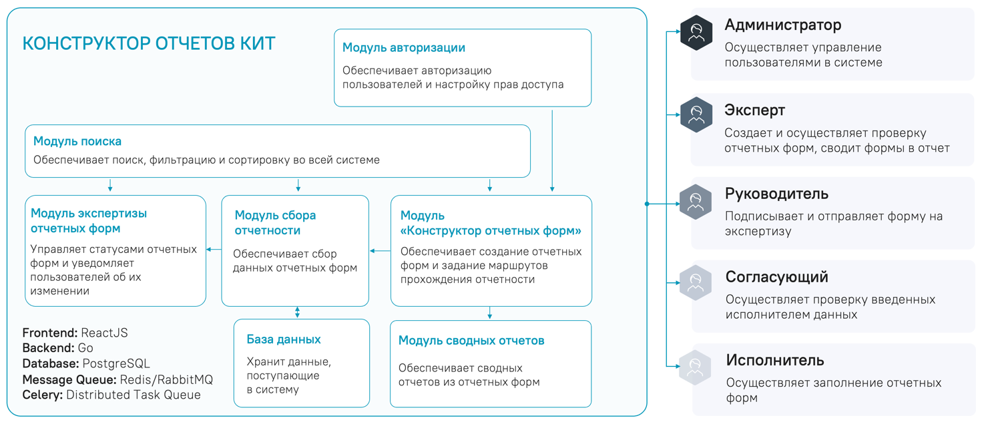
Рисунок 1. Описание функциональных подсистем

Подсистема содержит следующие модули:
- модуль авторизации;
- модуль «Конструктор отчетных форм»;
- модуль сбора отчетности;
- модуль процедуры утверждения и экспертизы отчетных форм;
- модуль формирования итоговых (сводных) отчетов;
- модуль поиска.
В качестве Базы Данных используется СУБД PostgresSQL.
Технологическая База данных обеспечивает хранение необходимого массива данных, используемых при работе Подсистемы.

- Подготовка к работе
  - Загрузка данных и программ
    - Начало работы с Системой
Для запуска Системы необходимо перейти на стенд. В результате откроется окно авторизации в системе (рис. 2).

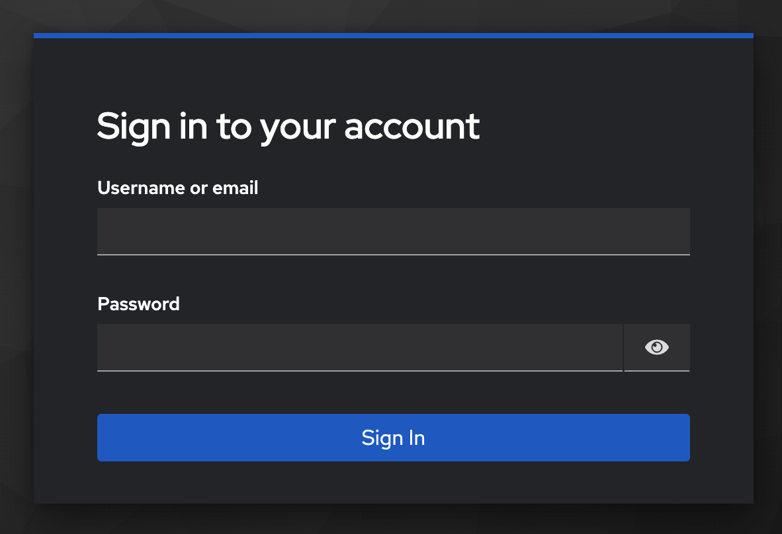
Рисунок 2. Окно авторизации в системе

Для входа следует:
  - в поле «Username» ввести логин пользователя, поле заполняется путем ввода значения с клавиатуры;
  - в поле «Password» ввести пароль пользователя, поле заполняется путем ввода с клавиатуры;
  - после ввода данных пользователю необходимо нажать на кнопку «Sign up».
В результате, при успешной аутентификации откроется стартовая страница, предусмотренная для каждой роли. В случае ошибки аутентификации появится окно ошибки. В случае неверного ввода пароля 3 раза, появляется поле для введения captcha-код.
В случае неверного ввода captcha, появится ошибка «Неверный captcha-код».
В случае достижения установленного максимального количества неуспешных попыток аутентификации (5 попыток) учетная запись блокируется на 5 минут, затем на 60 минут.
В случае, если пользователь не использует свою учетную запись на протяжении более 90 дней, то учетная запись пользователя блокируется.

    - Завершение работы с Системой
Для завершения работы с Системой следует нажать на иконку выхода
«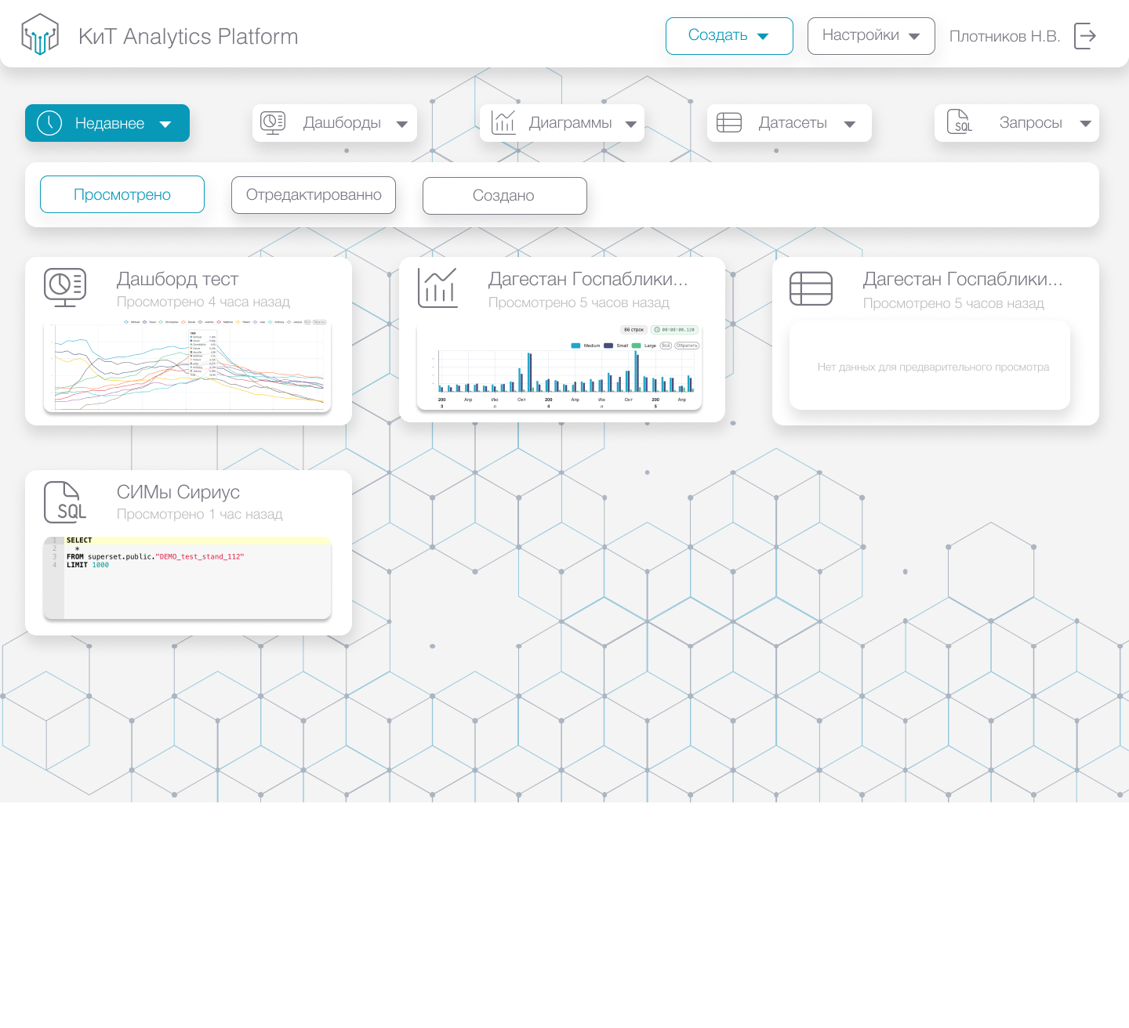» в правом верхнем углу окна системы (рис. 3).

Рисунок 3. Кнопка «Выйти» из Системы

В результате откроется окно авторизации в Системе.

  - Проверка работоспособности
Проверка работоспособности Системы осуществляется путем выполнения операций, описанных в разделе 4 настоящего документа.

- Описание функций Системы
В данном разделе приводится описание всех операций, существующих в системе сбора данных и автоматизированного формирования отчетности «КОНСТРУКТОР ОТЧЕТОВ КИТ».

  - Описание ролевой модели
В Подсистеме реализована следующая ролевая модель: исполнитель, согласующий, руководитель, эксперт, администратор.

    - Роль «Исполнитель»
Пользователь с этой ролью заполняет отчетные формы данными, отправляет их на согласование пользователю с ролью «Согласующий».
Стартовой страницей для пользователя является страница модуля сбора отчетности.
Пользователю с этой ролью доступны следующие разделы системы:
- в блоке «Модули»: сбор отчетности;
- в блоке «Ситуационный центр»: BI, ETL;
- сервис уведомлений;
- просмотр данных своего профиля.
В модуле «Сбор отчетности» пользователю доступно:
- перечень отчетных форм, направленных исполнителю на заполнение;
- возможность заполнения отчетной формы, отправка формы на согласование;
- фильтрация, поиск, сортировка;
- в окне заполнения отчетной формы пользователю доступно: добавление/удаление строк, предзаполнение отчетной формы, экспорт формы в pdf/xlsx/docx, сохранение формы, предпросмотр и печать формы, просмотр оставленных комментариев от согласующего/руководителя/эксперта, прикрепление файлов, просмотр историчности формы, просмотр свойств формы.
    - Роль «Согласующий»
Пользователю с этой ролью согласовывает отчетные формы, которые заполнены исполнителем, и отправляет их на подпись пользователю с ролью «Руководитель».
Стартовой страницей для пользователя является страница модуля экспертизы форм.
Пользователю с этой ролью доступны следующие разделы системы:
- в блоке «Модули»: экспертиза форм;
- в блоке «Ситуационный центр»: BI, ETL;
- сервис уведомлений;
- просмотр данных своего профиля.
В модуле «Экспертиза форм» пользователю доступно:
- просмотр перечня и статуса форм, которые направлены исполнителями на согласование, и форм, которые направлены руководителю на подписание;
- изменение статуса отчетной формы с «Заполнено» на «Проверено», после изменения статуса отчетная форма отправляется на подпись руководителю;
- изменение статуса отчетной формы с «Заполнено» на «Черновик», после изменения статуса отчетная форма отправляется на доработку исполнителю;
- просмотр данных формы, изменение ее статуса доступно только после того, как форма направлена согласующему на согласование;
- возможность редактирования данных, присланных на проверку;
- просмотр историчности формы (кто, когда и как ее изменял);
- экспорт формы в pdf, xlsx, docx;
- предпросмотр и печать формы;
- оставлять комментарии для исполнителя, который заполнил форму;
- просмотр свойств формы.
    - Роль «Руководитель»
Пользователь с этой ролью подписывает отчетные формы, которые направлены пользователями с ролью «Согласующий», а также отправляет формы н экспертизу пользователям с ролью «Эксперт».
Стартовой страницей для пользователя является страница модуля экспертизы форм.
Пользователю с этой ролью доступны следующие разделы системы:
- в блоке «Модули»: экспертиза форм;
- в блоке «Ситуационный центр»: BI, ETL;
- сервис уведомлений;
- просмотр данных своего профиля.
В модуле «Экспертиза форм» пользователю доступно:
- просмотр перечня и статуса форм, которые направлены согласующими на подписание, и форм, которые направлены эксперту на экспертизу;
- изменение статуса отчетной формы с «Проверено» на «Подписано», после изменения статуса отчетная форма отправляется на экспертизу эксперту;
- изменение статуса отчетной формы с «Проверено» на «Черновик», после изменения статуса отчетная форма отправляется на доработку согласующему;
- подпись отчетной формы электронной цифровой подписью (далее – ЭЦП) (при установлении обязательности подписания формы ЭЦП – обязательность устанавливает эксперт при отправке отчетной формы на заполнение);
- просмотр данных формы, изменение ее статуса доступно только после того, как форма направлена руководителю на подпись;
- возможность редактирования данных, присланных на проверку;
- просмотр историчности формы (кто, когда и как ее изменял);
- экспорт формы в pdf, xlsx, docx;
- предпросмотр и печать формы;
- оставление комментариев для исполнителя, который заполнил форму;
- просмотр свойств формы.

    - Роль «Эксперт»
Пользователь с этой ролью создает шаблоны отчетных форм, сводные отчеты, а также сводит отчетные формы в единый отчет.
Стартовой страницей для пользователя является страница модуля конструктора отчетов.
Пользователю с этой ролью доступны следующие разделы системы:
- в блоке «Управление»: список справочников, маршруты прохождения отчетности;
- в блоке «Модули»: конструктор отчетов, экспертиза форм, формирование сводных отчетов;
- в блоке «Ситуационный центр»: BI, ETL;
- сервис уведомлений;
- просмотр данных своего профиля.
В блоке «Управление» пользователю доступно:
- просмотр созданных справочников, для дальнейшего их использования в отчетных формах, а также их создание, редактирование и удаление;
- просмотр созданных маршрутов отчетности, для дальнейшего их использования в отчетных формах, а также их создание, редактирование и удаление.
В модуле «Конструктор отчетов» пользователю доступно:
- перечень созданных им шаблонов отчетных форм;
- возможность создания новых шаблонов отчетных форм;
- фильтрация, поиск, сортировка;
- возможность редактирования/удаления/направления на заполнение созданных шаблонов форм;
- при направлении отчетной формы на заполнение возможно выбрать экспертов, которые данную форму будут проверять (выбор экспертов ограничен учреждением, к которому принадлежит пользователь, создавший форму);
- удаление и редактирование структуры отчетной формы доступно лишь в том случае, если она не используется для заполнения отчетов;
- в окне создания/редактирования отчетной формы пользователю доступно: создание столбцов, удаление столбцов, сохранение формы, задание контрольных соотношений, свойства формы.
В модуле «Экспертиза форм» пользователю доступно:
- просмотр перечня и статуса форм, которые направлены им на заполнение;
- изменение статуса отчетной формы с «Подписано» на «Утверждено», форма принята экспертом и готова к включению в сводный отчет;
- изменение статуса отчетной формы с «Утверждено» на «Принято», после изменения статуса форма включена в сводный отчет;
- изменение статуса отчетной формы с «Подписано» на «Черновик», при изменении статуса форма отправляется руководителю учреждения на повторное заполнение;
- просмотр данных формы и изменение ее статуса доступно только после того, как форма направлена эксперту на экспертизу;
- возможность редактирования данных, присланных эксперту на проверку;
- просмотр историчности формы (кто, когда и как ее изменял);
- экспорт формы в pdf, xlsx, docx;
- предпросмотр и печать формы;
- создание и проверка формы по контрольным соотношениям, которые были созданы при создании отчетной формы в модуле «Конструктор отчетов»;
- оставление комментариев для исполнителя, который заполнил форму;
- просмотр свойств формы.
В модуле «Формирование сводных отчетов» пользователю доступно:
- перечень созданных им отчетов;
- создание нового отчета из заполненных отчетных форм;
- импорт отчета в модуль BI;
- экспорт отчета в pdf, xlsx, docx.

    - Роль «Администратор»
Пользователь с этой ролью имеет возможность изменять роли пользователям, редактировать перечень учреждений и отчетных периодов.
Стартовой страницей для пользователя является страница модуля конструктора отчетов.
Пользователю с этой ролью доступны следующие разделы системы:
- в блоке «Управление»: список пользователей, список справочников, маршруты прохождения отчетности, учреждения и отчетные периоды;
- в блоке «Модули»: конструктор отчетов, сбор отчетности, экспертиза форм, формирование сводных отчетов;
- в блоке «Ситуационный центр»: BI, ETL;
- сервис уведомлений;
- просмотр данных своего профиля.
В блоке «Управление» пользователю доступно:
- изменение ролей пользователям Подсистемы, деактивация пользователя в Подсистеме;
- просмотр созданных справочников, для дальнейшего их использования в отчетных формах, а также их создание, редактирование и удаление;
- просмотр созданных маршрутов отчетности, для дальнейшего их использования в отчетных формах, а также их создание, редактирование и удаление;
- просмотр, создание и редактирование общего перечня учреждений, которые используются экспертами при построении маршрутов отчетности;
- просмотр, создание и редактирование общих периодов отчетности, которые используются экспертами при отправке отчетных форм на заполнение.
В модуле «Сбор отчетности» пользователю доступно:
- перечень отчетных форм, направленных исполнителю на заполнение;
- возможность заполнения отчетной формы, отправка формы на согласование;
- фильтрация, поиск, сортировка;
- в окне заполнения отчетной формы пользователю доступно: добавление/удаление строк, предзаполнение отчетной формы, экспорт формы в pdf/xlsx/docx, сохранение формы, предпросмотр и печать формы, просмотр оставленных комментариев от согласующего/руководителя/эксперта, прикрепление файлов, просмотр историчности формы, просмотр свойств формы.
В модуле «Конструктор отчетов» пользователю доступно:
- перечень созданных им отчетных форм;
- возможность создания новой отчетной формы;
- фильтрация, поиск, сортировка;
- возможность редактирования/удаления/направления на заполнение созданных отчетных форм;
- при направлении отчетной формы на заполнение необходимо добавить возможность выбора экспертов, которые данную форму будут проверять (выбор экспертов ограничен учреждением, к которому принадлежит пользователь, создавший форму);
- удаление и редактирование структуры отчетной формы доступно лишь в том случае, если она не используется для заполнения отчетов;
- в окне создания/редактирования отчетной формы пользователю доступно: создание столбцов, удаление столбцов, сохранение форма, задание контрольных соотношений, свойства формы.
В модуле «Экспертиза форм» пользователю доступно:
- просмотр перечня и статуса форм;
- изменение статуса отчетной форм;
- возможность редактирования данных форм;
- просмотр историчности формы (кто, когда и как ее изменял);
- экспорт формы в pdf, xlsx, docx;
- предпросмотр и печать формы;
- проверка формы по контрольным соотношениям, которые были созданы при создании отчетной формы в модуле «Конструктор отчетов»;
- оставлять комментарии для исполнителя, который заполнил форму;
- просмотр свойств формы.
В модуле «Формирование сводных отчетов» пользователю доступно:
- перечень созданных отчетов;
- создание нового отчета из заполненных отчетных форм;
- импорт отчета в модуль BI;
- экспорт отчета в pdf, xlsx, docx.

  - Модуль поиска
Модуль поиска (далее – модуль) предназначен для поиска информации как по отдельным ключевым словам (быстрый поиск), так и составления сложных запросов (расширенный поиск).
Для перехода в окно расширенного поиска, необходимо нажать на пиктограмму «» (рис. 4). Откроется окно расширенного поиска (рис. 5).
Расширенный поиск имеет возможность включения поиска по любым атрибутам в любой их комбинации, указываемой в виде логических выражений с применением операторов объединения «И» и «ИЛИ», а также скобок, указывающих очередность и приоритетность применения операторов.
Расширенный поиск возможно применить как среди всех форм, так и внутри формы.
Модуль предоставляет следующие возможности по настройке отображения данных (рис. 4):
- поиск: осуществляется путем ввода значений (строковых, числовых) в строке поиска. Для запуска операции необходимо нажать на клавиатуре кнопку «Enter»;
- фильтрация записей: фильтрация записей осуществляется путем нажатия на иконку фильтрации «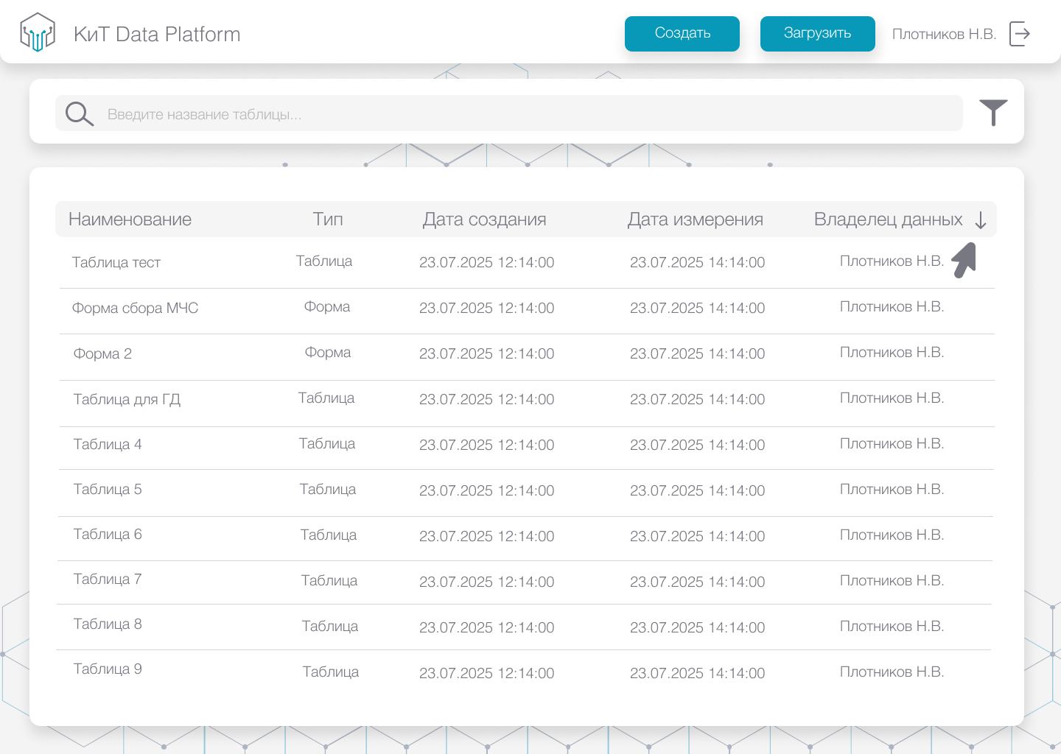», находящейся справа от строки поиска. При нажатии на иконку фильтрации появляется список полей (столбцов), для которых доступна фильтрация;
- сортировка записей: для проведения сортировки необходимо навести курсор мыши справа от поля (столбца), по которому планируется провести операцию, и нажать на иконку сортировки «». По умолчанию сортировка выключена на всех столбцах. При наведении курсора и однократном нажатии на стрелку происходит сортировка «по возрастанию», при повторном нажатии происходит сортировка «по убыванию», третье нажатие отключает сортировку на выбранном столбце;

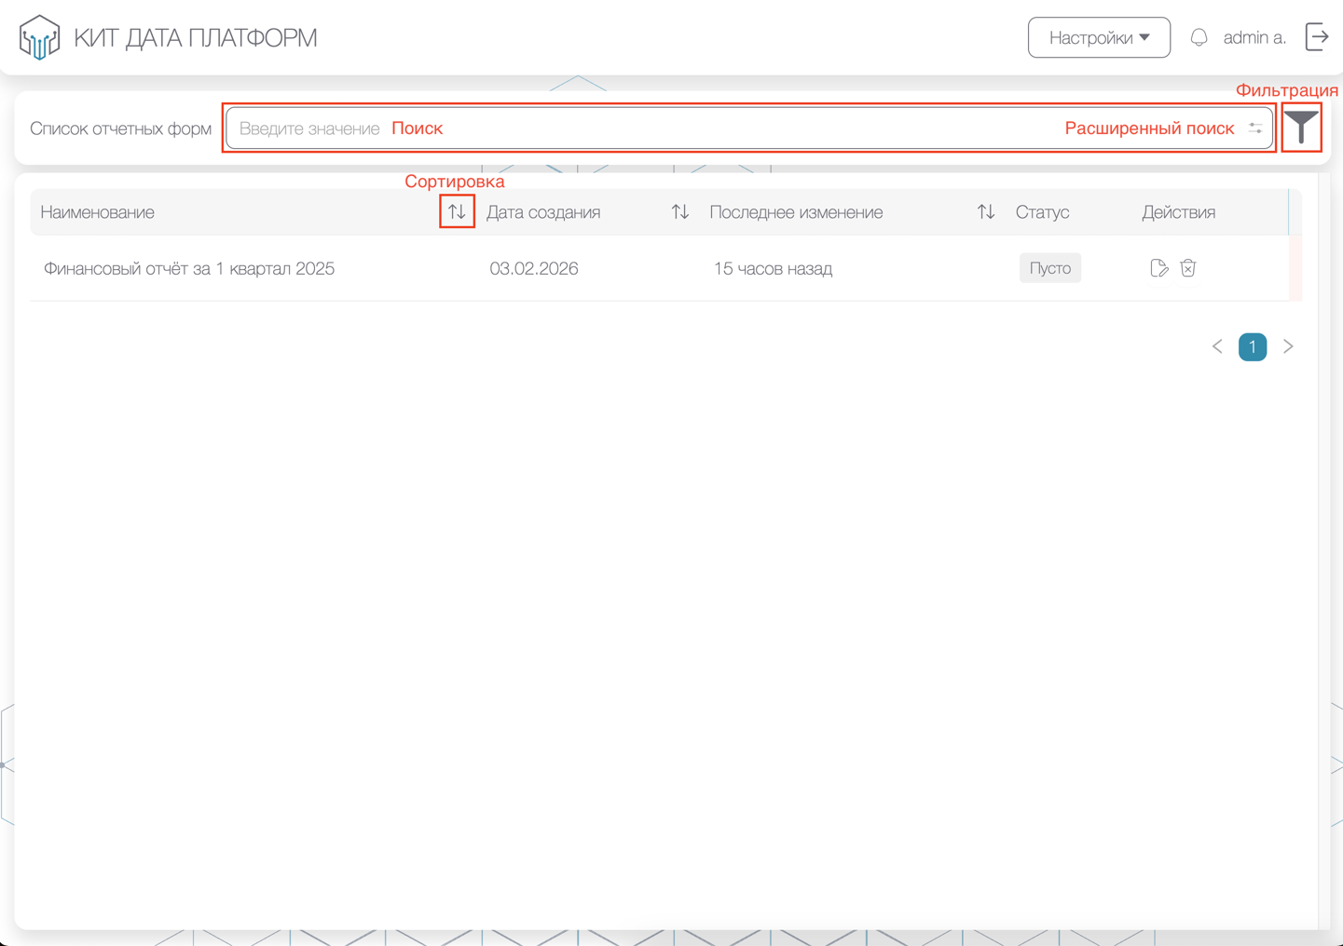
Рисунок 4. Поиск, фильтрация, сортировка

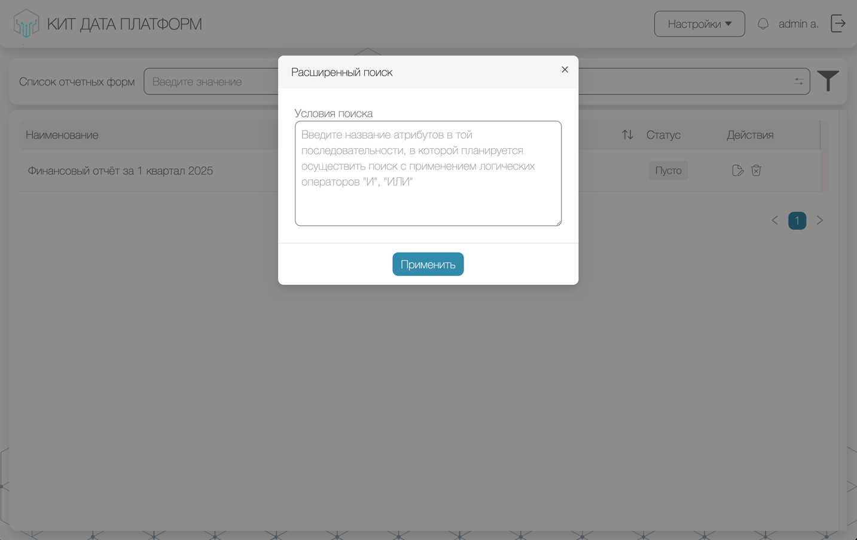
Рисунок 5. Окно расширенного поиска

  - Модуль «Конструктор отчетных форм»
Модуль конструктора отчетных форм (далее – конструктор) представляет собой мастер создания отчетных форм и визуальный конструктор отчетных форм.
Мастер создания отчетных форм позволяет создавать отчетные формы по заранее подготовленным шаблонам.
Визуальный конструктор отчетных форм представляет собой автономный инструмент для полного описания отчетных форм.
В данном модуле создается шаблон таблицы, функционал редактирования формы более подробно описан в п. (модуль «Сбор отчетности»).
Для перехода в конструктор отчетных форм необходимо в выпадающем меню «Настройки» (рис. 6) выбрать «Конструктор отчетных форм».
Для создания новой отчетной формы необходимо на странице конструктора отчетных форм в правом верхнем углу нажать на кнопку «Создать» (рис. 7).
В модуле представлены следующие возможности по настройке отображения данных:
- поиск;
- фильтрация записей: в окне задания фильтрации возможно задать фильтр по статусу, дате создания формы и последнему внесенному изменению (рис. 8);
- сортировка записей.
Во всплывающем окне «Режим создания формы» выбрать «Создать новую форму», ввести название формы, выбрать тип формы (динамическая, статическая), переключить чек-бокс «Учитывать в поиске», если необходимо отобразить форму для поиска (рис. 9).
Динамические формы позволяют добавлять и удалять строки в режиме реального времени с автоматической блокировкой редактирования при установленных ограничениях, статические имеют постоянный состав строк и столбцов.
Нажать на кнопку «Создать», откроется окно редактирования созданной отчетной формы (рис. 10).
Для создания отчетной формы на основании данных из отчета необходимо на странице конструктора отчетных форм в правом верхнем углу нажать на кнопку «Создать» (рис. 7).
Во всплывающем окне «Режим создания формы» выбрать «Создать из отчета», ввести название формы, выбрать нужный отчет, переключить чек-бокс «Учитывать в поиске», если необходимо отобразить форму для поиска (рис. 11).
Нажать на кнопку «Создать», откроется окно редактирования предзаполненной отчетной формы (рис. 12).
Для создания отчетной формы на основании данных из файла необходимо на странице конструктора отчетных форм в правом верхнем углу нажать на кнопку «Создать» (рис. 7).
Во всплывающем окне «Режим создания формы» выбрать «Создать из файла», ввести название формы, добавить нужный файл. Добавить файл можно нажав на кнопку «Добавить файл», в открывшемся окне загрузки выбрать нужный файл или перетащить нужный файл методом drag-and-drop (рис. 13). Нажать на кнопку «Создать».
Для создания отчетной формы на основании данных из формы необходимо на странице конструктора отчетных форм в правом верхнем углу нажать на кнопку «Создать» (рис. 7).
Во всплывающем окне «Режим создания формы» выбрать «Создать из формы», ввести название формы, выбрать нужную форму, переключить чек-бокс «Учитывать в поиске», если необходимо отобразить форму для поиска (рис. 14).
Нажать на кнопку «Создать», откроется окно редактирования предзаполненной отчетной формы (рис. 15).
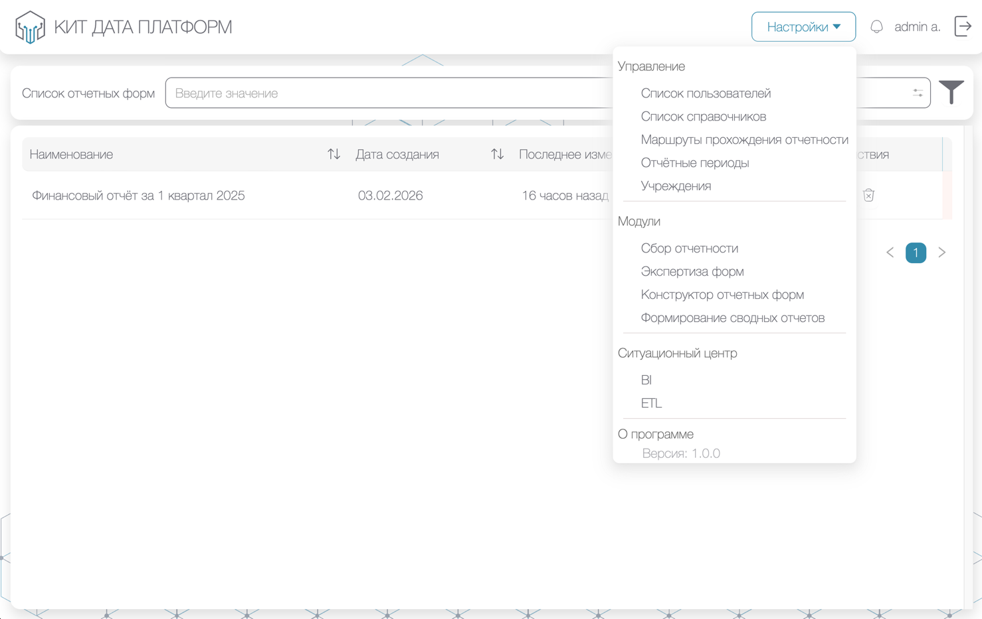
Рисунок 6. Выпадающее меню «Настройки»

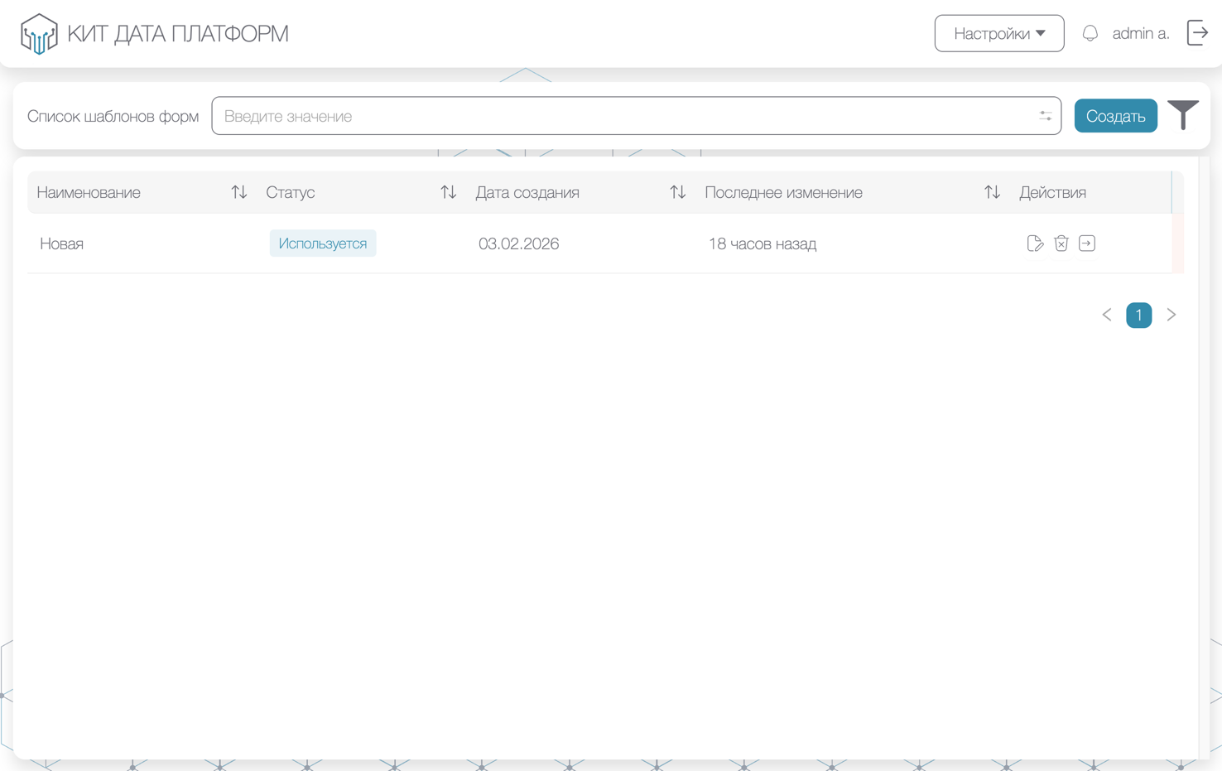
Рисунок 7. Страница конструктора отчетных форм

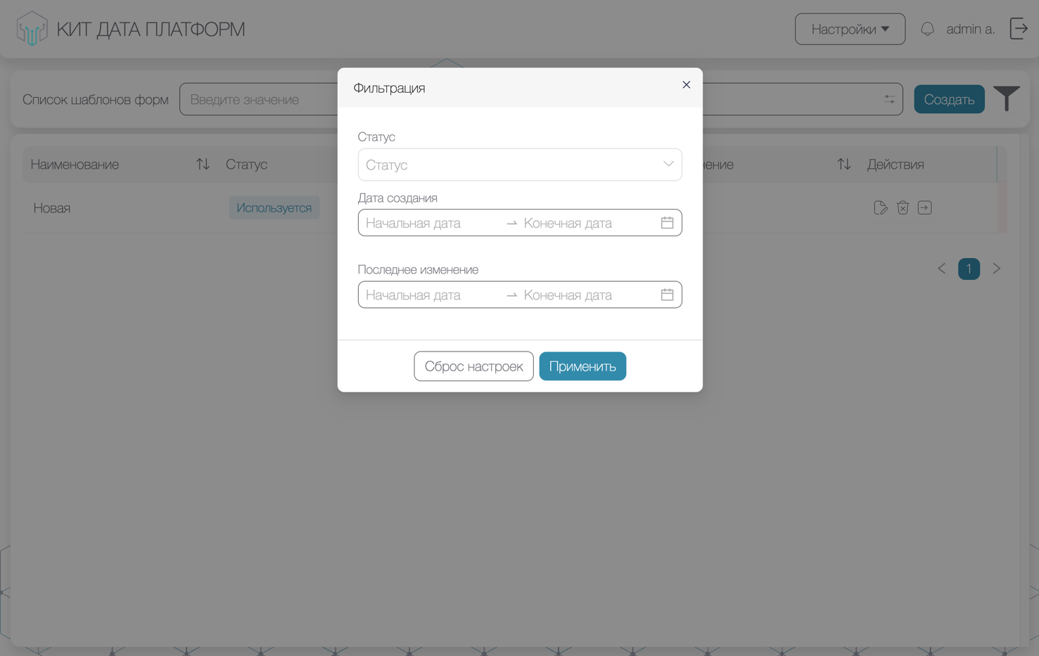
Рисунок 8. Окно задания фильтрации

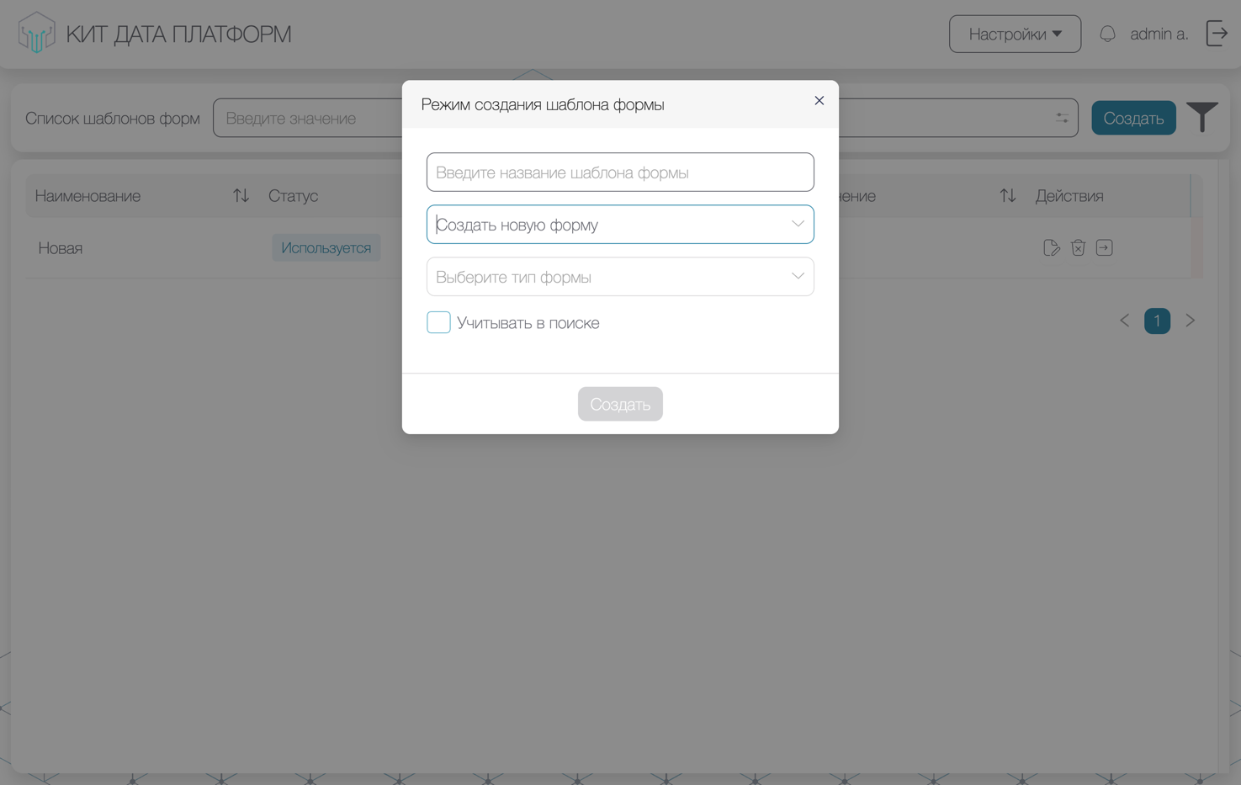
Рисунок 9. Окно создания новой формы

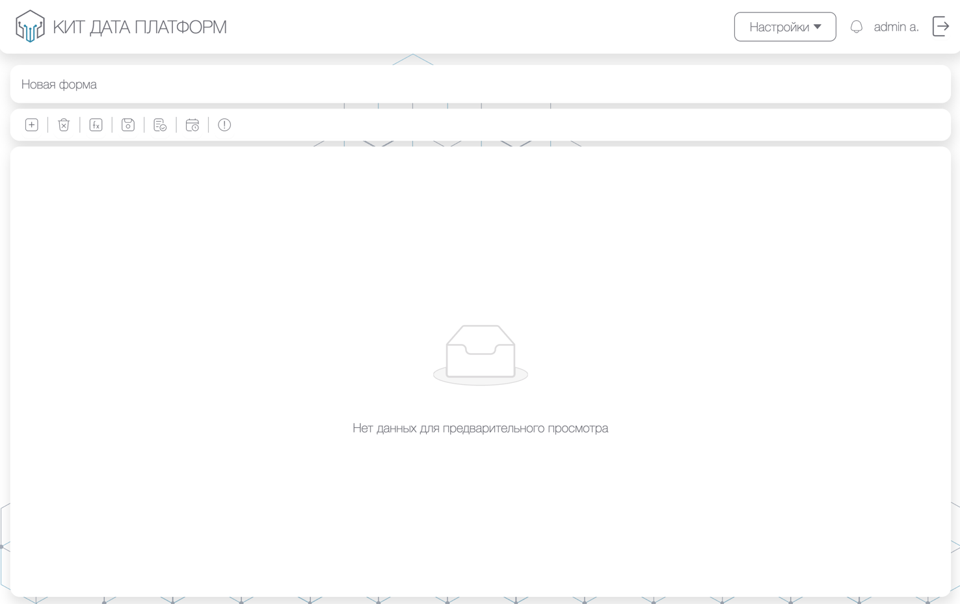
Рисунок 10. Окно редактирования созданной отчетной формы

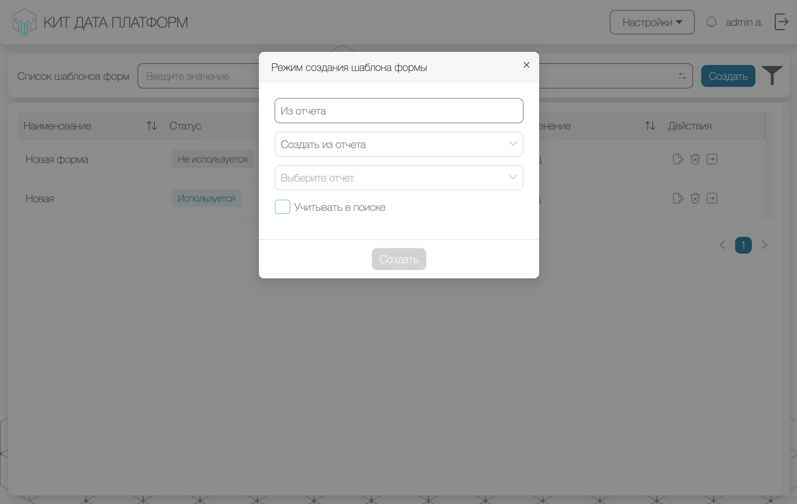
Рисунок 11. Создание отчетной формы из отчета

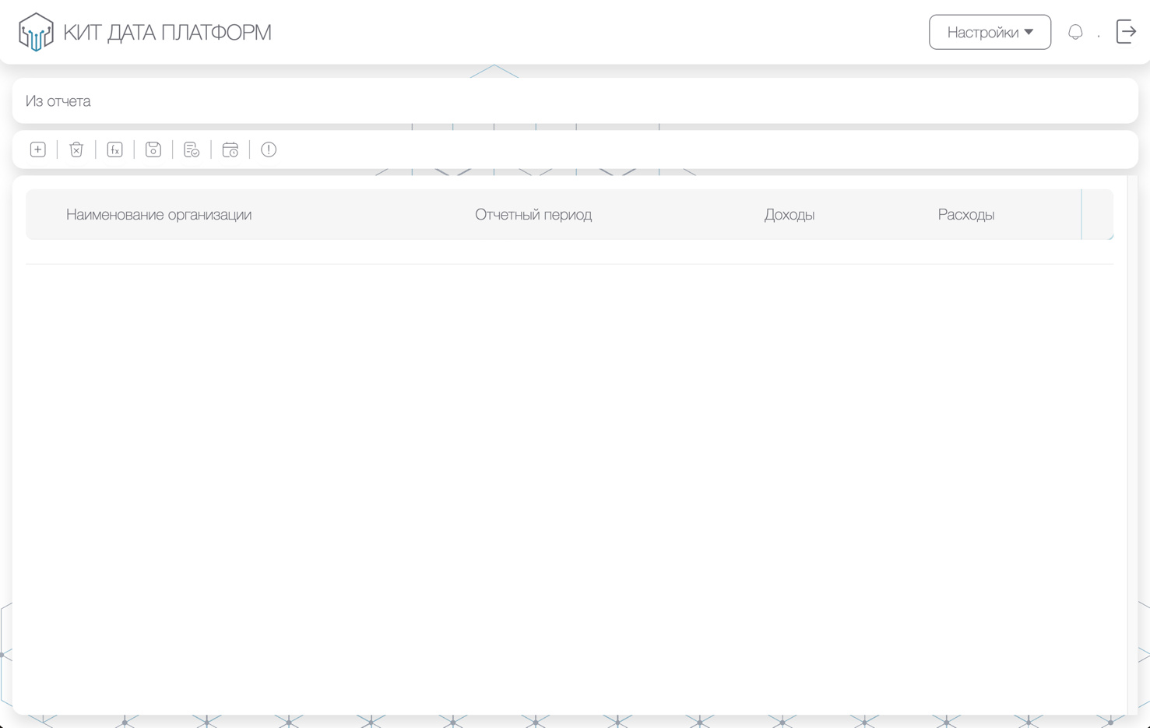
Рисунок 12. Окно редактирования предзаполненной отчетной формы

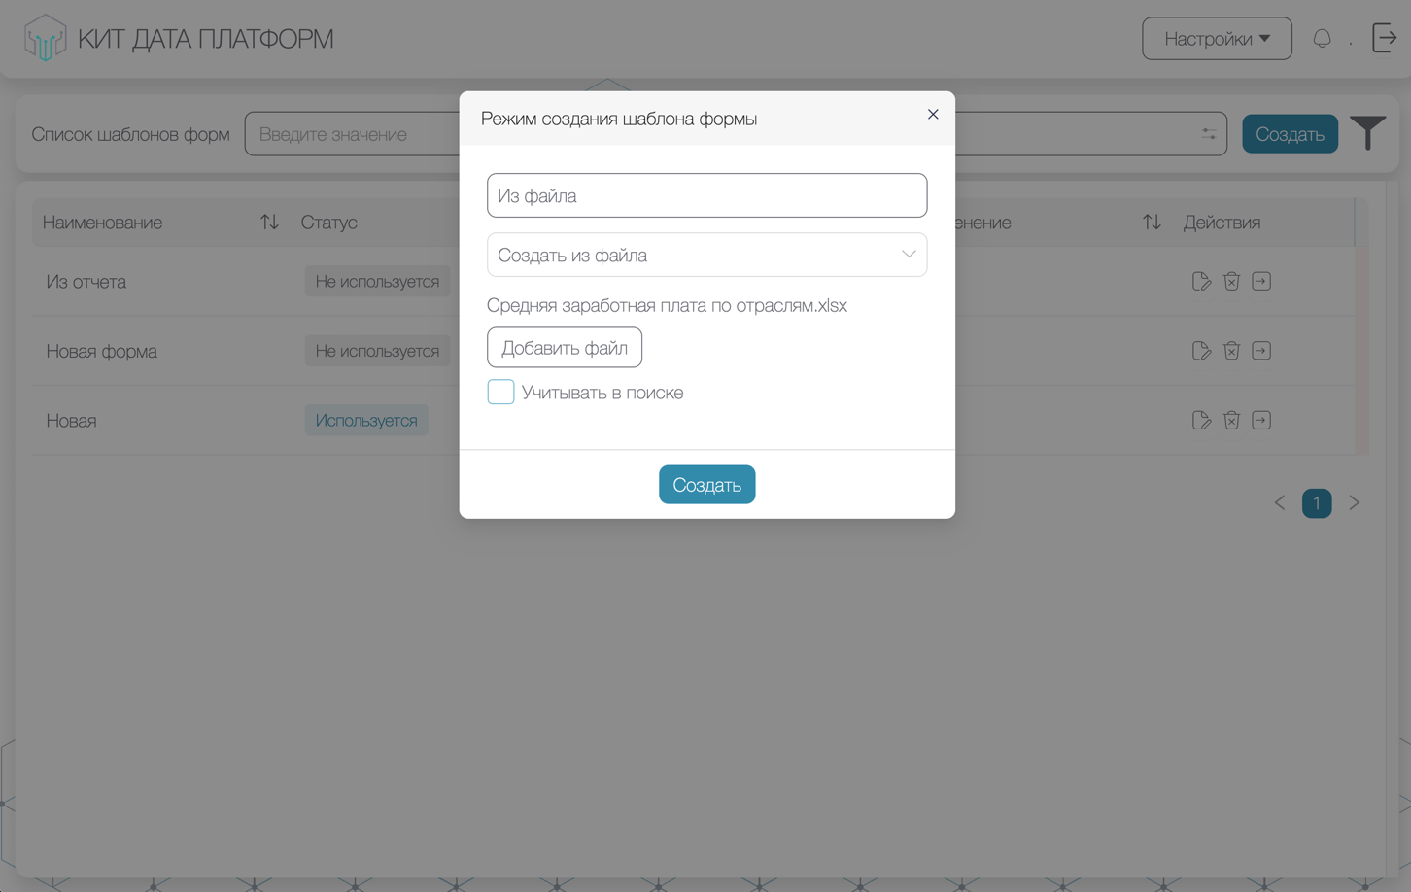
Рисунок 13. Окно создания формы из файла

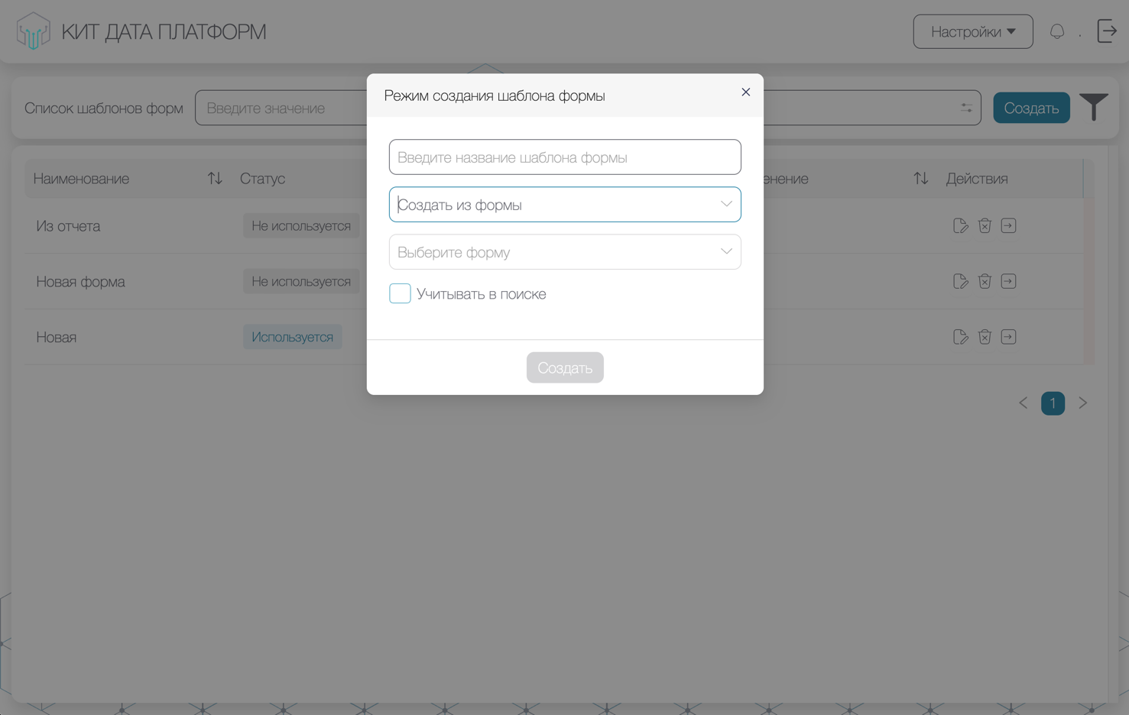
Рисунок 14. Создание отчетной формы на основании данных другой формы

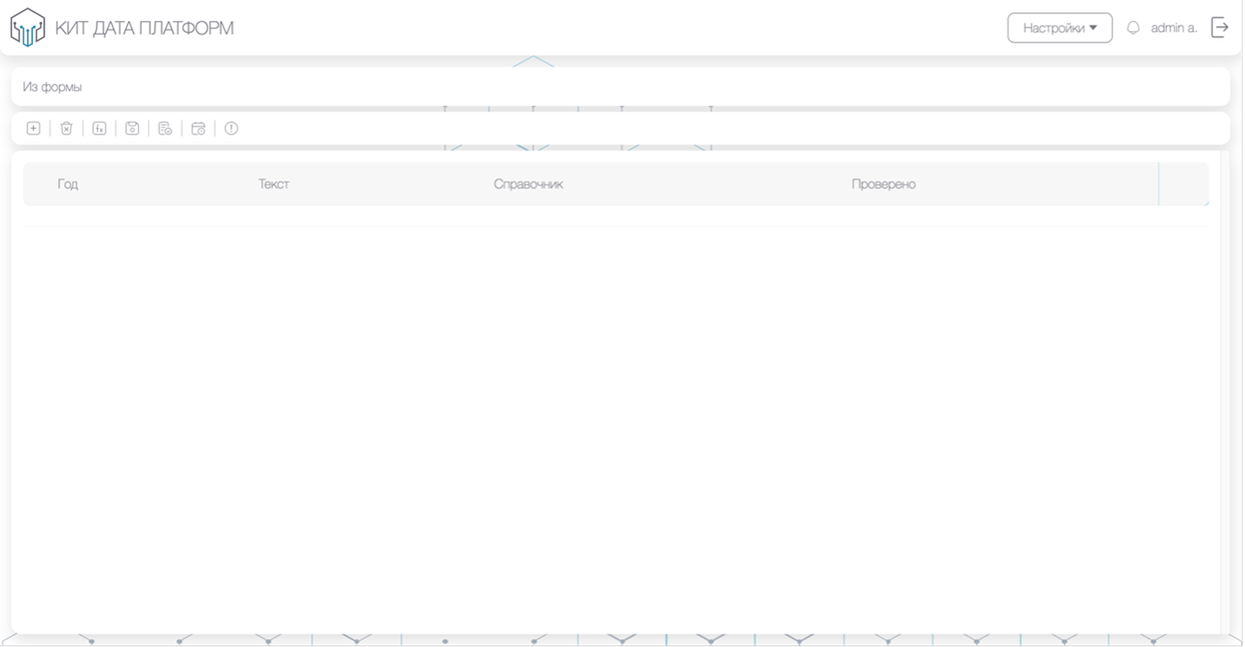
Рисунок 15. Окно редактирования отчетной формы на основе данных из другой формы

      - Панель инструментов в окне редактирования отчетной формы
В окне редактирования формы в модуле конструктора отчетных форм реализован следующий функционал:
- добавление и удаление столбцов;
- блокировка столбцов;
- добавление формулы;
- сохранение формы;
- контрольные соотношения;
- свойства формы.

        - Добавление и удаление строк и столбцов
Для добавления столбца необходимо нажать на пиктограмму добавления столбца «». В открывшемся окне добавления столбца ввести название столбца и выбрать тип данных (да/нет, дата, дата и время, отчет, справочник, текст, число) (рис. 16).
Данные в форме могут вводится как вручную, так и выбираться из специализированных справочников.
При выборе типа данных «Справочник» появится дополнительное поле выбора внутреннего справочника (рис. 17).
При необходимости, внутренний справочник можно создать, нажав на кнопку «Добавить». В открывшемся окне добавления справочника необходимо ввести название и значение справочника, нажать на кнопку «Добавить значение» (рис. 18). Добавленные значения отобразятся как дополнительные поля, возможно добавить несколько значений (рис. 19).
Для удаления значения необходимо нажать на пиктограмму удаления «» в строке рядом с нужным значением.
После выбора нужного справочника или создания нового необходимо нажать на кнопку «Создать». Новый столбец отобразится в форме.
Для редактирования и удаления столбца необходимо нажать на пиктограмму редактирования «» рядом с наименованием нужного столбца. В открывшемся окне редактирования столбца (рис. 20) возможно переименовать, удалить или заблокировать столбец.
Для удаления столбца необходимо в открывшемся окне редактирования столбца нажать на кнопку «Удалить», столбец удален.
В модуле реализована возможность блокировки столбца для заполнения, для этого в окне редактирования столбца необходимо переключить чек-бокс «Заблокировать». Нажать на кнопку «Применить».

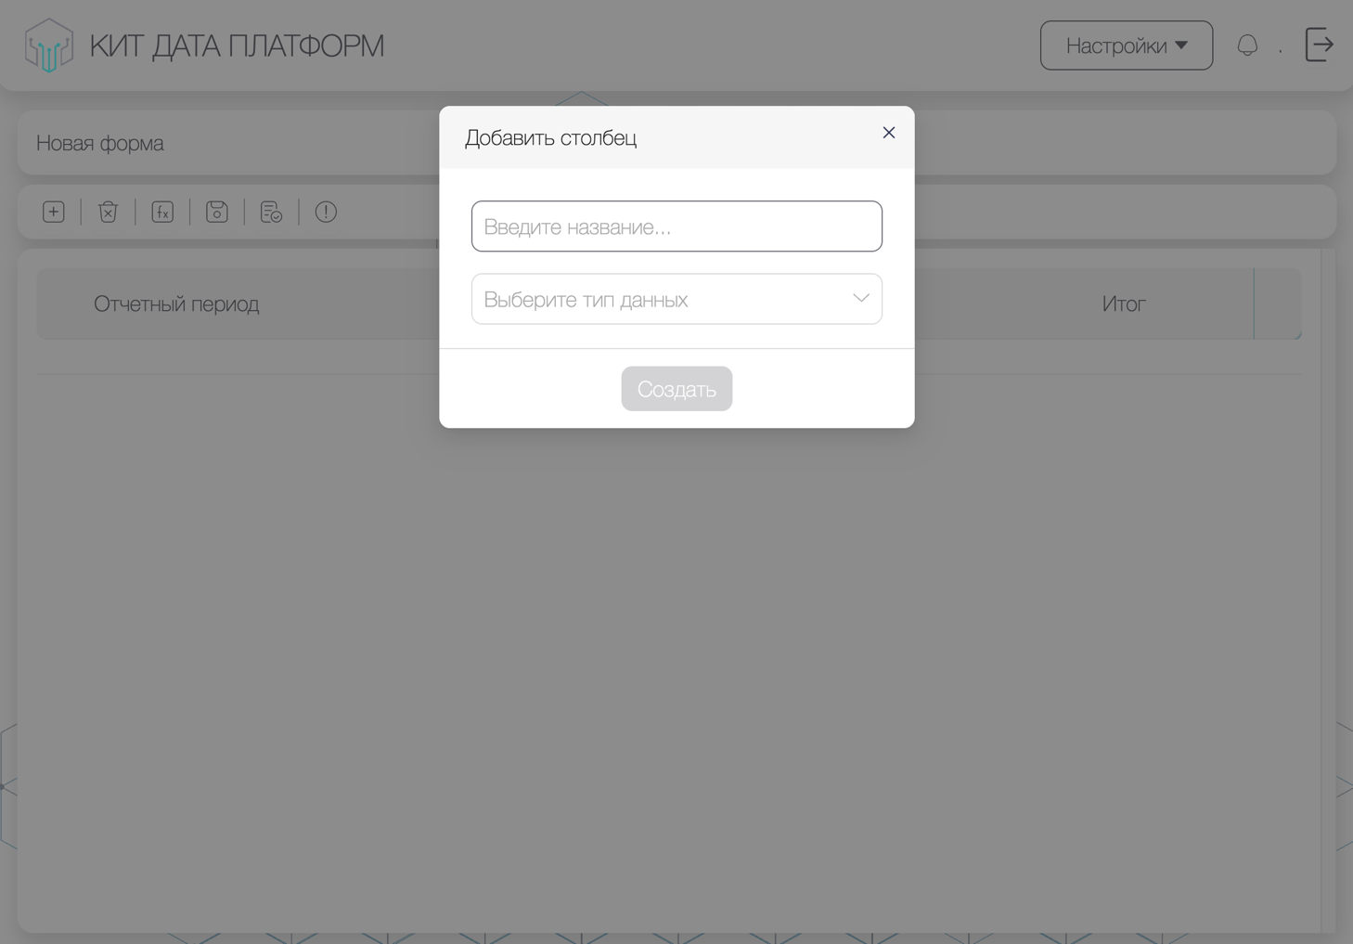
Рисунок 16. Окно добавления столбца

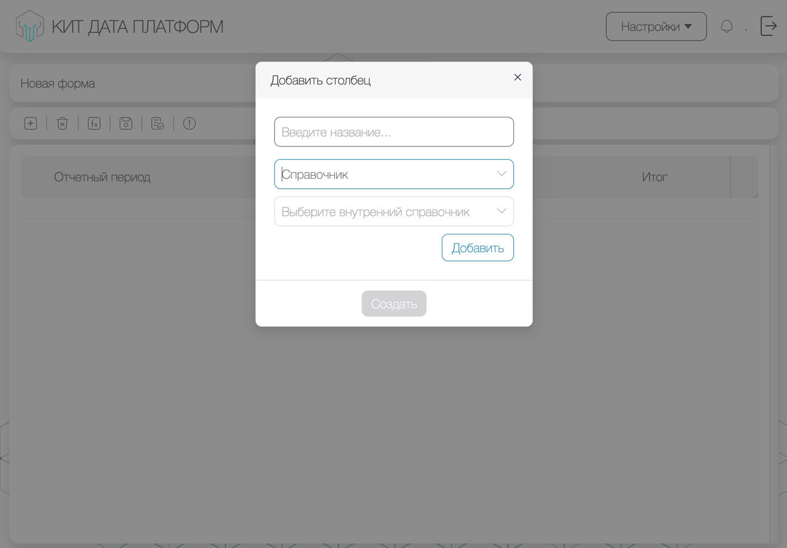
Рисунок 17. Дополнительное поле выбора внутреннего справочника

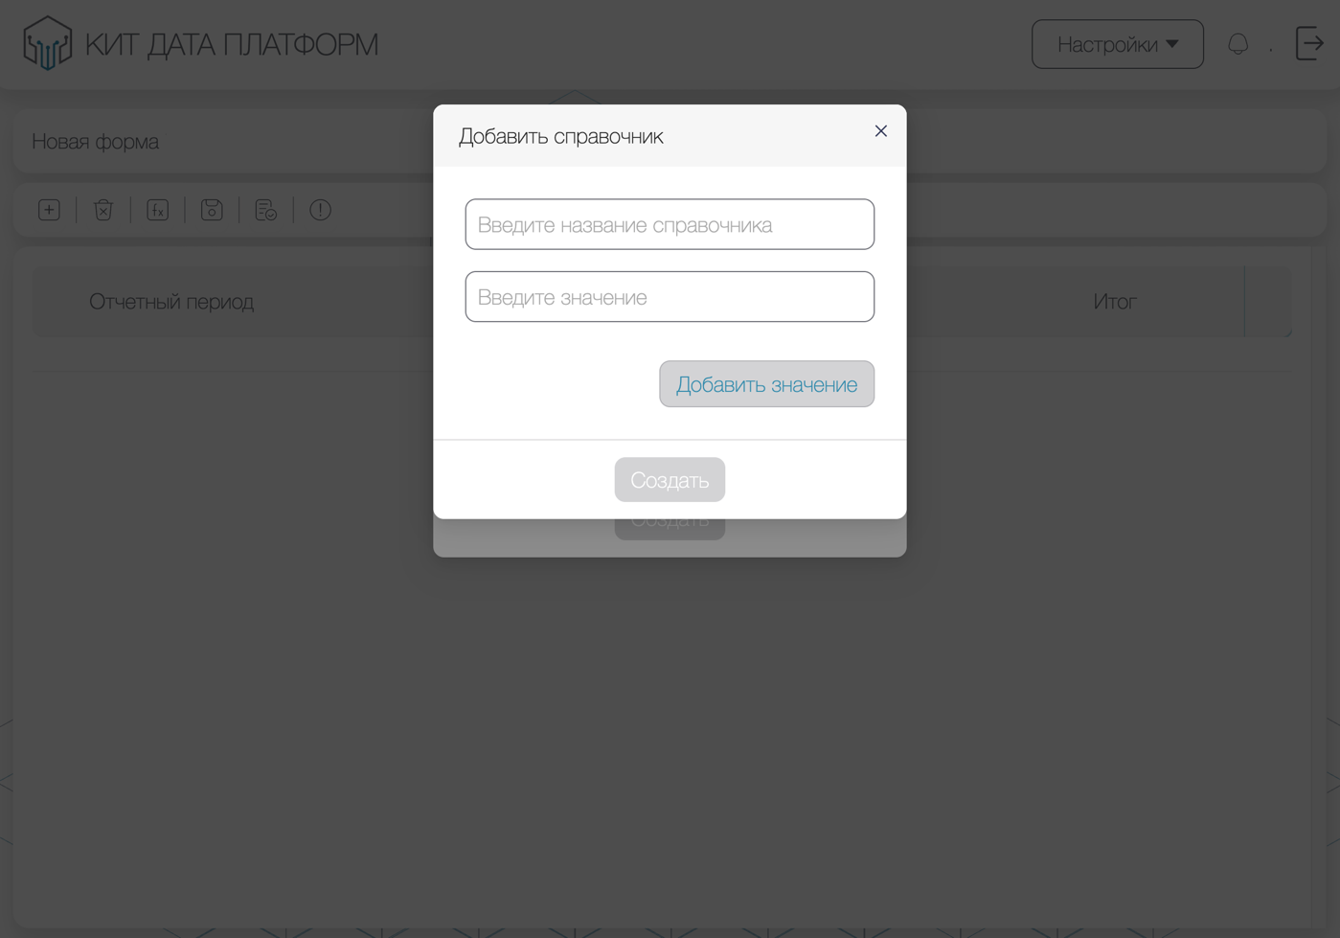
Рисунок 18. Окно добавления справочника
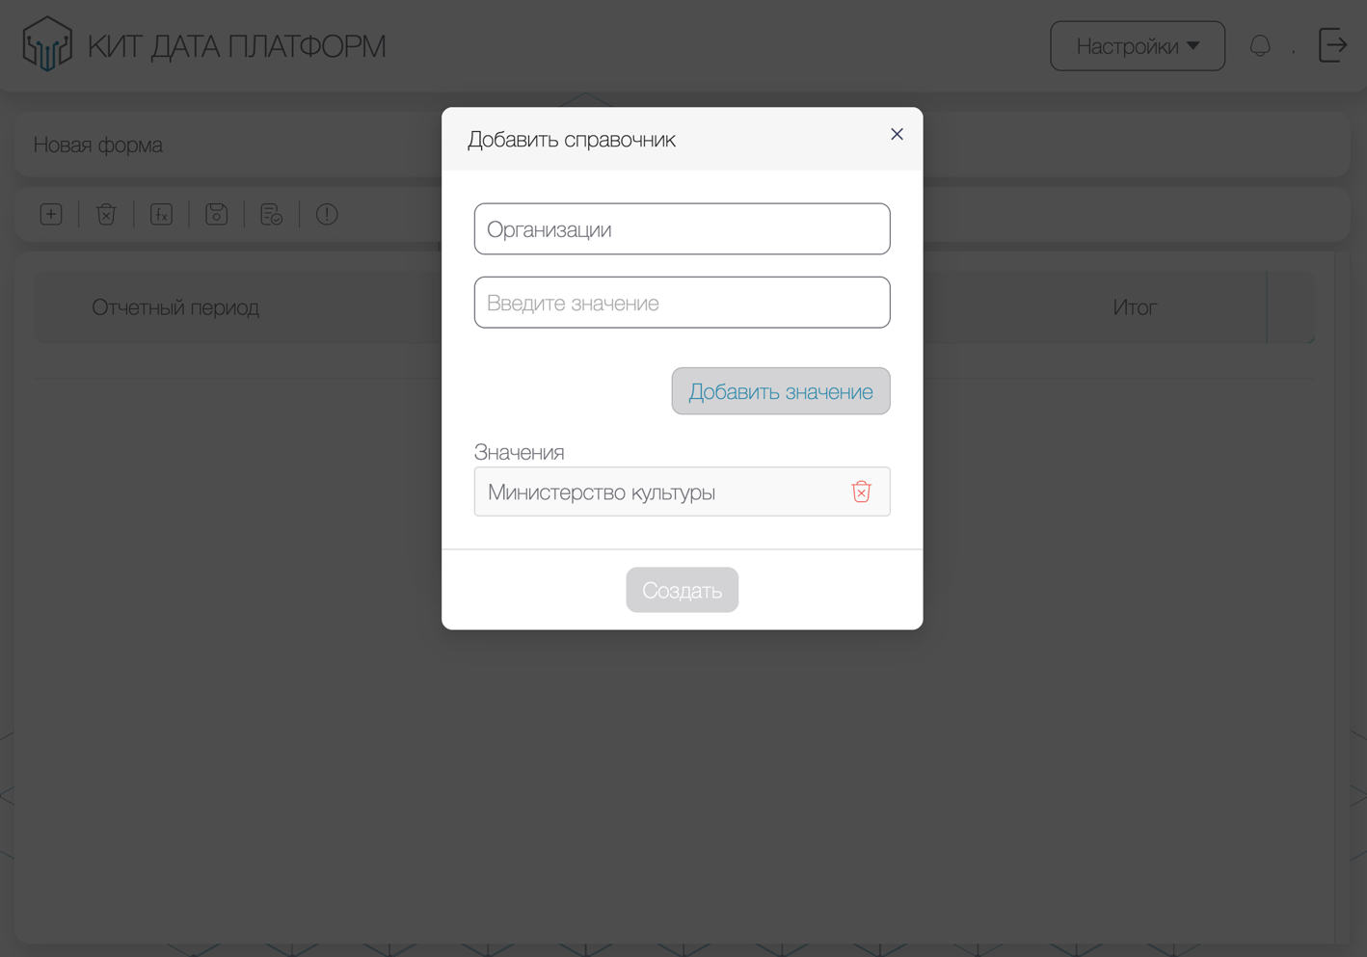
Рисунок 19. Добавление значений в справочнике

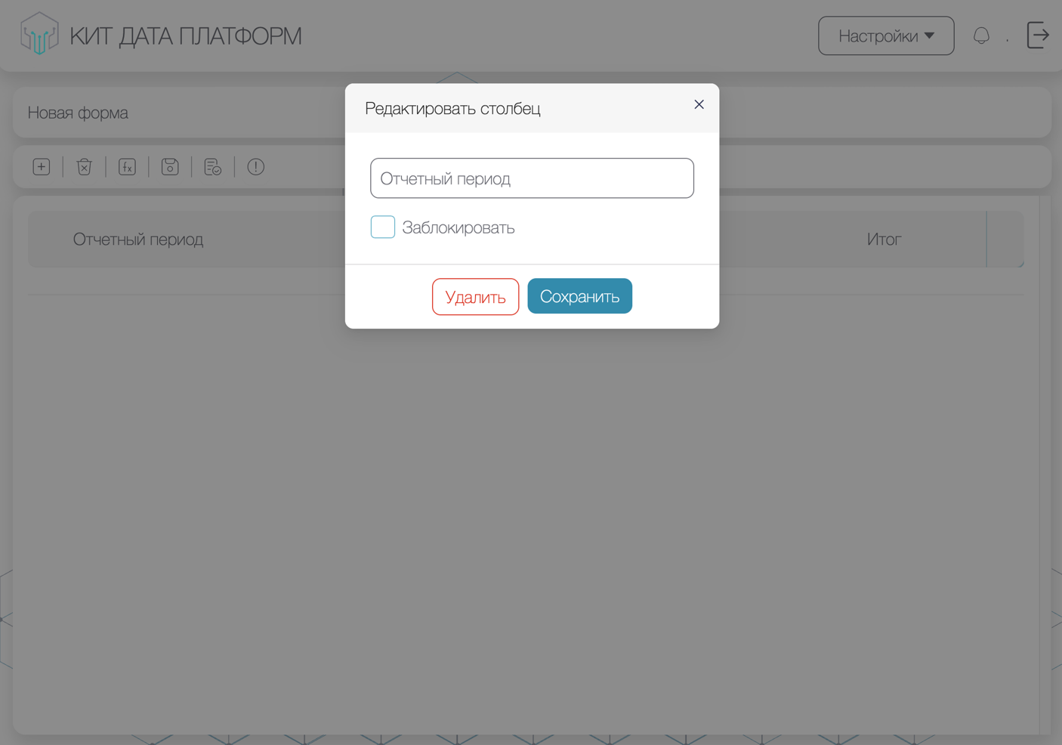
Рисунок 20. Окно редактирования столбца
        - Добавление формулы
Пользователю доступны следующие числовые операции: сложения, вычитания, деления, умножения.
Также возможно использование методов библиотеки Math. Более подробно с методами можно ознакомиться по следующей ссылке: https://developer.mozilla.org/ru/docs/Web/JavaScript/Reference/Global_Objects/Math.
Для добавления формулы в ячейку, необходимо в окне редактирования формы выбрать нужную ячейку, нажать на пиктограмму «Добавить формулу»
«». В открывшемся окне задания формулы заполнить следующие поля
(рис. 21):
- «Название нового столбца» – необходимо ввести наименование нового столбца, который добавится в таблицу по итогу проведения операции.
- «Введите формулу» – необходимо ввести формулу для расчета. Необходимо ввести переменные в фигурных скобках (например: {x}+{y}), в появившихся дополнительных полях выбрать нужные столбцы (рис. 22).
Нажать на кнопку «Сохранить», появится столбец с нужной формулой.

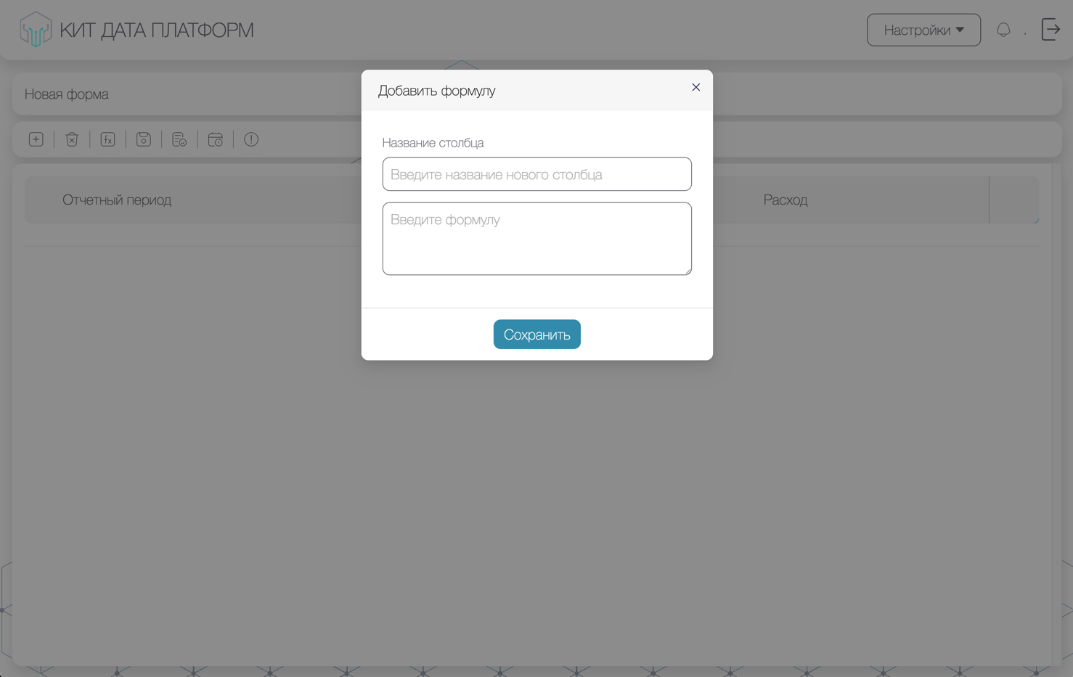
Рисунок 21. Окно добавления формулы

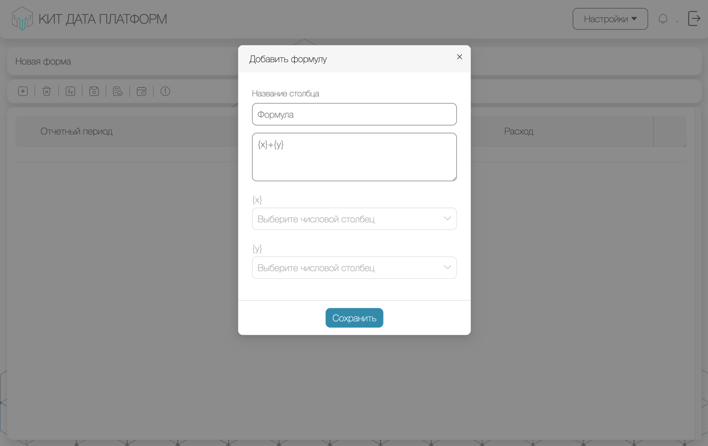
Рисунок 22. Дополнительные поля

        - Сохранение формы
В окне редактирования отчетной формы в панели инструментов необходимо нажать на пиктограмму сохранения формы «». Форма будет сохранена.

        - Контрольные соотношения
Для создания и проверки контрольных соотношений, необходимо на панели инструментов нажать на пиктограмму контрольных соотношений «», в открывшемся выпадающем списке доступны следующие разделы (рис. 23):
- провести проверку;
- показать список контрольных соотношений.
Контрольные соотношения — это формулы-соотношения и правила проверки правильности заполнения отчётности, а также сопоставления данных с другими отчётами или данными, имеющимися у учреждения.
Контрольные соотношения подразделяются на внутриформенные (задаются для проверки данных внутри формы) и межформенные (задаются для проверки данных между формами).
Контрольные соотношения задаются парой выражений с логическими операциями сравнения: равно, не равно, больше, меньше, больше или равно, меньше или равно.
В конструкторе имеется возможность включить редактор контрольных соотношений с ассоциированными признаками «Предупреждение» или «Ошибка». Соотношения типа «Предупреждение» не блокируют сдачу отчетности, но информируют пользователя.
Для создания контрольных соотношений необходимо в панели инструментов нажать на пиктограмму «Контрольные соотношения». В выпадающем меню выбрать «Показать список контрольных соотношений», во всплывающем окне просмотра контрольных соотношений нажать на кнопку «Добавить» (рис. 24). В открывшемся окне создания контрольных соотношений выбрать тип контрольного соотношения: внутриформенное или межформенное, нажать на кнопку «Создать» (рис. 25).
При выборе внутриформенного контрольного соотношения откроется окно добавления внутриформенного контрольного соотношения (рис. 26). Заполнить необходимые поля, нажать на кнопку «Сохранить».
При выборе межформенного контрольного соотношения откроется окно добавления межформенного контрольного соотношения (рис. 27). Заполнить необходимые поля, нажать на кнопку «Сохранить».
Для проведения проверки необходимо в панели инструментов нажать на пиктограмму «Контрольные соотношения», выбрать пункт «Провести проверку», в результате проверки ячейки окажутся окрашенными в соответствии с цветовыми обозначениями: «Проверено» – зеленым, «Не проверено» – серым, «Имеются предупреждения» – желтым, «Имеются ошибки» – розовым.
Для каждого контрольного соотношения предусмотрено текстовое сообщение, которое отображается при невыполнении условия.
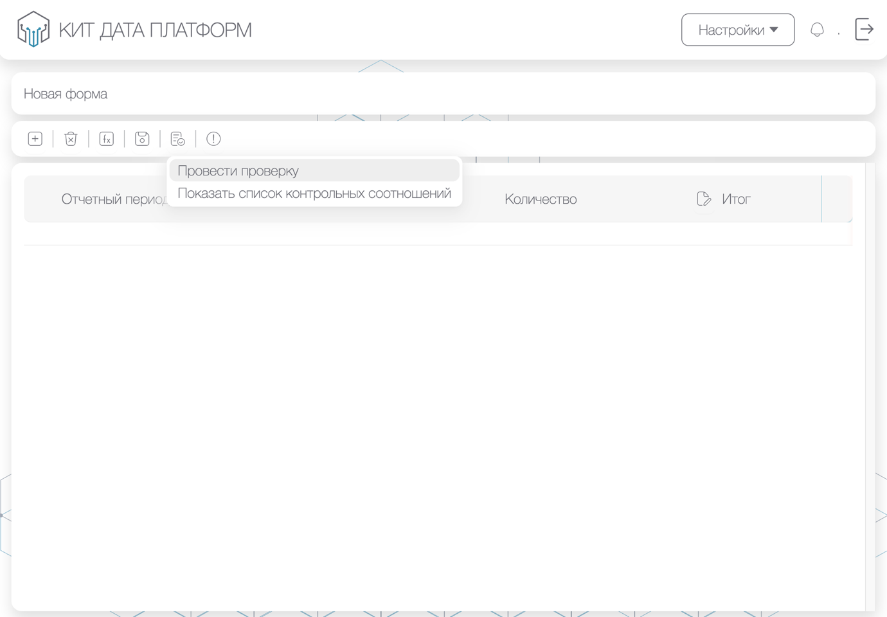
Рисунок 23. Выпадающий список контрольных соотношений

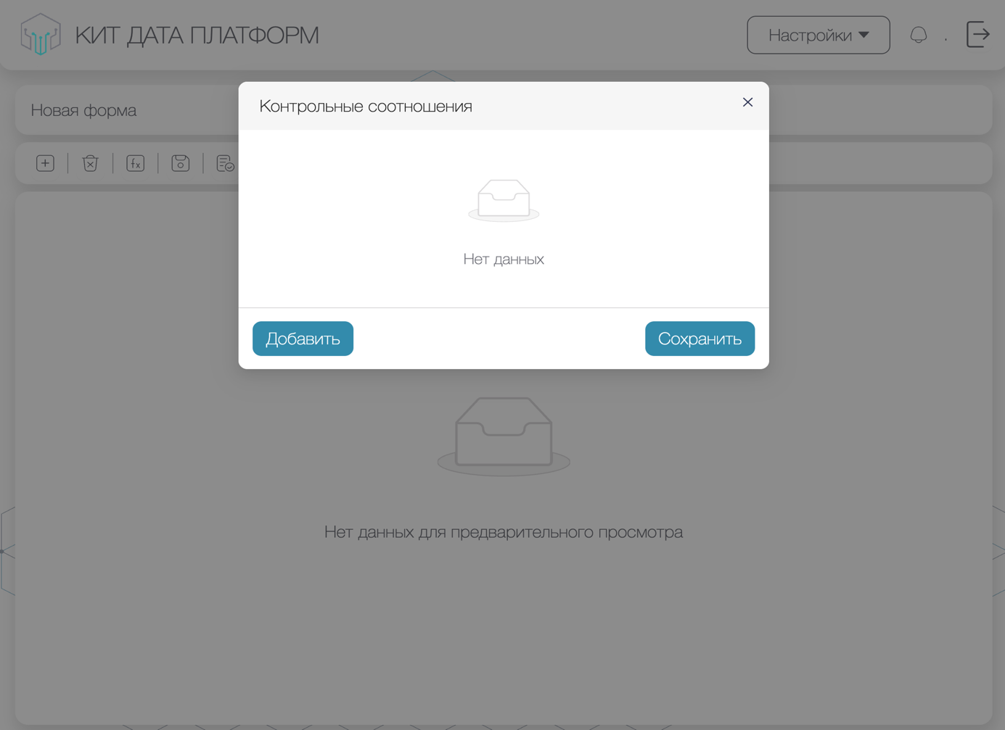
Рисунок 24. Окно просмотра контрольных соотношений
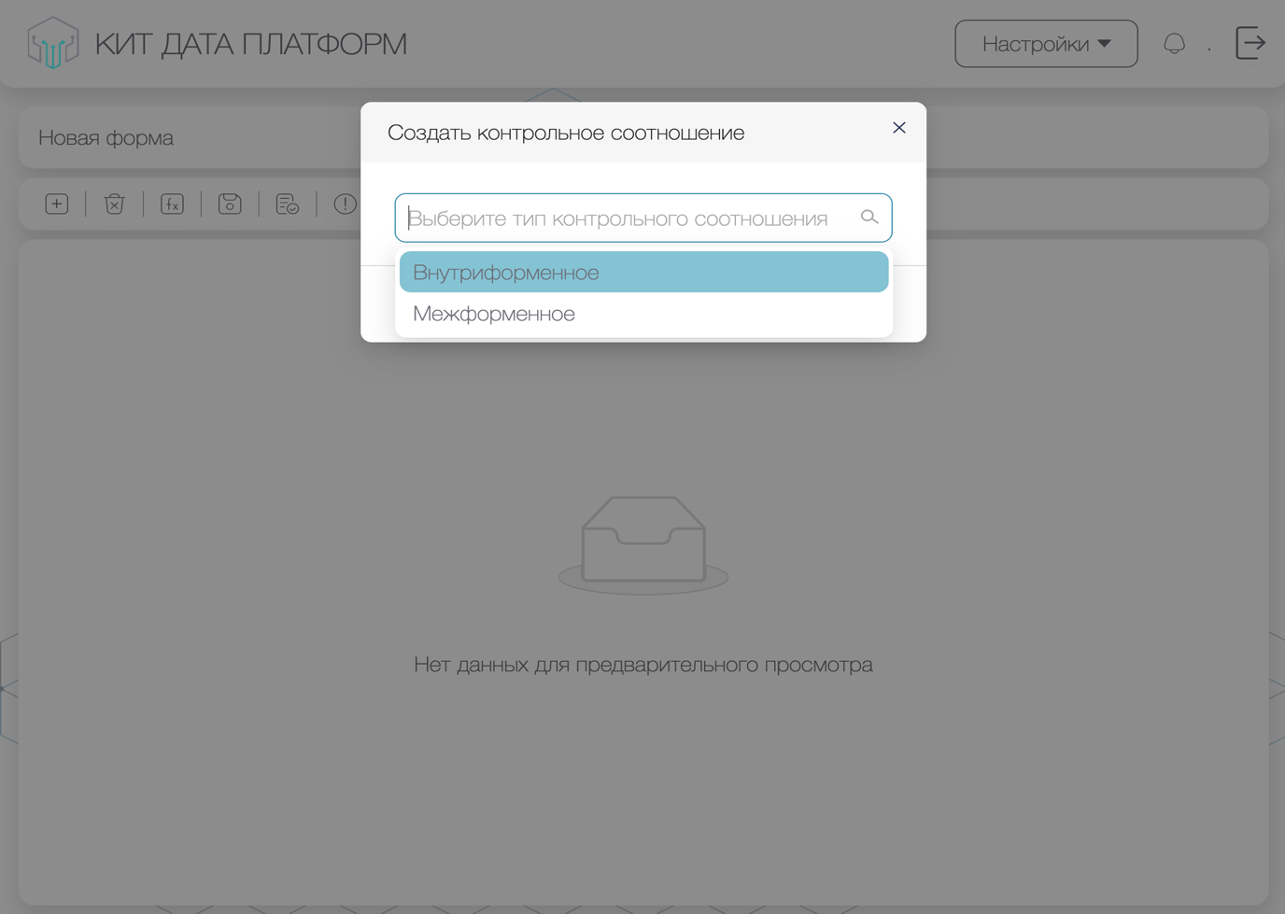
Рисунок 25. Типы контрольных соотношений

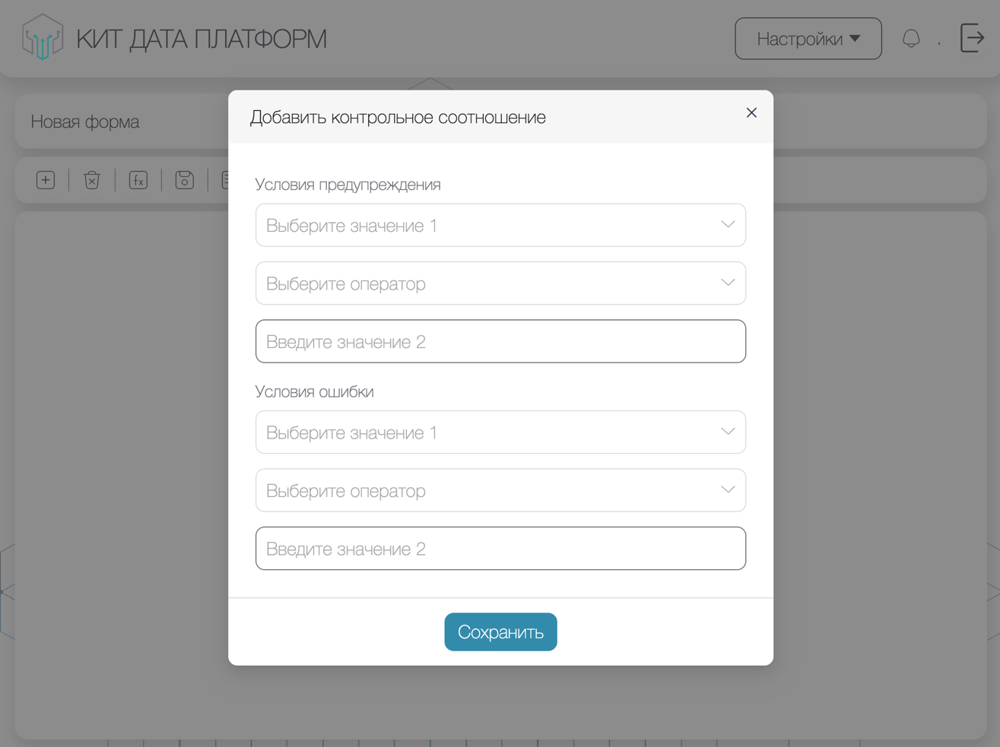
Рисунок 26. Окно добавления внутриформенного контрольного соотношения

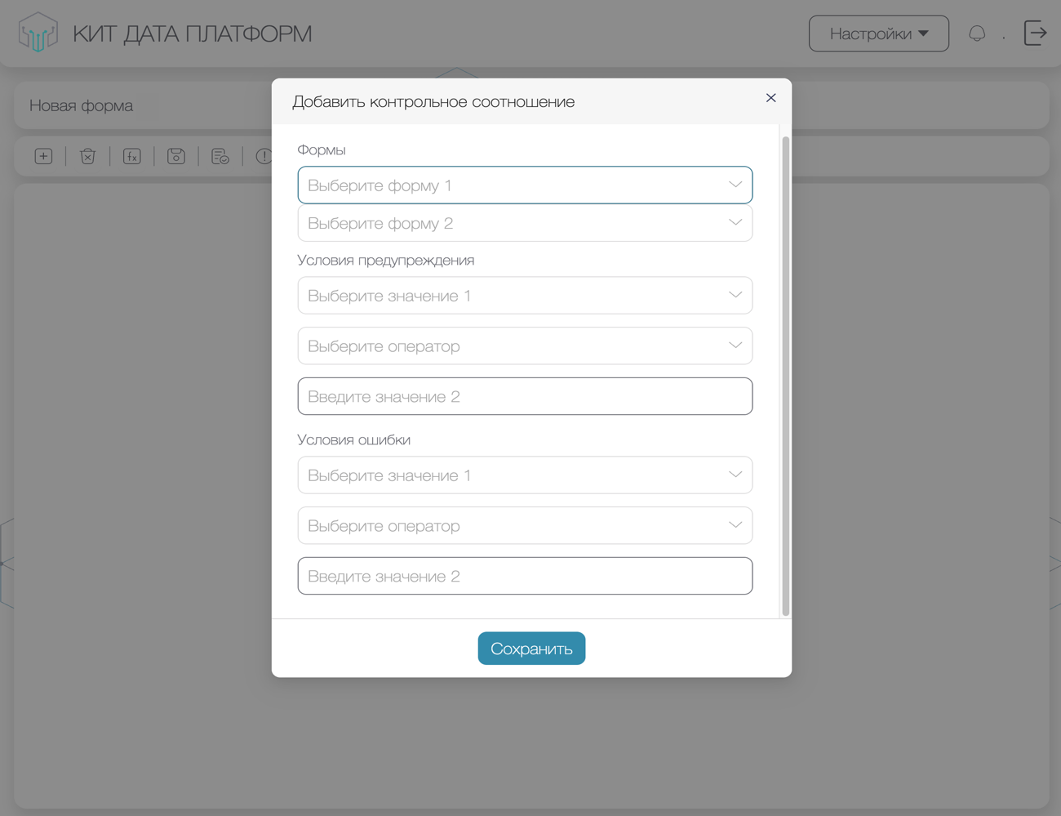
Рисунок 27. Окно добавления межформенного контрольного соотношения
        - Свойства формы
Для просмотра свойств отчетной формы необходимо в окне редактирования отчетной формы, в панели инструментов нажать на пиктограмму «Свойства формы» «». В открывшемся окне свойств формы отображены следующие данные (рис. 28):
- наименование формы;
- дата создания формы;
- дата последнего изменения формы.

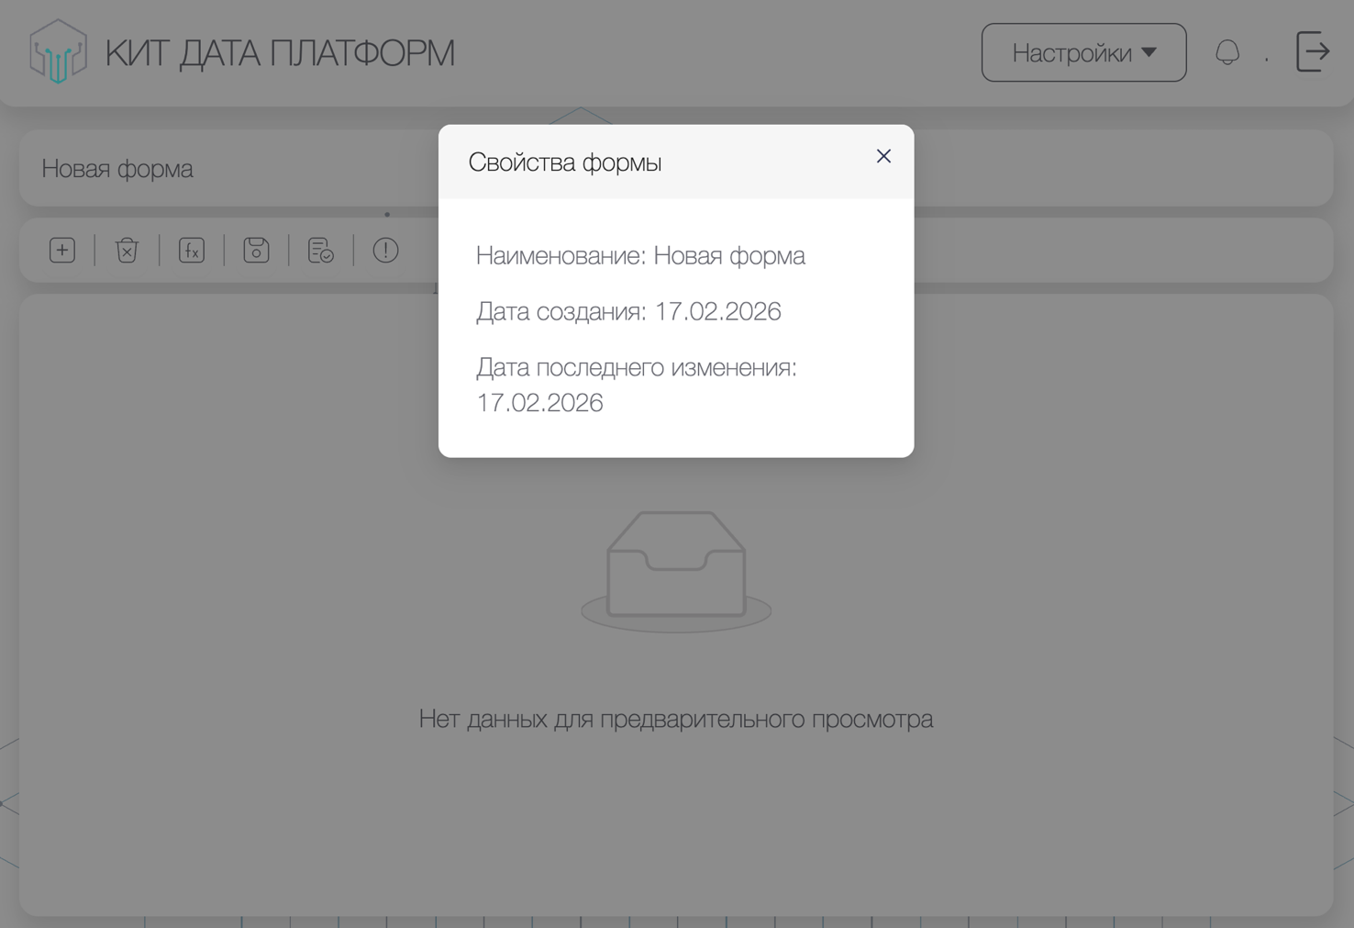
Рисунок 28. Окно просмотра свойств формы

      - Переход в модуль сбора отчетности
Для направления отчетной формы для дальнейшего заполнения учреждениями необходимо в модуле «Конструктор отчетных форм», в списке отчетных форм выбрать нужную форму, в колонке «Действия» нажать на пиктограмму создания отчета «». В открывшемся окне режима создания отчета необходимо ввести название отчета, выбрать нужный отчетный период, выбрать маршрут прохождения отчетности, выбрать учреждения, которые будут заполнять данный отчет (рис. 29).
В окне режима создания отчета расположены чек-боксы:
- «Учитывать в поиске» – при переключении отображает отчет в поиске;
- «Подписать ЭЦП» – устанавливает обязательность подписания отчета электронной цифровой подписью.
Нажать на кнопку «Создать».
Форма отправлена на заполнение в модуль сбора отчетности.

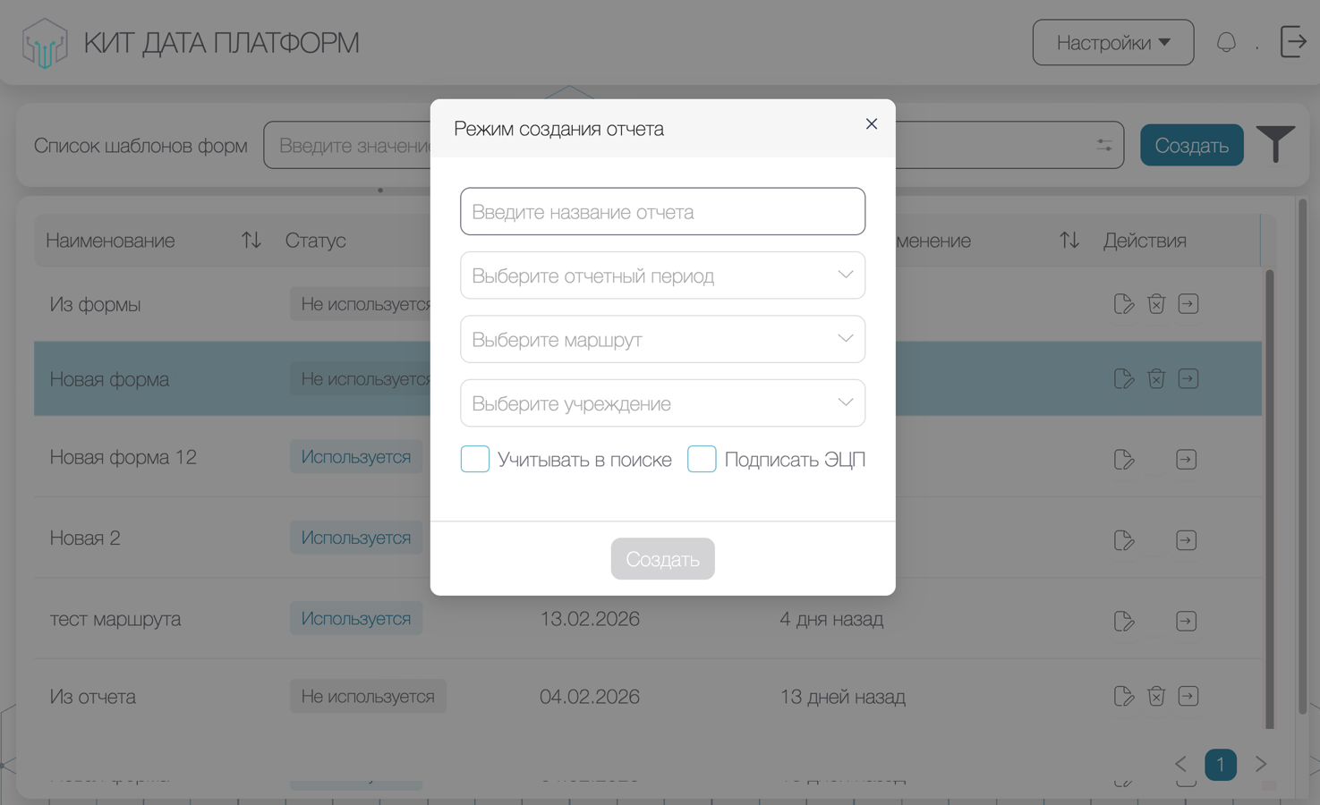
Рисунок 29. Окно создания отчета

        - Отчетный период
Для настройки отчетных периодов необходимо в выпадающем меню «Настройки» (рис. 6) выбрать подраздел «Отчетные периоды».
В списке отчетных периодов отображаются следующие данные (рис. 30):
- наименование периода;
- вид периода (год, единичный период, квартал, месяц, неделя, полугодие);
- начальная дата;
- конечная дата;
- дата создания;
- последнее изменение;
- действия, которые можно совершить по отношению к отчетному периоду (отредактировать или удалить).
В подразделе представлены следующие возможности по настройке отображения данных:
- поиск;
- фильтрация записей: в окне задания фильтрации возможно задать фильтр по виду отчетного периода, дате создания периода и последнему изменению, внесенному в период (рис. 31);
- сортировка записей.
Для создания нового отчетного периода необходимо нажать на кнопку «Создать». В открывшемся окне создания периода необходимо ввести название периода, выбрать тип периода, задать временной период (рис. 32). Нажать на кнопку «Сохранить».
Для редактирования отчетного периода необходимо в колонке «Действия» нажать на пиктограмму «Редактирование» «». В открывшемся окне редактирования периода возможно переименовать период, изменить его тип и сам временной период (рис. 33).
Для удаления отчетного периода необходимо в колонке «Действия» нажать на пиктограмму «Удалить» «».

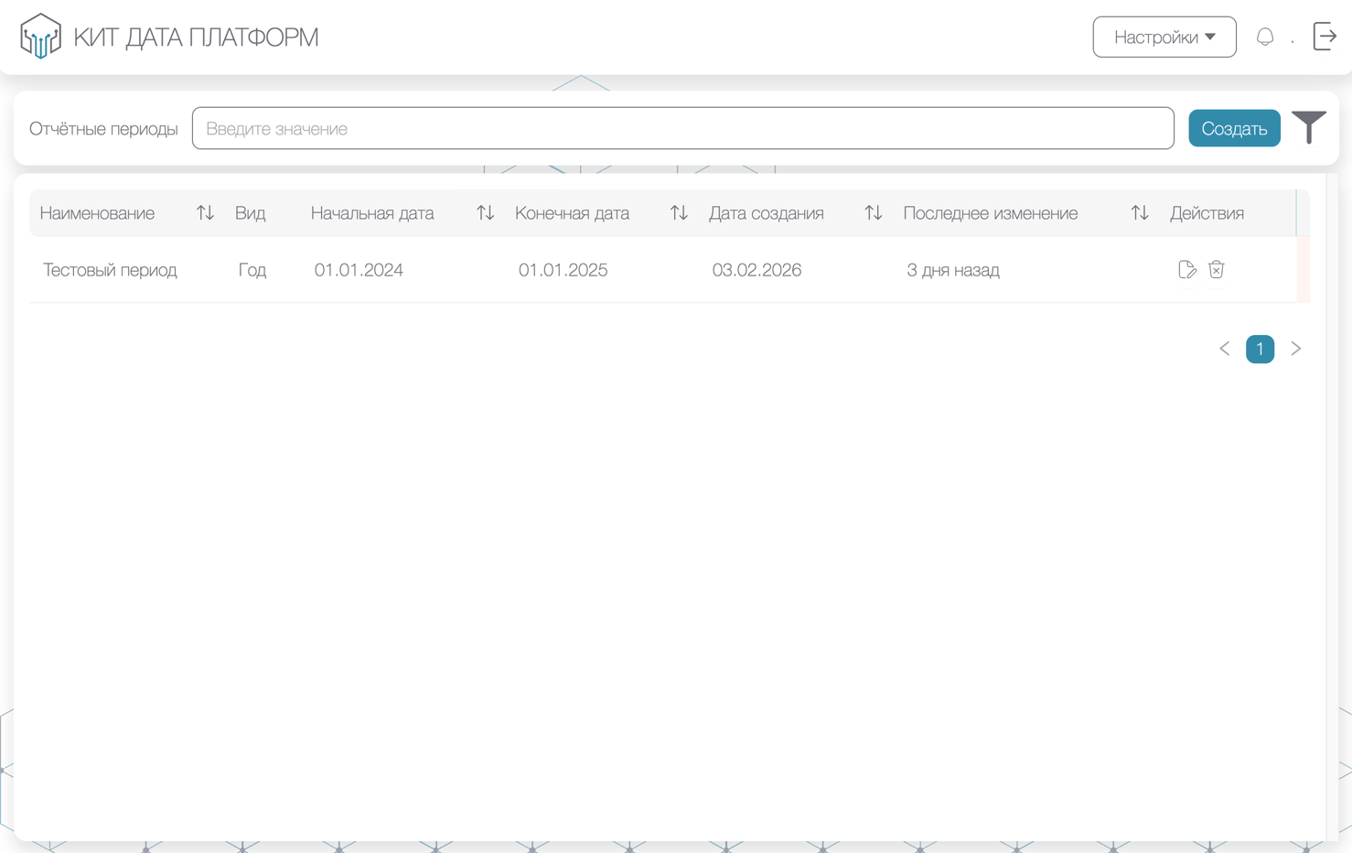
Рисунок 30. Список отчетных периодов

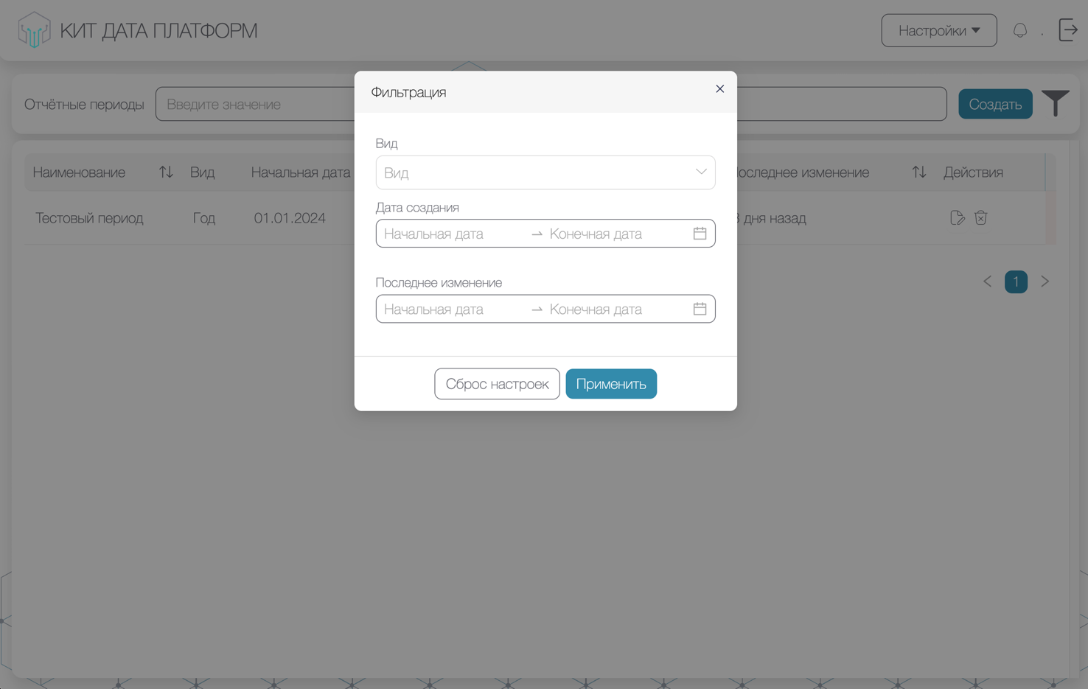
Рисунок 31. Окно фильтрации

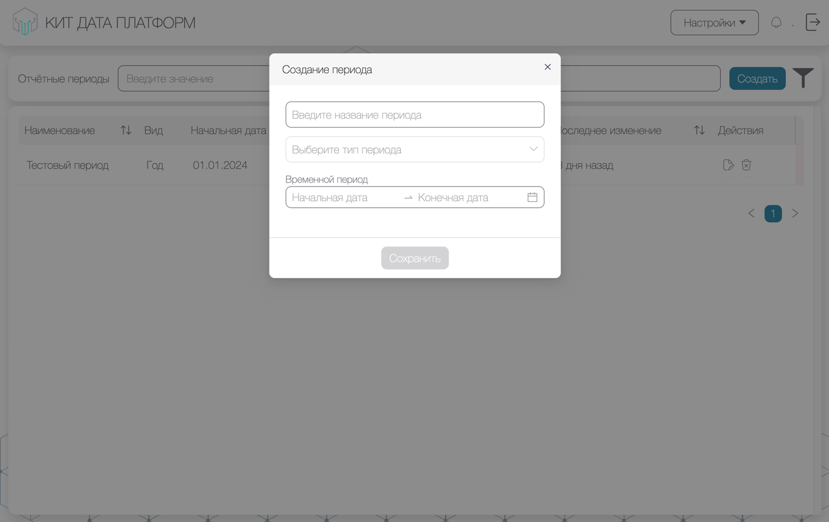
Рисунок 32. Окно создания периода

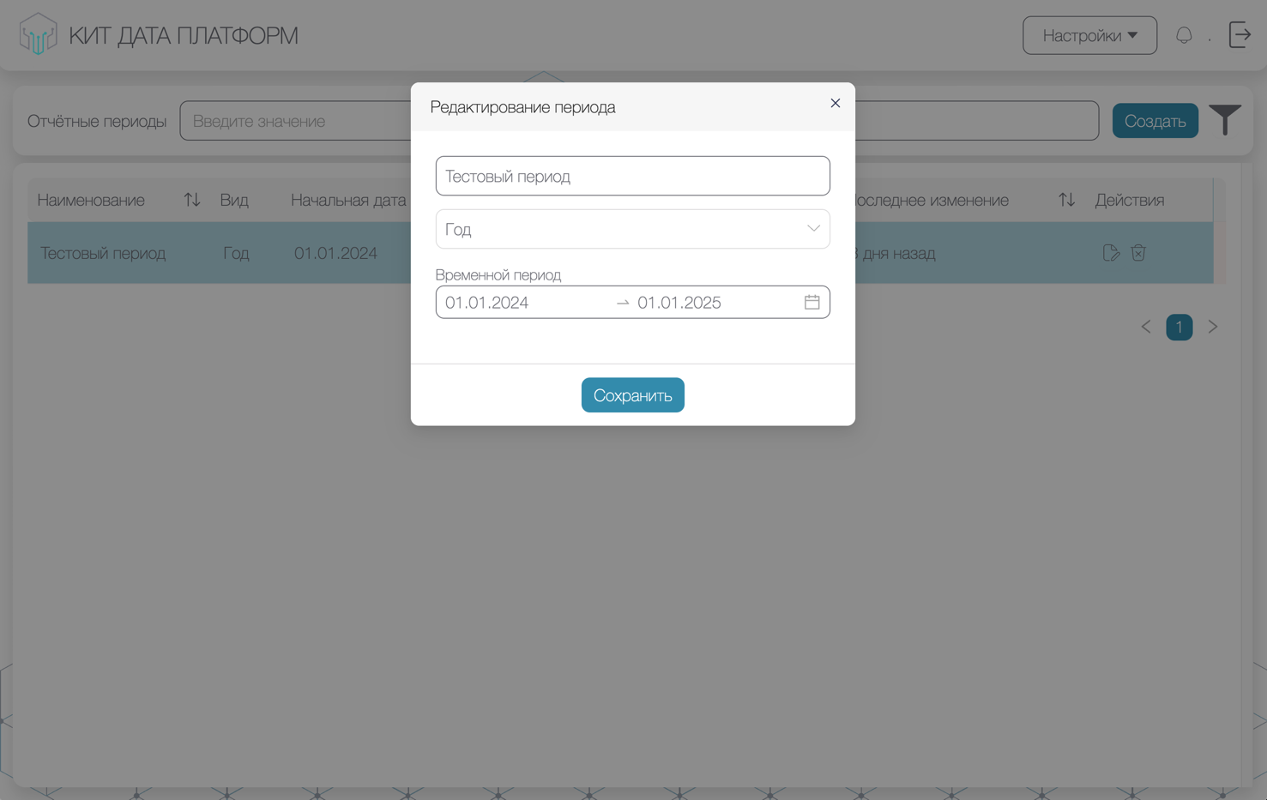
Рисунок 33. Окно редактирования периода

        - Маршруты прохождения отчетности
Функционал модуля включает гибкую настройку маршрутов прохождения отчетности (как одиночных форм, так и пакетов документов) между учреждениями, что позволяет организовать сбор разнородных данных в рамках единой Подсистемы.
Просмотр и редактирование маршрутов прохождения отчетности (далее – маршруты) доступно только пользователю с ролью администратор и эксперт.
В выпадающем меню «Настройки» (рис. 6) выбрать пункт «Маршруты прохождения отчетности».
В списке маршрутов прохождения отчетности отображаются следующие данные (рис. 34):
- наименование маршрута;
- список форм, проходящих маршрут (рис. 35);
- список учреждений, заполняющих отчет (рис. 36);
- дата создания;
- дата последнего изменения;
- действия, которые можно совершить по отношению к маршруту (отредактировать или удалить).
В подразделе представлены следующие возможности по настройке отображения данных:
- поиск;
- фильтрация записей: в окне задания фильтрации возможно задать фильтр по дате создания маршрута, по последнему изменению, внесенному в маршрут (рис. 37);
- сортировка записей.
В данном разделе возможно создать маршрут или отредактировать имеющийся.
Для создания маршрута прохождения отчетности необходимо нажать на кнопку «Создать маршрут», в открывшемся окне создания маршрута (рис. 38), ввести название маршрута, выбрать учреждения, которые будут заполнять форму (рис. 39). Нажать на кнопку «Создать», маршрут создан.
Для редактирования маршрута, необходимо в колонке «Действия» нажать на пиктограмму редактирования «». В открывшемся окне редактирования маршрута, необходимо задать новое название маршрута, нажать на кнопку «Сохранить».
Для удаления маршрута, необходимо в колонке «Действия» нажать на пиктограмму «Удалить» «».

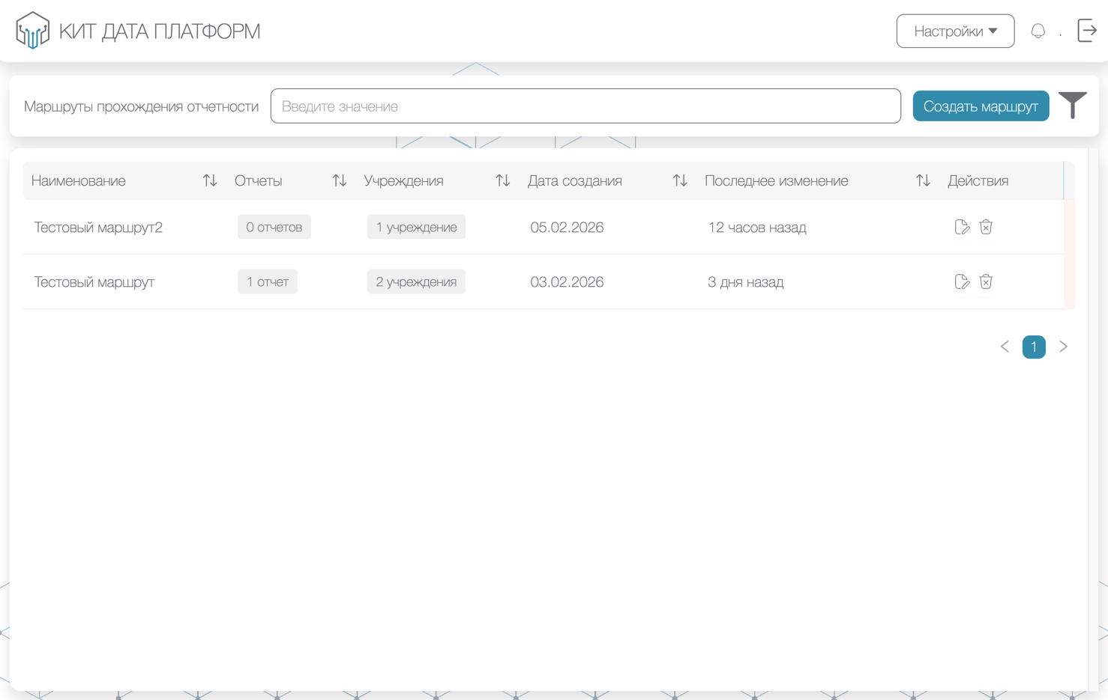
Рисунок 34. Список маршрутов прохождения отчетности

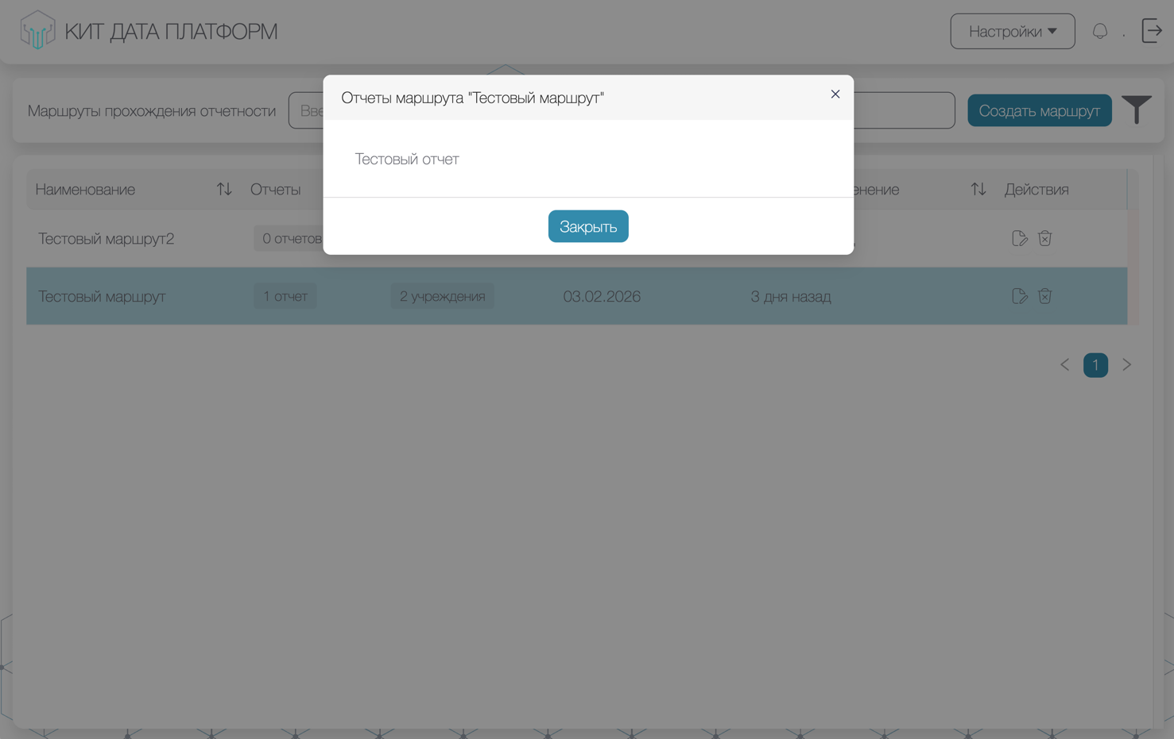
Рисунок 35. Список форм, входящих в отчет

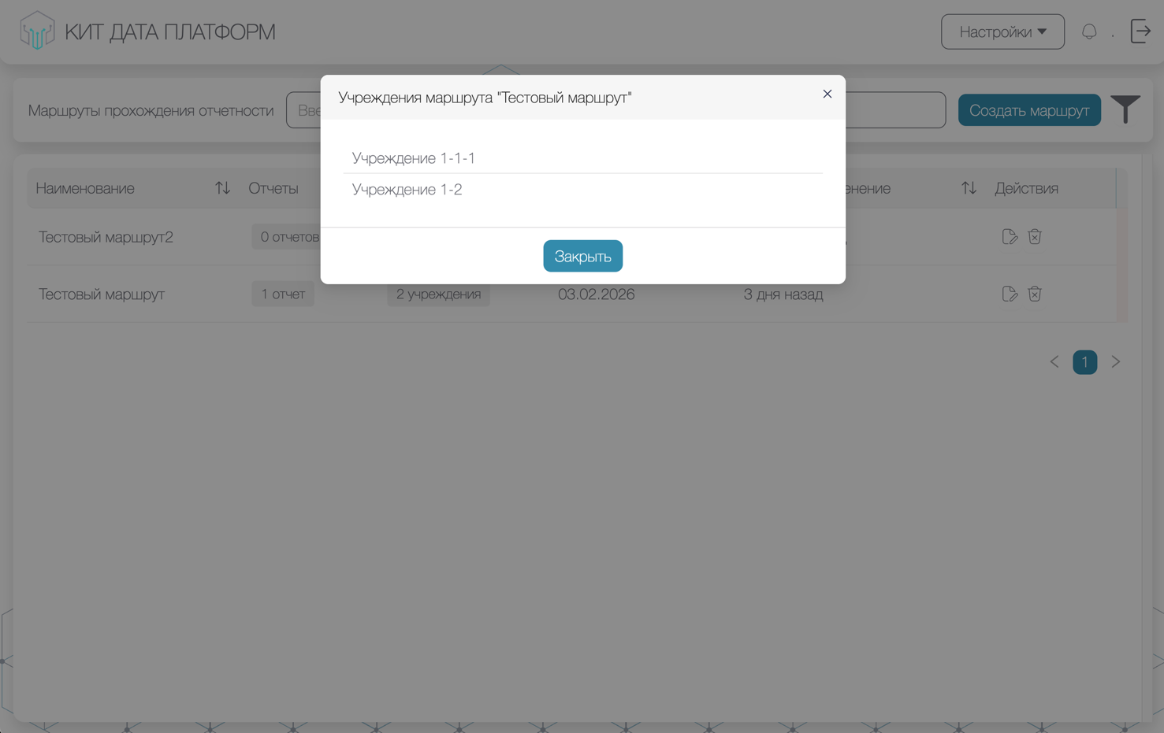
Рисунок 36. Список учреждений, заполняющих отчет

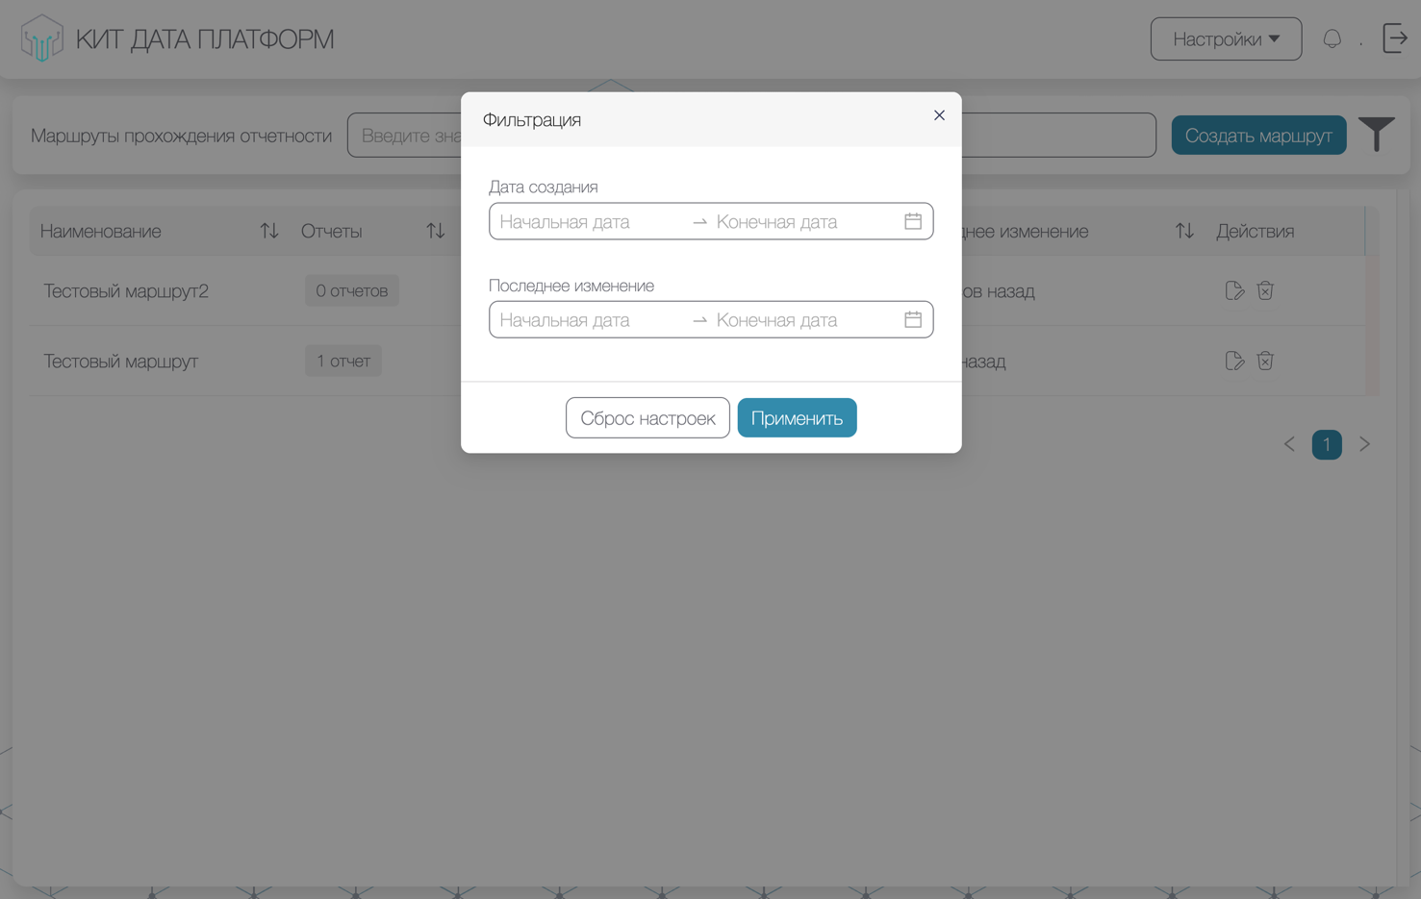
Рисунок 37. Окно фильтрации

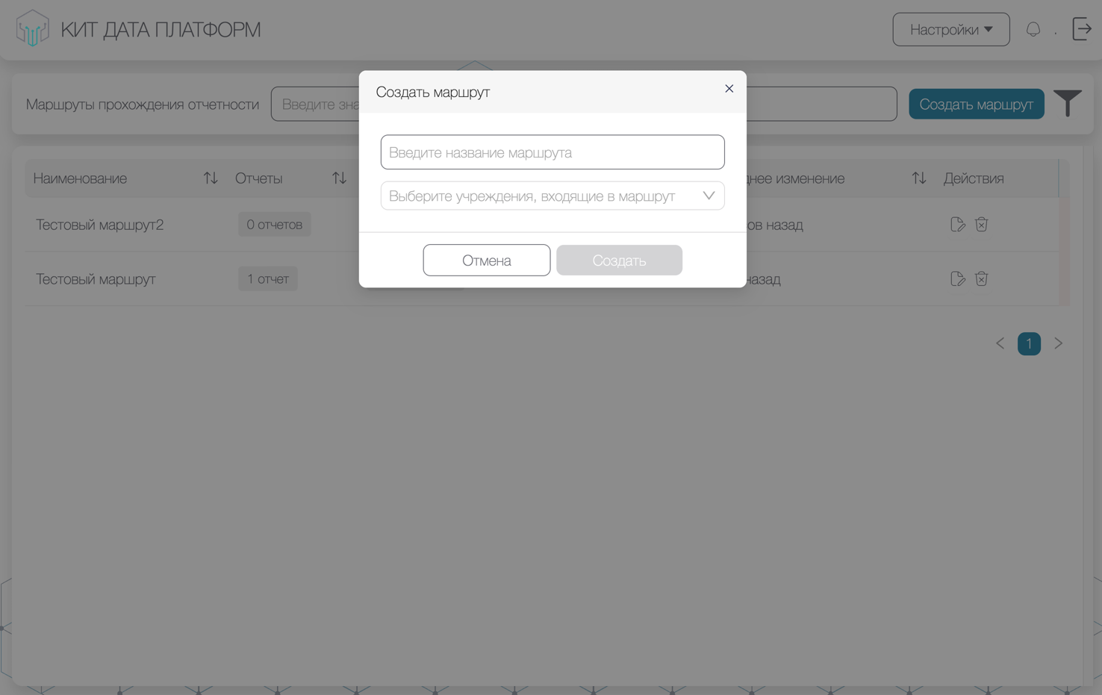
Рисунок 38. Окно создания маршрута прохождения отчетности

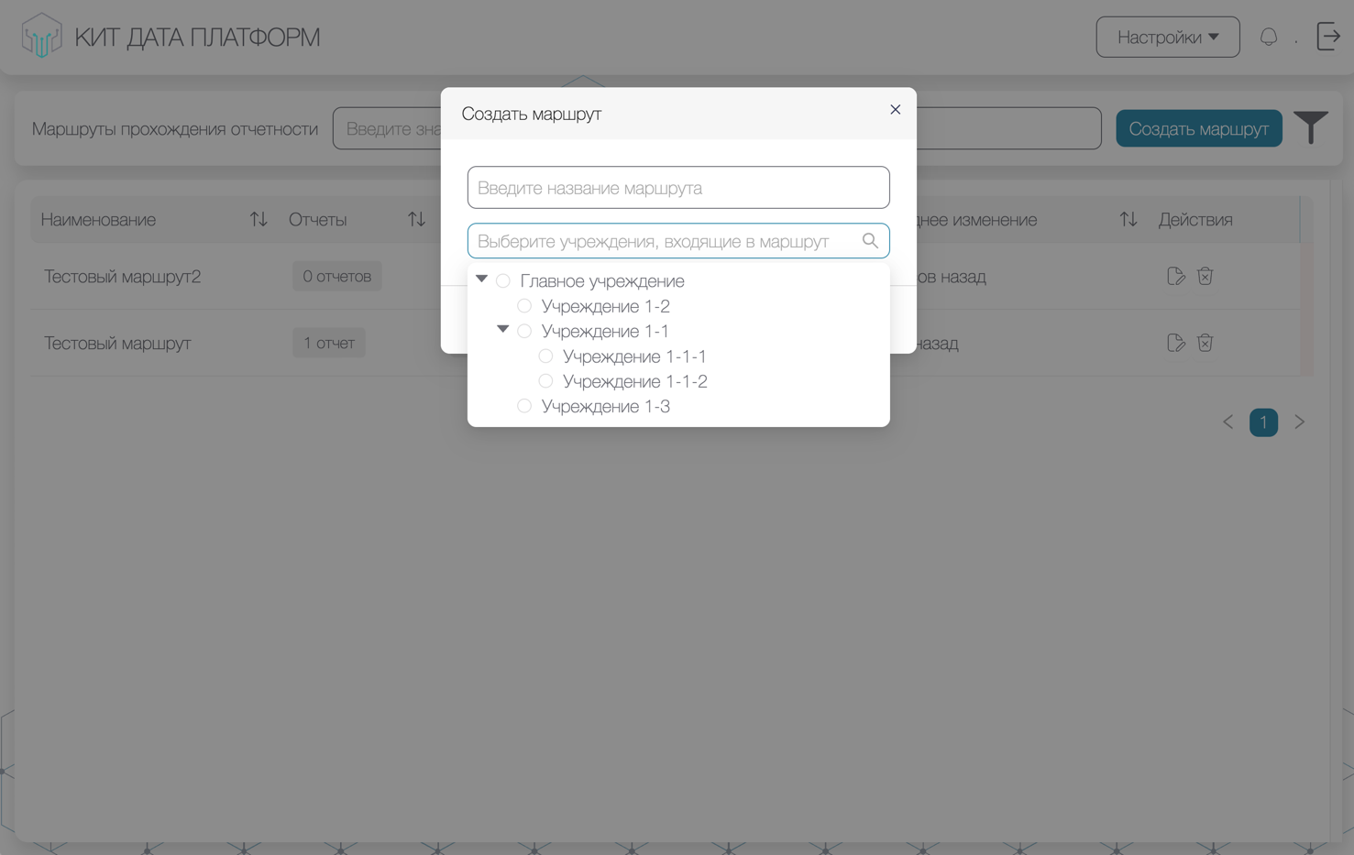
Рисунок 39. Окно создания маршрута: выбор учреждения

        - Учреждения
Для перехода в список учреждений необходимо в выпадающем меню «Настройки» (рис. 6) выбрать подраздел «Учреждения».
В списке учреждений отображаются следующие данные (рис. 40):
- наименование учреждения;
- руководитель учреждения;
- последнее изменение;
- действия, которые можно осуществлять с добавленными учреждениями (редактирование, удаление).
В подразделе представлены следующие возможности по настройке отображения данных:
- поиск;
- фильтрация записей: в окне задания фильтрации возможно задать фильтр по дате создания, по последнему изменению, внесенному в учреждение (рис. 41);
- сортировка записей.
Для создания нового учреждения необходимо нажать на кнопку «Создать» в правом верхнем углу. В открывшемся окне создания учреждения необходимо выбрать «Родительский элемент» (вышестоящее учреждение из общего перечня учреждений) и ввести название учреждения (рис. 42). Возможно добавить сразу несколько учреждений, для этого необходимо нажать на кнопку «Добавить», появится дополнительное поле (рис. 43). Нажать на кнопку «Сохранить».
Для редактирования учреждения необходимо в колонке «Действия» нажать на пиктограмму «Редактировать» «». В открывшемся окне редактирования учреждения возможно изменить родительский элемент, переименовать учреждение или добавить новое (рис. 44). Нажать на кнопку «Сохранить».
Для удаления учреждения необходимо в колонке «Действия» нажать на пиктограмму «Удалить» «».
При удалении родительского элемента происходит удаление всей цепочки учреждений, которые относятся к родительскому элементу.

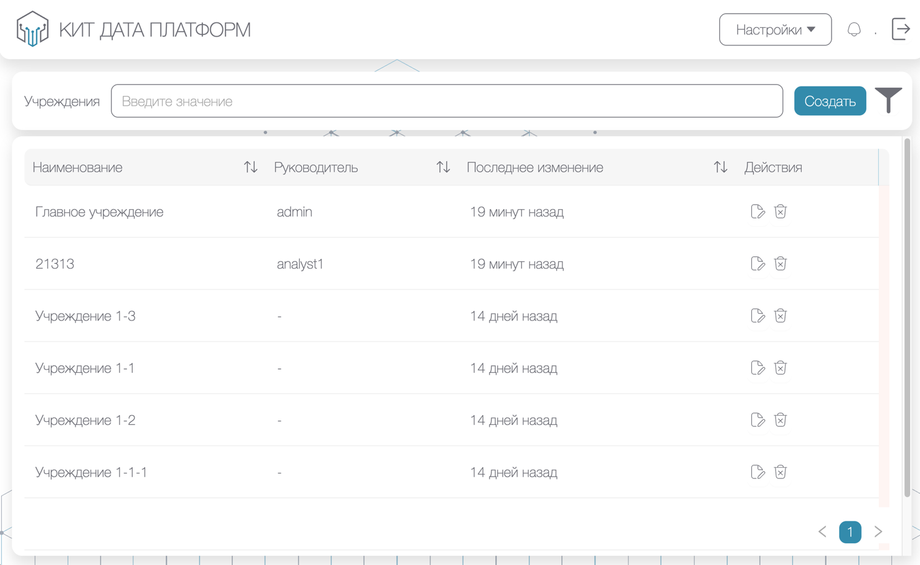
Рисунок 40. Список учреждений
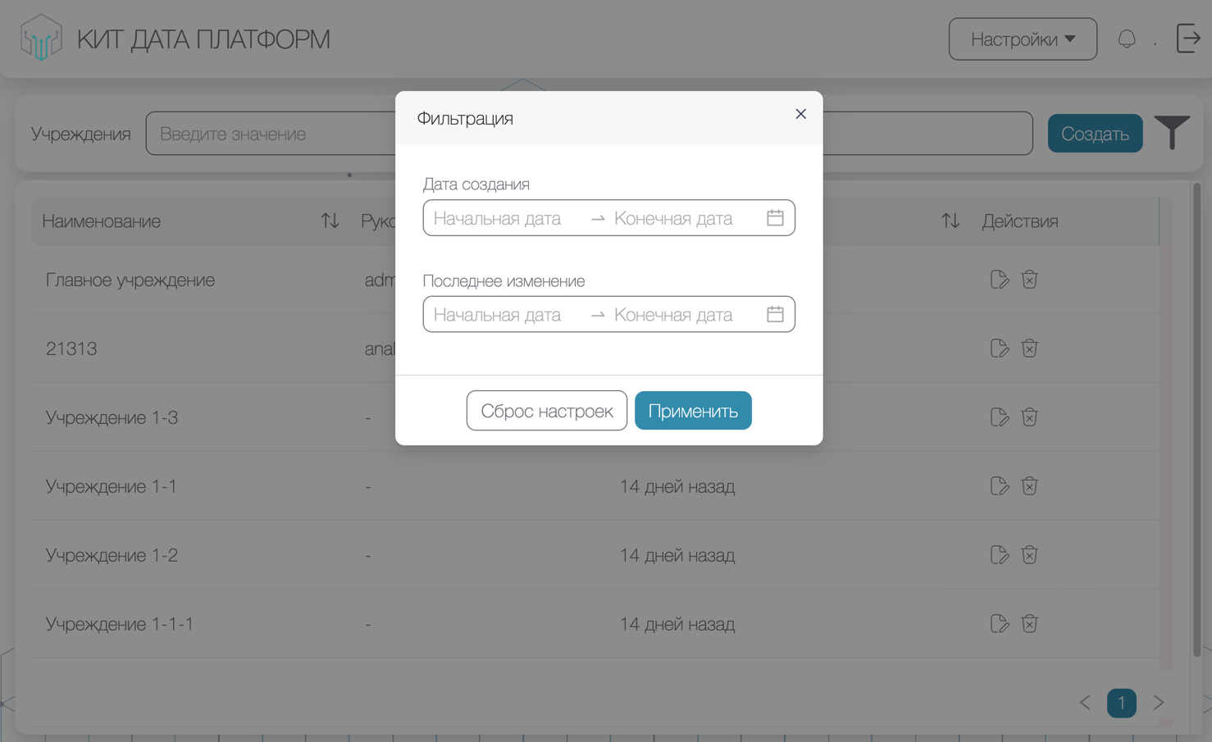
Рисунок 41. Окно фильтрации

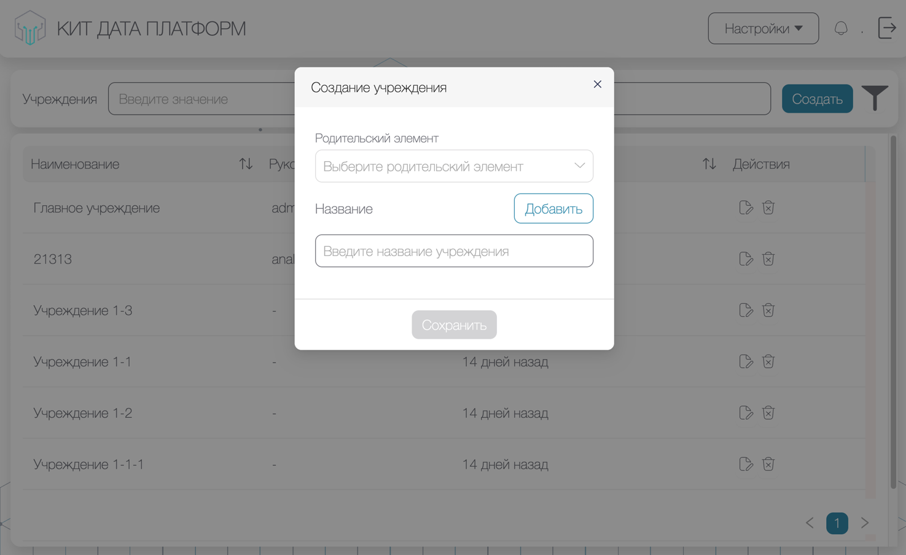
Рисунок 42. Окно создания учреждения

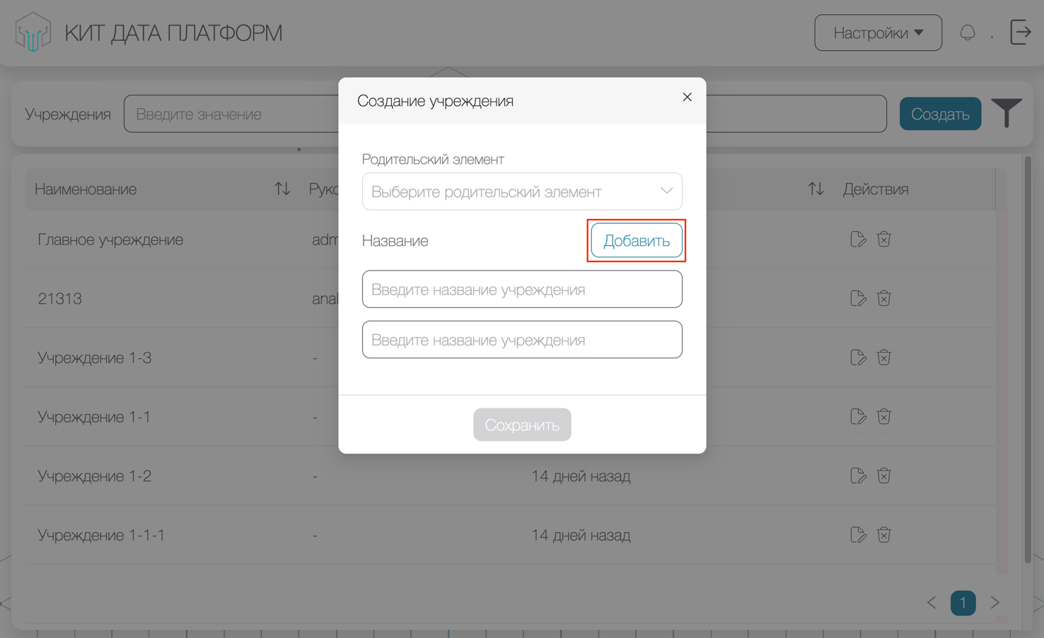
Рисунок 43. Дополнительное поле для наименования учреждения

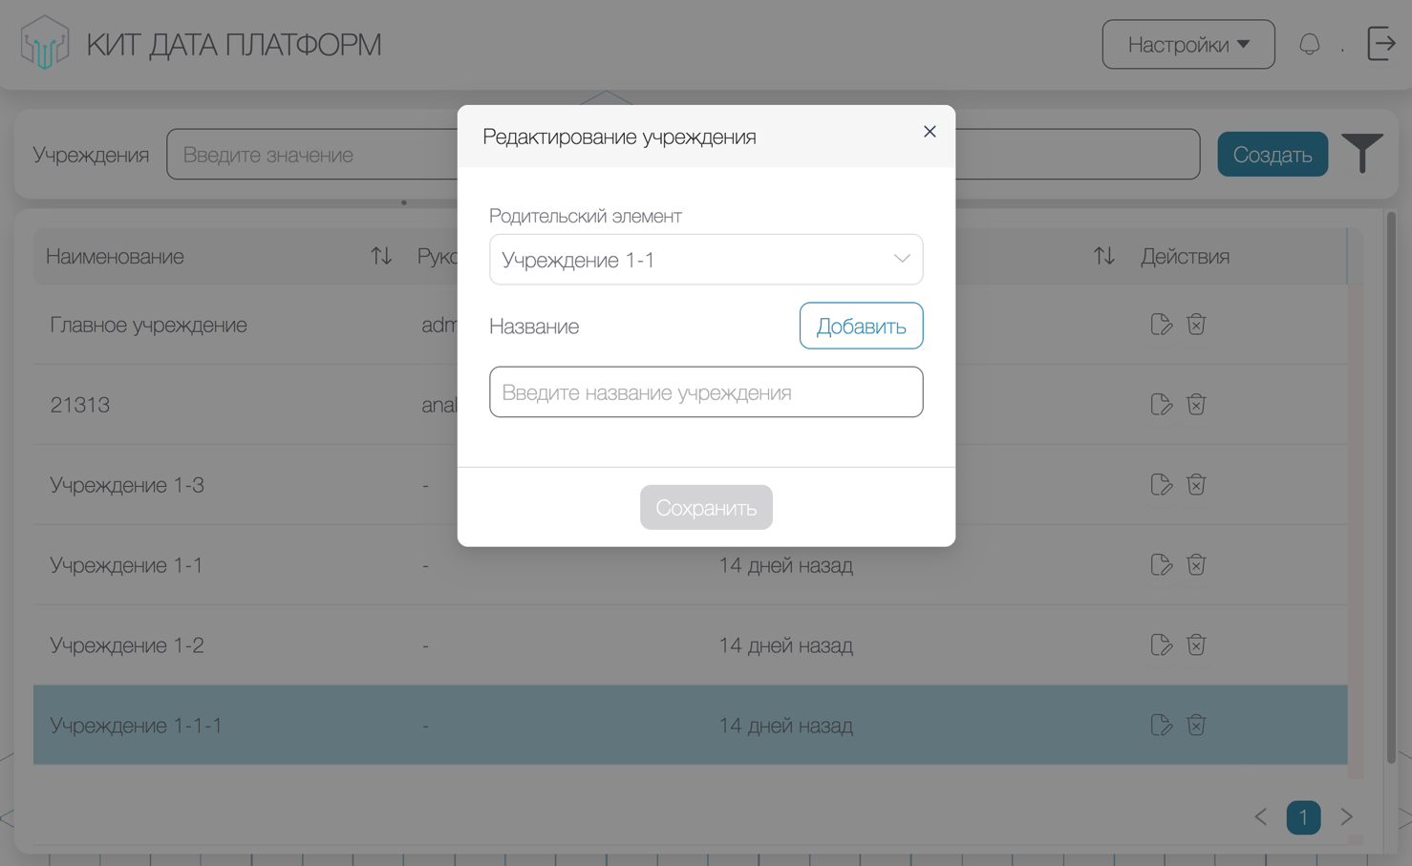
Рисунок 44. Окно редактирования учреждения

  - Модуль сбора отчетности
Модуль сбора отчетности (далее – модуль) предназначен для управления процессом сдачи отчетности по иерархии учреждений. Он обеспечивает централизованное хранение первичных и сводных данных в единой базе данных, что устраняет необходимость ручного экспорта-импорта при передаче информации с локальных рабочих мест на центральный узел.
Для перехода в модуль сбора отчетности необходимо в выпадающем меню «Настройки» в разделе модули выбрать «Сбор отчетности».
В списке отчетных форм отображаются следующие данные (рис. 45):
- наименование;
- дата создания;
- последнее изменение;
- статус формы (заполнено, подписано, принято, проверено, пусто, утверждено, черновик, экспертиза);
- действия, которые можно осуществлять с добавленными учреждениями (редактирование, удаление).
В подразделе представлены следующие возможности по настройке отображения данных:
- поиск, в том числе расширенный;
- фильтрация записей: в окне задания фильтрации возможно задать фильтр по статусу формы, по дате создания (рис. 46);
- сортировка записей.
Каждая форма может находиться в одном из следующих состояний – статусов:
  - «Пусто»: форма назначена для учреждения, но редактирование не начато;
  - «Черновик»: форма доступна для редактирования;
  - «Заполнено»: данные формы внесены сдающим учреждением;
  - «Проверено»: данные проверены сдающим учреждением;
  - «Подписано»: форма подписана учреждением;
  - «Экспертиза»: форма принята к проверке учреждением, сводящим итоговый отчет;
  - «Утверждено»: форма утверждена сводящим учреждением и готова к включению в отчет;
  - «Принято»: форма принята в сводный отчет.
В списке отчетных форм состояния заполнения формы обозначены разными цветами:
- «Пусто» – цветом основного фона Подсистемы;
- «Черновик» – синим;
- «Заполнено» – желтым;
- «Проверено» – зеленым;
- «Подписано» – светло-зеленым;
- «Экспертиза» – темно-зеленым;
- «Утверждено» – оранжевым;
- «Принято» – голубым.
Более подробно о статусах формы описано в п. 4.4 настоящего руководства.
Для направления исполнителем отчетной формы на согласование, необходимо в колонке «Действия» нажать на пиктограмму «». Статус формы изменится на «Заполнено», отчетная форма отобразится в модуле процедуры утверждения и экспертизы отчетных форм и будет доступна для проведения экспертизы.

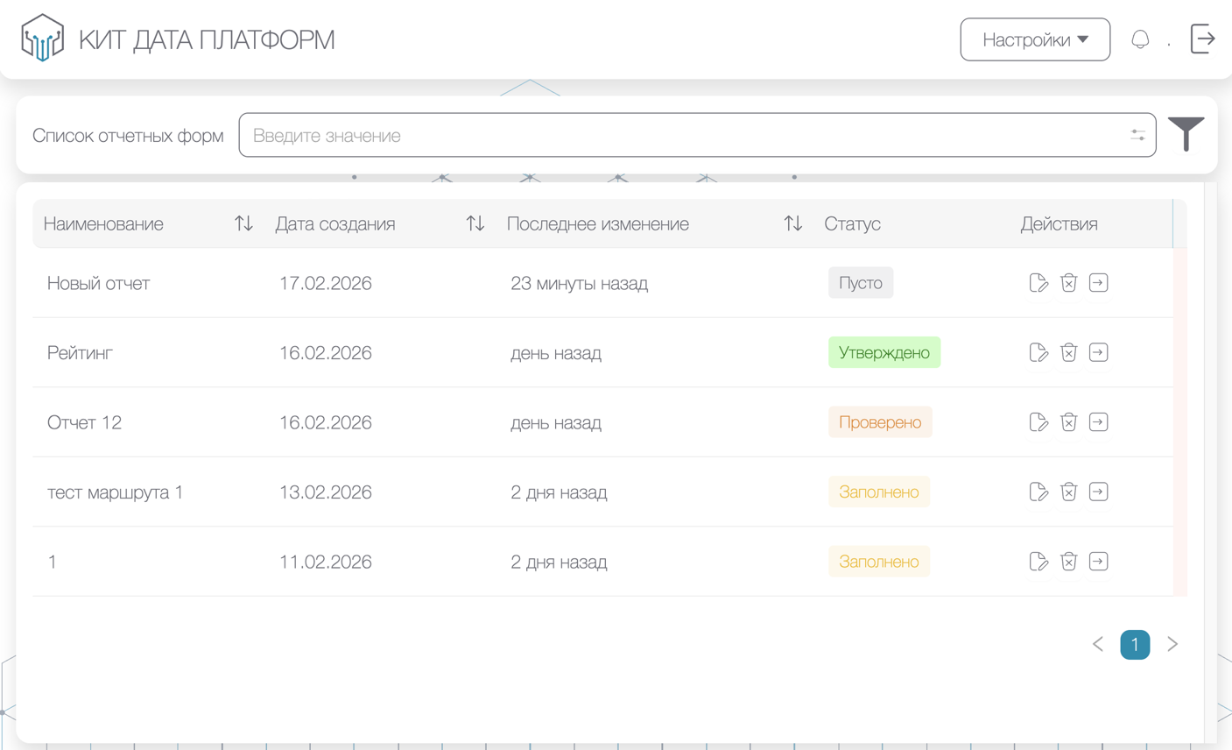
Рисунок 45. Список отчетных форм

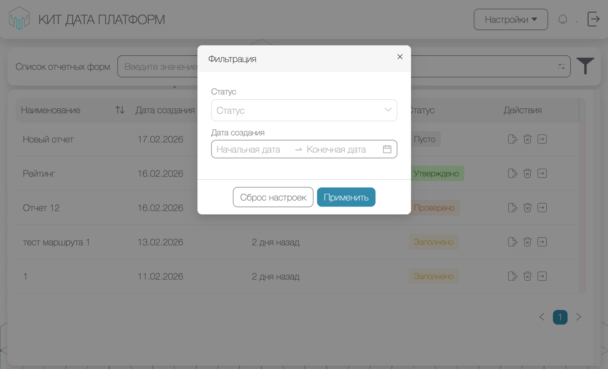
Рисунок 46. Окно фильтрации

    - Уведомление о действиях с формами
Модуль осуществляет информирование учреждений о создании пустых форм (открытие форм для заполнения), смене статусов форм в автоматическом виде. Для просмотра уведомлений необходимо в правом верхнем углу нажать на пиктограмму «Уведомления» «», отобразится список всех уведомлений
(рис. 47).

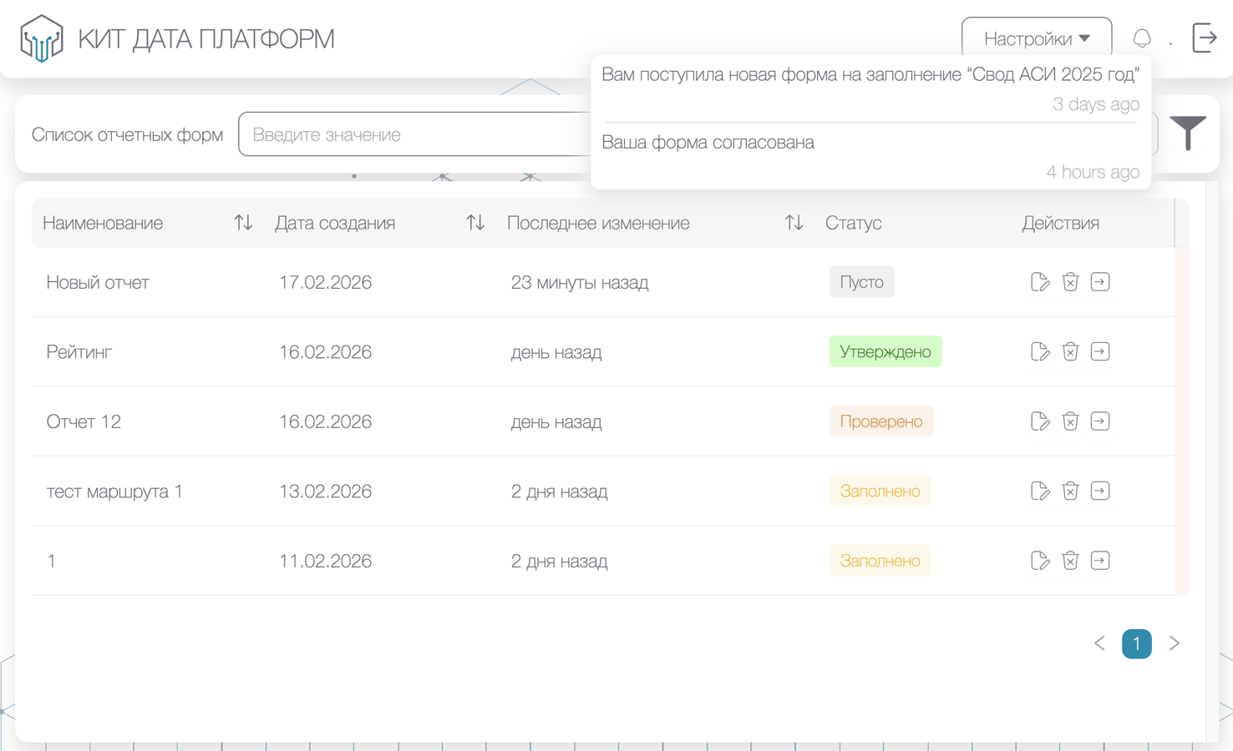
Рисунок 47. Список уведомлений

    - Редактирование отчетной формы
Для редактирования отчетной формы необходимо в колонке «Действия» нажать на пиктограмму редактирования «».
В открывшемся окне редактирования отчетной формы реализован следующий функционал (рис. 48):
- добавление и удаление строк;
- предзаполнение отчета;
- экспорт данных;
- сохранение формы;
- предпросмотр и печать формы;
- комментарии;
- экспертиза формы;
- контрольные соотношения;
- загрузка файлов к форме;
- свойства формы.

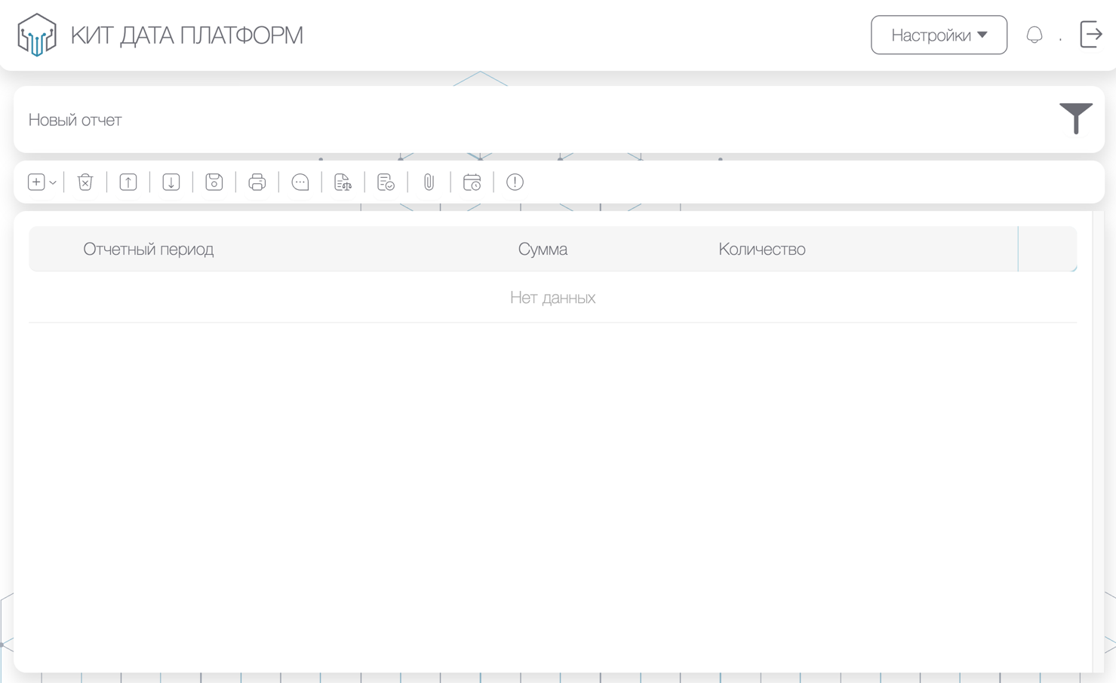
Рисунок 48. Окно редактирования отчетной формы

      - Добавление и удаление строк
Для добавления строк необходимо на панели инструментов нажать на пиктограмму добавления строк «». В выпадающем меню доступна возможность добавить одну или несколько строк (рис. 49).
Для добавления одной строки необходимо в выпадающем меню выбрать «Добавить строку», строка добавится автоматически.
Для добавления нескольких строк необходимо в выпадающем меню выбрать «Добавить строки», в открывшемся окне добавления строк ввести нужное количество, нажать на кнопку «Сохранить» (рис. 50).
Для удаления строки необходимо переключить чек-бокс рядом с нужной строкой или строками, на панели инструментов нажать на пиктограмму «Удалить» «». Выбранные строки будут удалены.

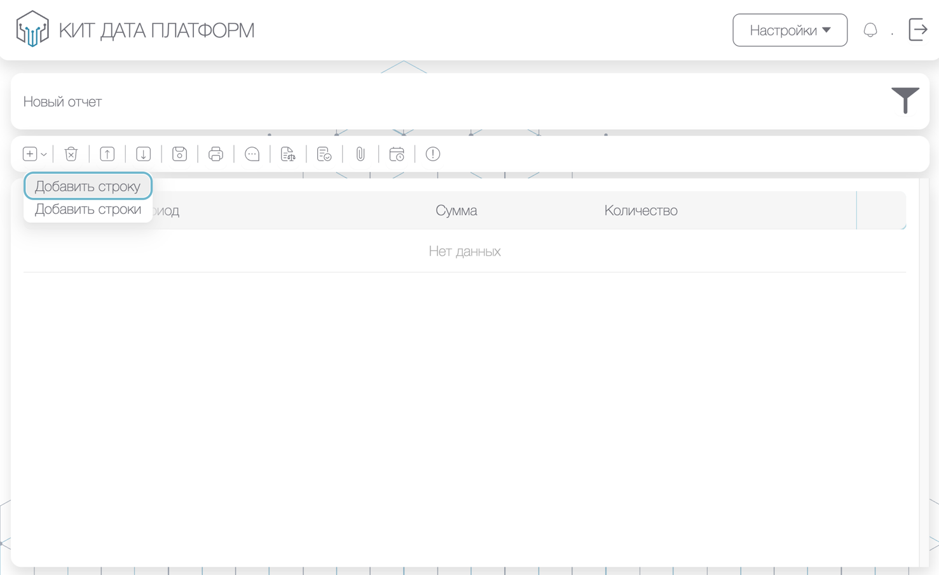
Рисунок 49. Выпадающее меню добавления строк

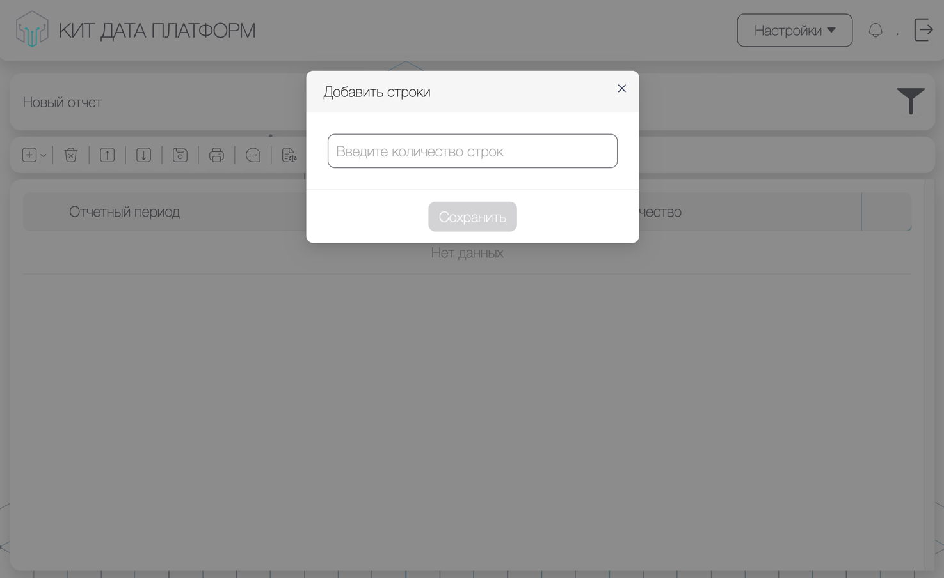
Рисунок 50. Добавление нескольких строк

      - Функция предзаполнения отчета
В модуле реализована функция предзаполнения нового отчета на основе данных из предыдущего отчета.
Для предзаполнения отчета необходимо на панели инструментов нажать на пиктограмму «Предзаполнить отчет» «». В открывшемся окне предзаполнения отчета выбрать нужную форму, нажать на кнопку «Создать» (рис. 51).
Созданный отчет, на основе существующего отчета, сохраняется как новый независимый документ без изменения оригинала.

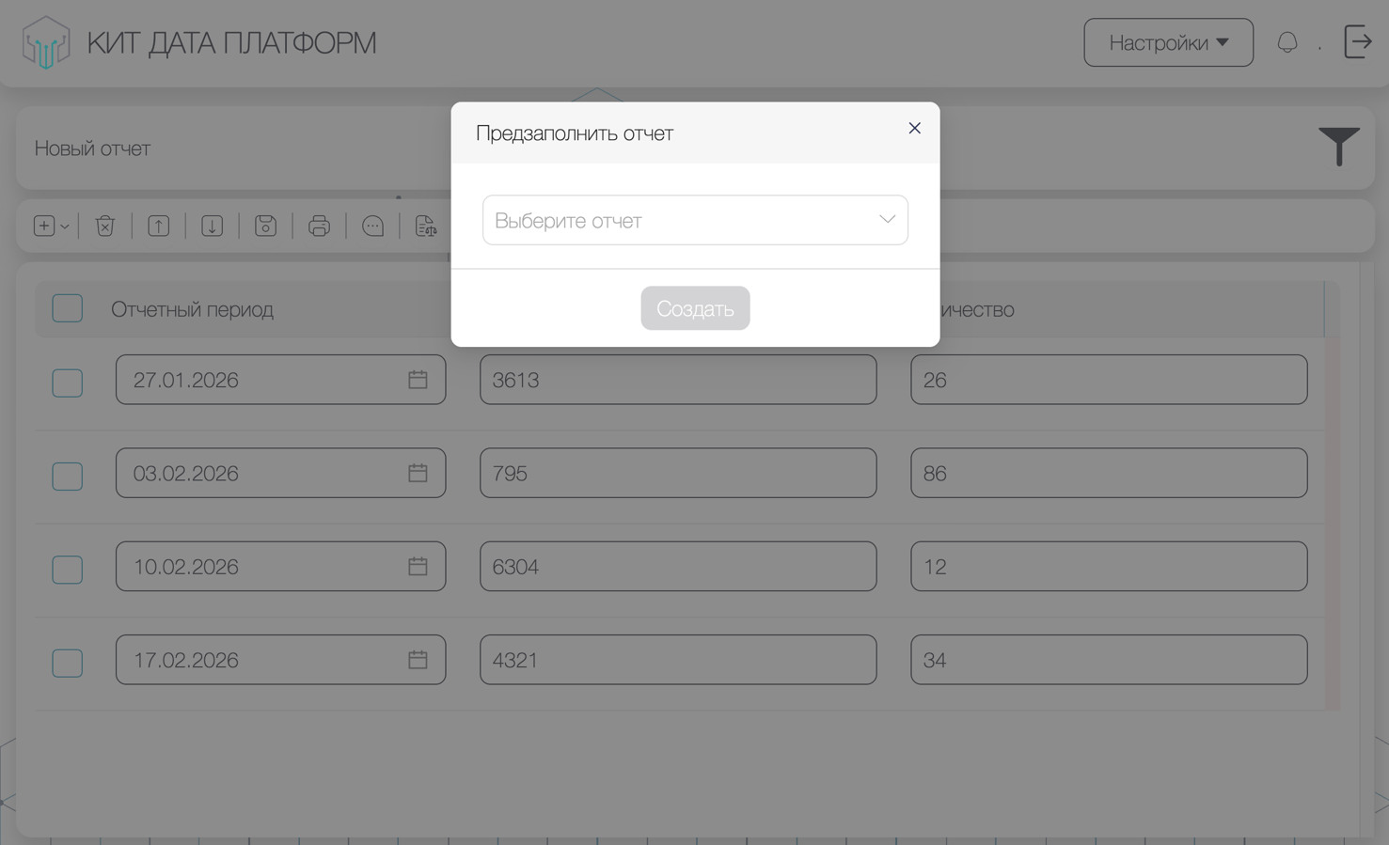
Рисунок 51. Окно предзаполнения отчета

      - Экспорт данных
В модуле реализована функция экспорта данных. Для этого необходимо в панели инструментов нажать на пиктограмму «Экспорт данных» «». В выпадающем меню выбрать необходимый формат экспорта (рис. 52):
- экспорт формы (доступные форматы выгрузки: docx, pdf, xlsx);
- экспорт архива с прикрепленными к форме файлами;
- экспорт результатов поиска (доступные форматы выгрузки: docx, xlsx).
Загрузка начнется автоматически

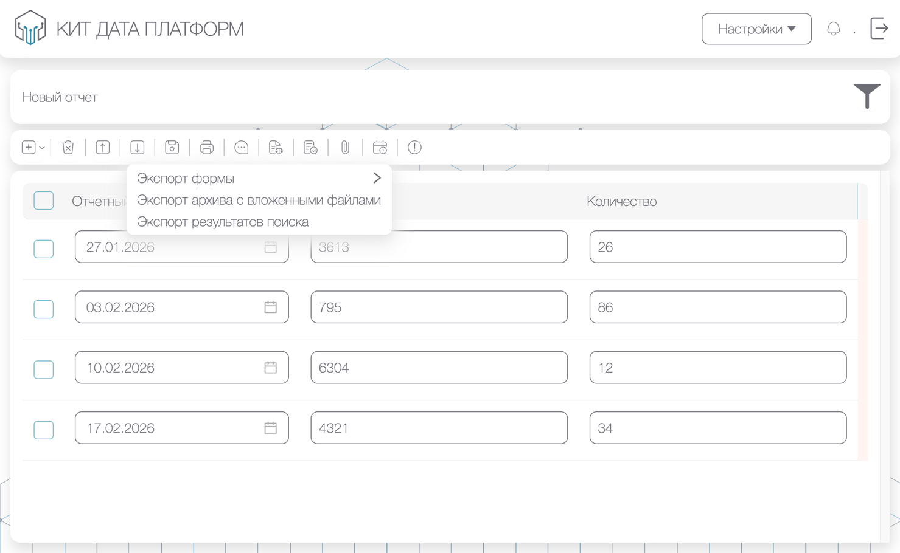
Рисунок 52. Экспорт формы

      - Сохранение формы
Для сохранения отчетной формы необходимо в панели инструментов нажать на пиктограмму «Сохранить» «». Внесенные изменения сохранены.

      - Предпросмотр и печать формы
В модуле реализована функция предпросмотра отчетной формы перед печатью.
В панели инструментов необходимо нажать на пиктограмму «Печать»
«». Откроется окно предварительного просмотра и печати отчетной формы (рис. 53). Для печати отчетной формы необходимо нажать на кнопку «Печать».

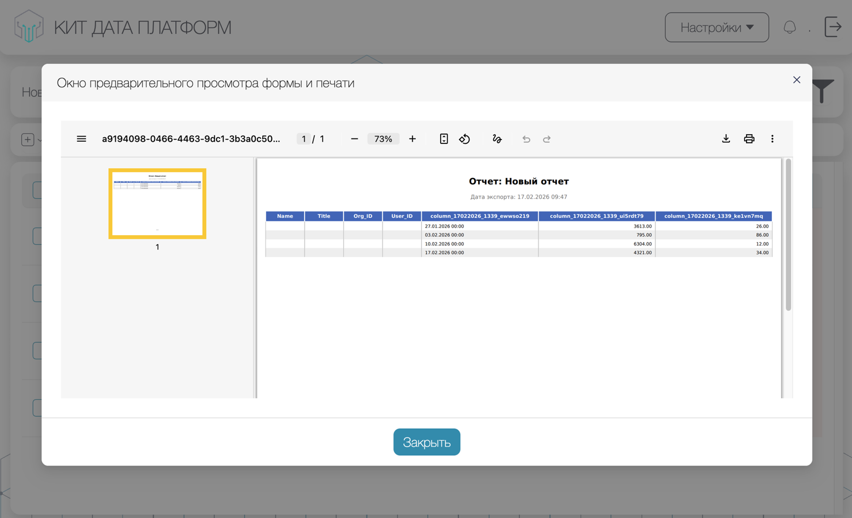
Рисунок 53. Окно предварительного просмотра формы перед печатью

      - Комментарии
В модуле реализована возможность просматривать оставленные комментарии пользователям с ролью «Исполнитель». Для этого необходимо нажать на пиктограмму «Комментарии» «», откроется всплывающее окно со списком имеющихся комментариев.

      - Экспертиза формы
Пиктограмма «Экспертиза формы» «» доступна пользователям с ролями: «Согласующий», «Руководитель», «Эксперт» и «Администратор».
Для проведения экспертизы на панели инструментов необходимо нажать на пиктограмму экспертизы формы. Во всплывающем окне доступны следующие поля (рис. 54):
- изменение статуса формы;
- просмотр имеющихся комментариев;
- добавление/удаление комментариев.
Для добавления комментария в открывшемся окне экспертизы формы необходимо заполнить поле «Новый комментарий», нажать на кнопку «Добавить комментарий».
Для удаления комментария необходимо в открывшемся окне экспертизы формы выбрать нужный комментарий и нажать на значок «» (рис. 55).

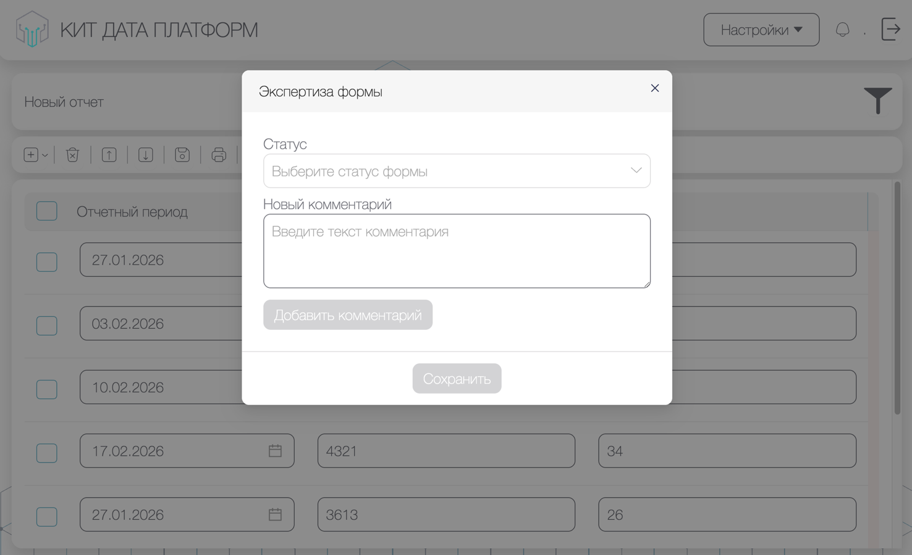
Рисунок 54. Окно экспертизы формы

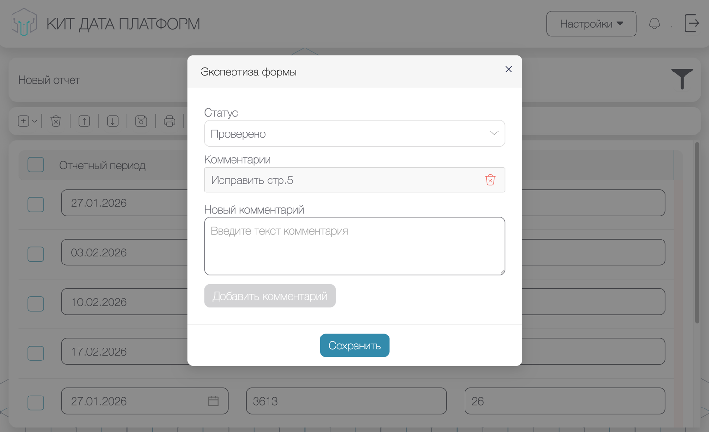
Рисунок 55. Просмотр и удаление комментария

      - Контрольные соотношения
Для создания и проверки контрольных соотношений, необходимо на панели инструментов нажать на пиктограмму «Контрольные соотношения»
«», в открывшемся выпадающем списке доступны следующие разделы:
- провести проверку;
- показать список контрольных соотношений.
Более подробно про контрольные соотношения описано в п. 4.2.1.1.4 настоящего руководства.

      - Загрузка файлов к форме
В модуле реализована возможность загрузить дополнительные файлы к форме.
Для этого необходимо в панели инструментов нажать на пиктограмму «Прикрепить файл» «». Во всплывающем окне отображен список файлов, прикрепленных к форме (рис. 56). Для добавления нового файла, необходимо нажать на кнопку «Добавить файл» или перетащить его методом drag and drop. Нажать на кнопку «Загрузить».
Возможна загрузка файлов следующих форматов: docx, xlsx, pdf.

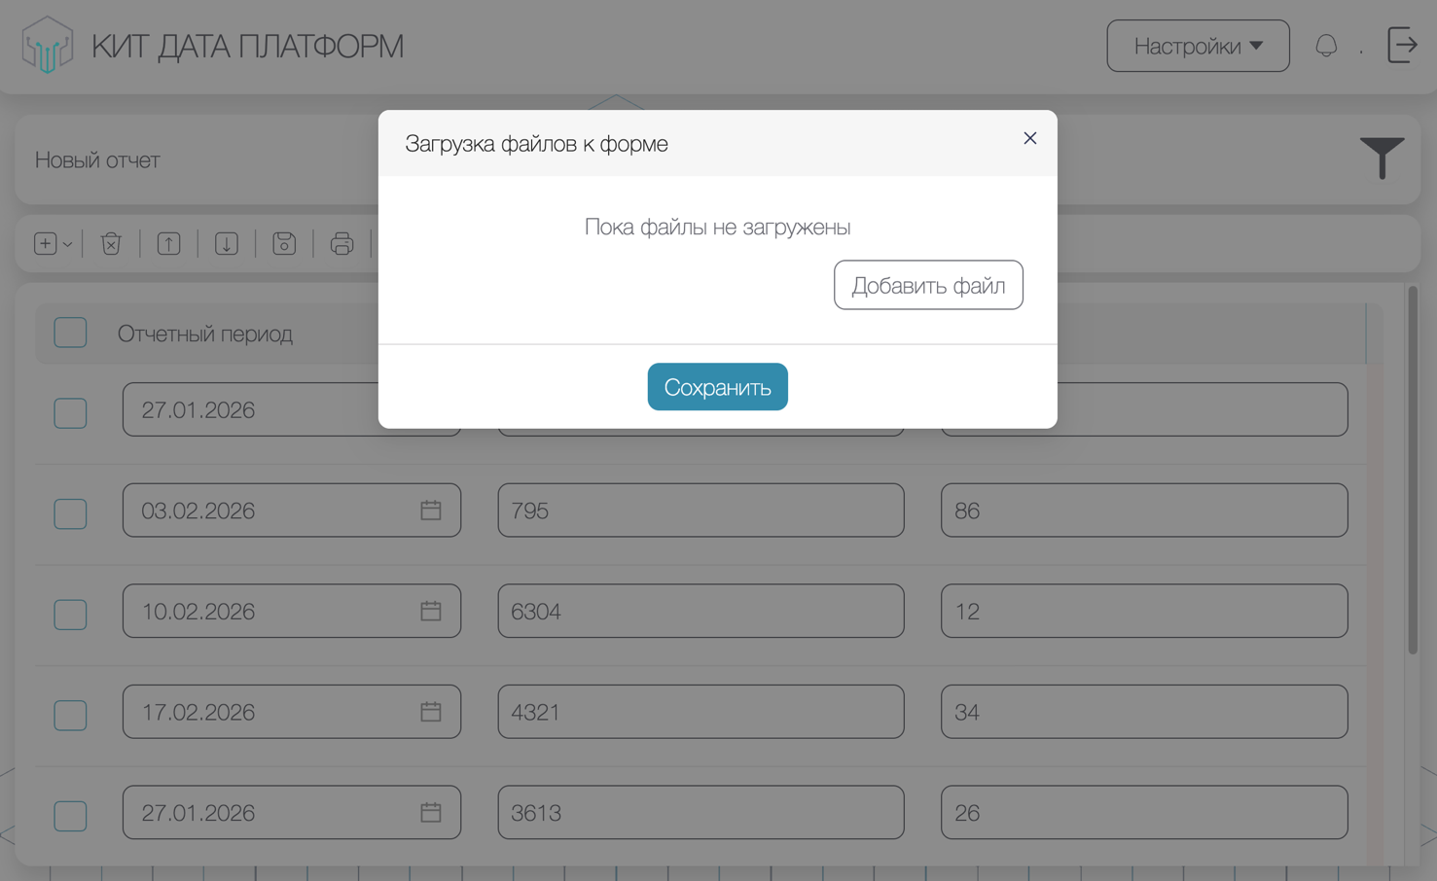
Рисунок 56. Окно загрузки файлов к форме

      - История формы
Для просмотра изменений, которые вносились в форму на панели инструментов необходимо нажать на пиктограмму «», откроется окно просмотра истории формы (рис. 57).
В открывшемся окне истории формы реализован следующий функционал применения фильтров:
- возможность выбора нужного временного периода;
- возможность выбора типа действия, произведенного с формой (добавление, изменение или удаление);
- возможность выбора пользователя, который вносил изменения в форму.
После указания необходимых фильтров нажать на кнопку «Применить» для применения заданных фильтров.
Для сброса фильтров, необходимо нажать на кнопку «Сбросить фильтры».

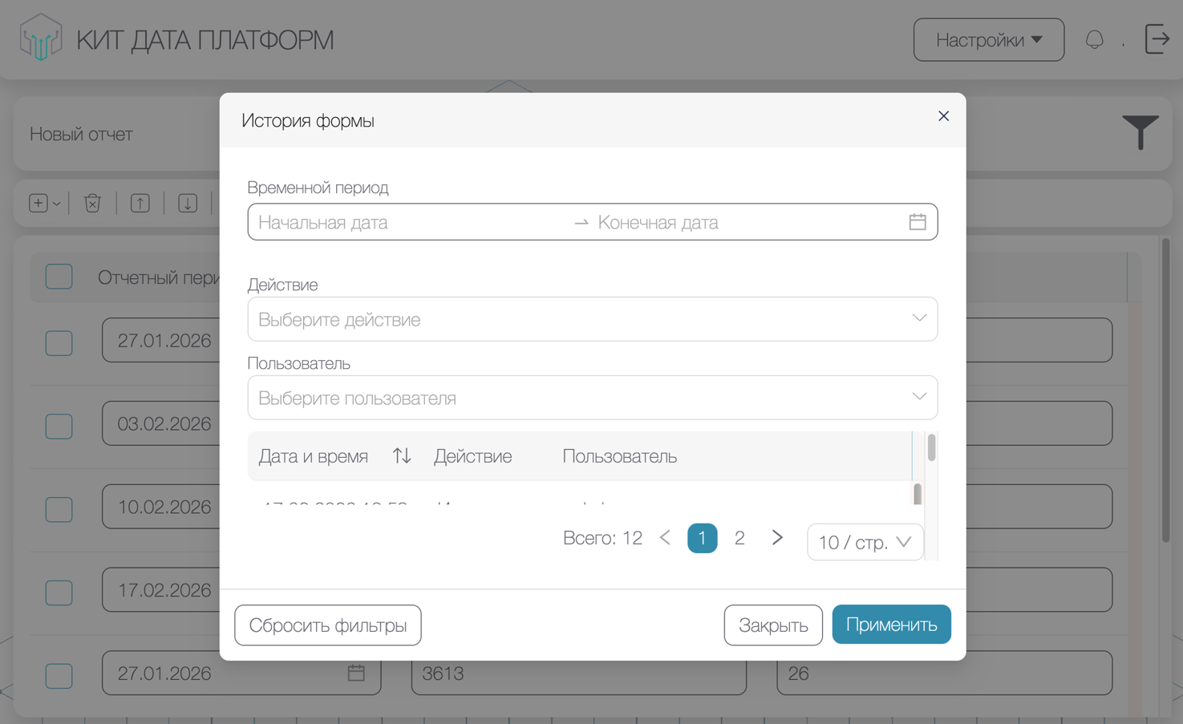
Рисунок 57. Окно просмотра истории формы

      - Свойства формы
Для просмотра свойств формы необходимо в панели инструментов нажать на пиктограмму «Свойства формы» «». В открывшемся окне свойств формы отображены следующие данные (рис. 58):
- наименование формы;
- дата создания формы;
- дата последнего изменения формы;
- текущий статус формы;
- список экспертов, проверяющих форму.
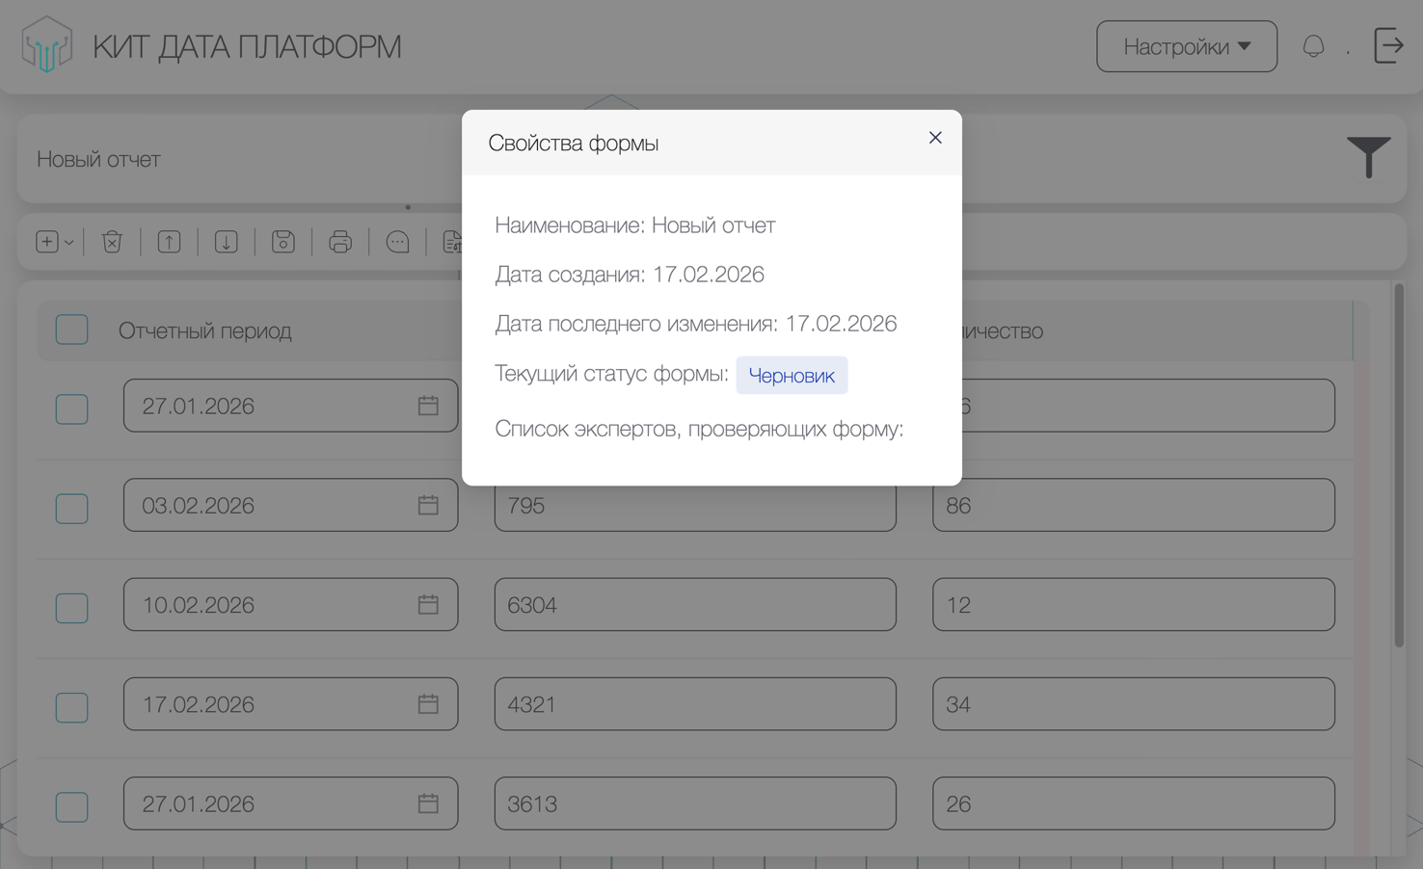
Рисунок 58. Окно просмотра свойств формы

  - Модуль процедуры утверждения и экспертизы отчетных форм
Модуль процедуры утверждения и экспертизы отчетных форм предназначен для осуществления перехода статусов отчетных форм в соответствии с настроенной цепочкой сдачи отчетности.
Процедура экспертизы соответствует следующим требованиям:
- поддерживает проведение проверки несколькими экспертами с учетом прав доступа, для перевода в следующий статус «Утверждено» достаточно решения одного эксперта. Для просмотра количества экспертов, проверяющих форму, необходимо перейти в окно редактирования формы, на панели инструментов нажать на пиктограмму «Свойства формы». Откроется список экспертов, проверяющих отчетную форму.
- позволяет оставлять/удалять комментарии для пользователей подведомственных учреждений.
Реализована возможность исключать пользователей из списка действующих экспертов. Неактивные эксперты не учитываются при подсчете количества проверяющих, а их решения игнорируются. Исключение пользователей из числа экспертов доступно только пользователю с ролью «Администратор».
В списке форм, отправленных на экспертизу, отображаются следующие данные (рис. 59):
- наименование;
- статус;
- дата создания;
- последнее изменение, внесенное в отчетную форму;
- действия, которые можно осуществить с отчетной формой (редактировать).
В модуле представлены следующие возможности по настройке отображения данных:
- поиск, в том числе расширенный;
- фильтрация записей: в окне задания фильтрации возможно задать фильтр по статусу, дате создания формы и последнему внесенному изменению (рис. 60);
- сортировка записей.
Каждая форма может находиться в одном из следующих состояний – статусов:
  - «Пусто»: форма назначена для учреждения, но редактирование не начато;
  - «Черновик»: форма доступна для редактирования;
  - «Заполнено»: данные формы внесены сдающим учреждением;
  - «Проверено»: данные проверены сдающим учреждением;
  - «Подписано»: форма подписана учреждением;
  - «Экспертиза»: форма принята к проверке учреждением, сводящим итоговый отчет;
  - «Утверждено»: форма утверждена сводящим учреждением и готова к включению в отчет;
  - «Принято»: форма принята в сводный отчет.
В списке отчетных форм состояния заполнения формы обозначены разными цветами:
- «Пусто» – цветом основного фона Подсистемы;
- «Черновик» – синим;
- «Заполнено» – желтым;
- «Проверено» – зеленым;
- «Подписано» – светло-зеленым;
- «Экспертиза» – темно-зеленым;
- «Утверждено» – оранжевым;
- «Принято» – голубым.
В модуле установлены следующие условия для изменения статусов отчетности:
- переходы между статусами «Пусто» – «Подписано» доступны только для учреждений, сдающих отчет;
- переходы между «Экспертиза» – «Утверждено» разрешены исключительно для учреждений, сводящих итоговый отчет;
- переход из «Пусто» в «Черновик» блокируется, если у вышестоящего учреждения статус формы превышает «Черновик»;
- редактирование и смена статуса формы блокируется после ее подписания;
- при возврате формы в статус «Черновик» ранее проставленные статусы экспертов сбрасываются в «Не начато».
Пользователям с ролями: «Согласующий», «Руководитель», «Эксперт» и «Администратор» доступна возможность редактирования отчетной формы. В колонке «Действия» необходимо нажать на пиктограмму редактирования «».
В результате откроется окно редактирования отчетной формы, содержащее функционал, который описан в п. 4.3.2 настоящего руководства.
После подписания формы ее редактирование невозможно, доступным остается следующий функционал (рис. 61):
- экспорт данных формы;
- предпросмотр формы и ее печать;
- просмотр оставленных комментариев;
- проведение экспертизы формы;
- контрольные соотношения;
- история формы;
- свойства формы.

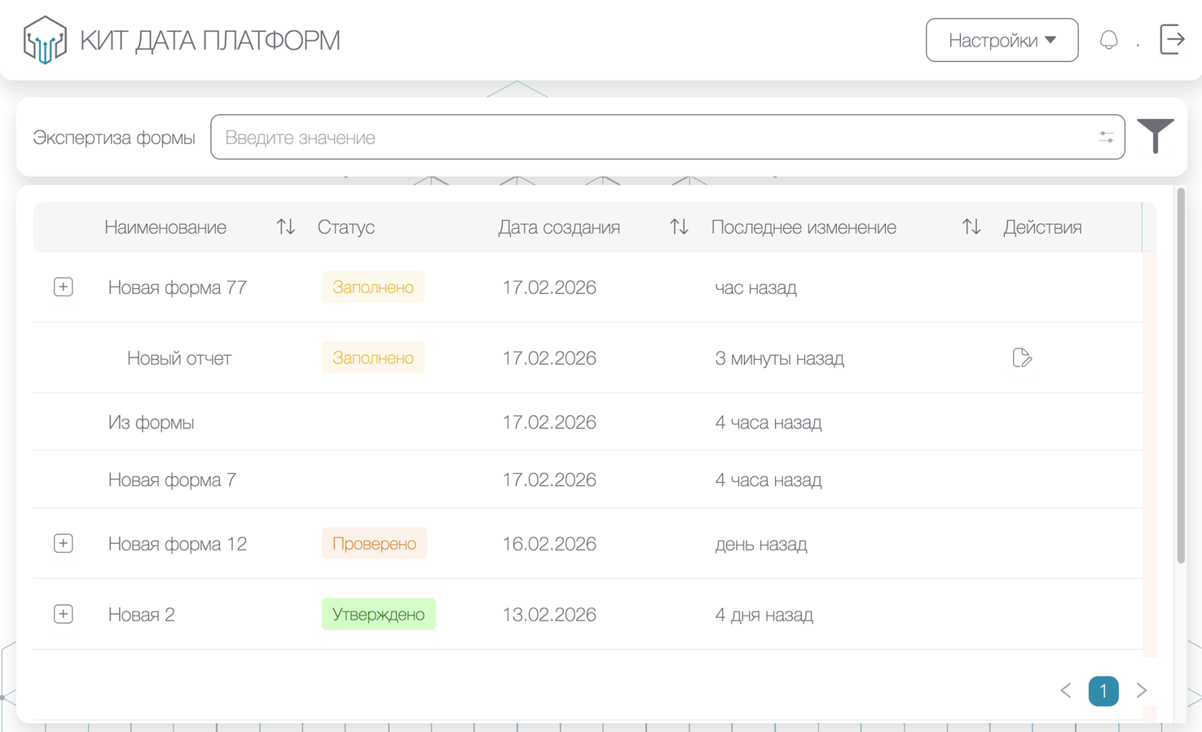
Рисунок 59. Список отчетов, отправленных на экспертизу

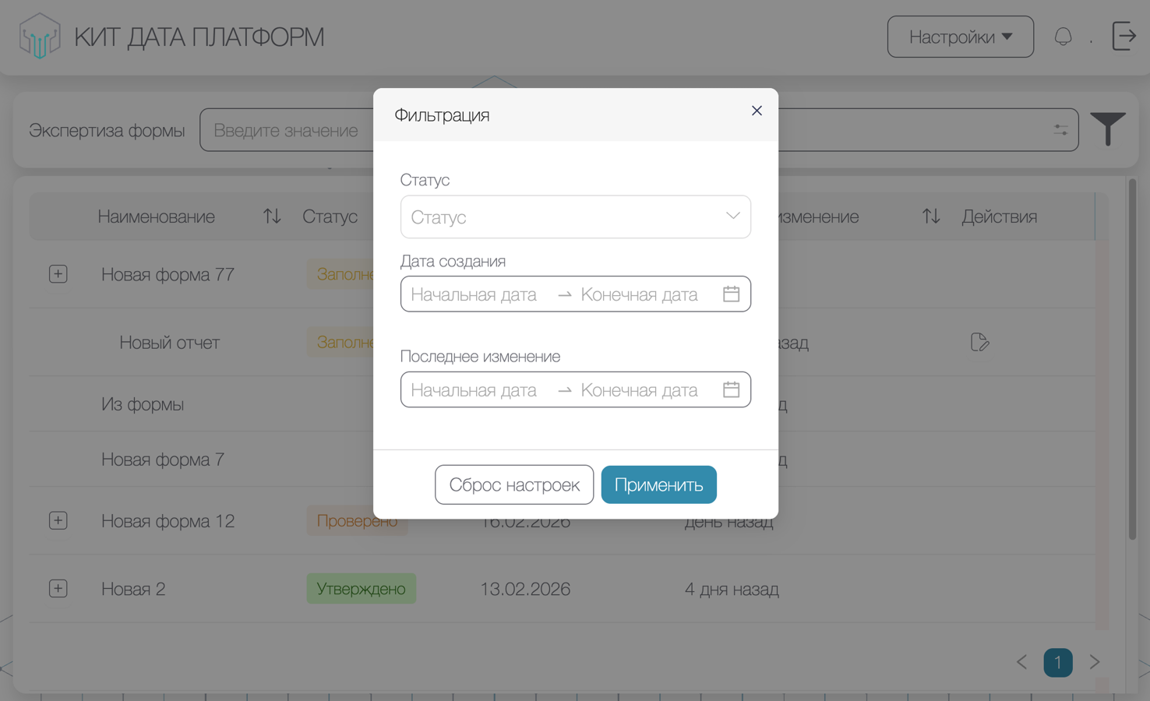
Рисунок 60. Окно задания фильтрации

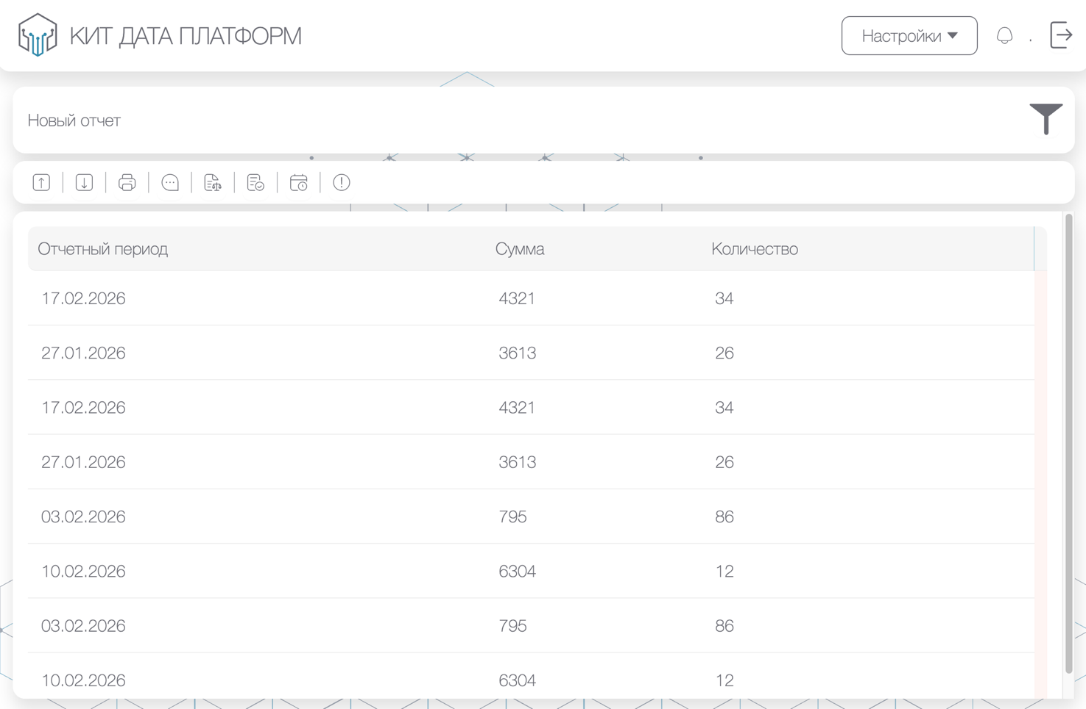
Рисунок 61. Окно просмотра отчета

  - Модуль формирования итоговых (сводных) отчетов
Модуль предоставляет функциональные возможности для формирования итоговых (сводных) отчетов. Процесс сборки отчета выполняется автоматически на основе данных однотипных форм в соответствии с иерархией, установленной в маршрутах сдачи отчетности.
Доступ к данному модулю предоставлен пользователям тех учреждений, на уровне которых осуществляется свод данных.
В списке сводных отчетов отображаются следующие данные (рис. 62):
- наименование;
- отчет;
- агрегация;
- группировка;
- дата расчета;
- дата создания;
- действия, которые можно осуществить с отчетом (отредактировать, удалить).
В модуле представлены следующие возможности по настройке отображения данных:
- поиск, в том числе расширенный;
- фильтрация записей: в окне задания фильтрации возможно задать фильтр по дате создания отчета (рис. 63);
- сортировка записей.
Для свода отчета необходимо нажать на кнопку «Создать сводный отчет». В открывшемся окне создания отчета необходимо задать название сводного отчета, выбрать нужные отчеты, выбрать метод агрегации (сумма, количество, максимум, минимум, среднее), выбрать по какому показателю произвести группировку (общий итог, по организации, по организации и показателю) (рис. 64). Нажать на кнопку «Создать».
Откроется окно просмотра отчета со статусом «Ожидает расчета», необходимо нажать в правом верхнем углу на кнопку «Рассчитать» (рис. 65).
Откроется готовый отчет, который возможно экспортировать в форматах xlsx, pdf, docs (рис. 66). Для этого необходимо нажать на иконку нужного формата, загрузка начнется автоматически.
Модуль обеспечивает сохранение расшифровки сумм, включенных в итоговый отчет (с детализацией до исходных данных отчетов), для каждой ячейки отчетной формы. Предоставляется интерфейс для удобного и оперативного просмотра данной расшифровки с возможностью навигации к исходному отчету.
В выбранном отчете необходимо нажать на нужную ячейку, откроется всплывающее окно со списком форм, где учитывается данный показатель. В списке форм выбрать нужную форму с первичными данными.

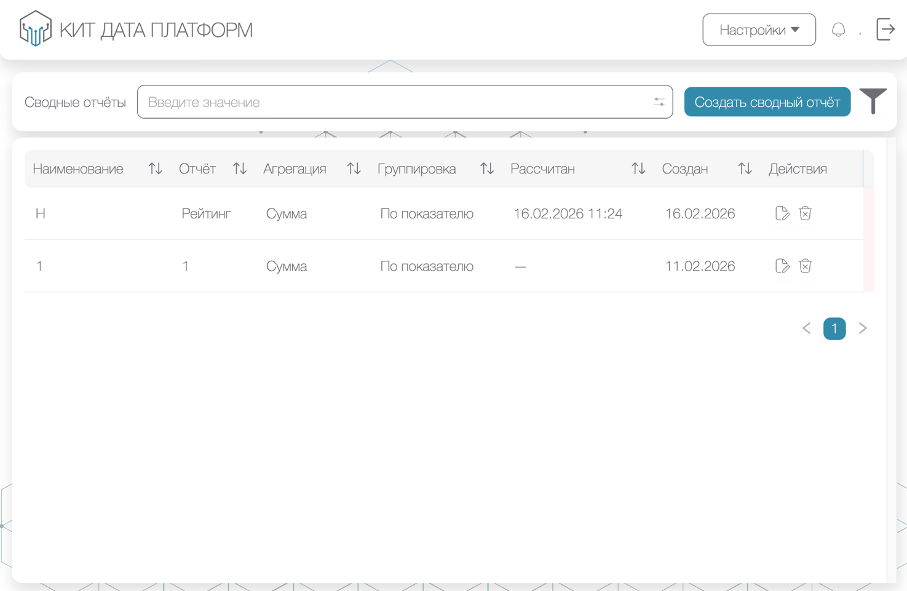
Рисунок 62. Список сводных отчетов

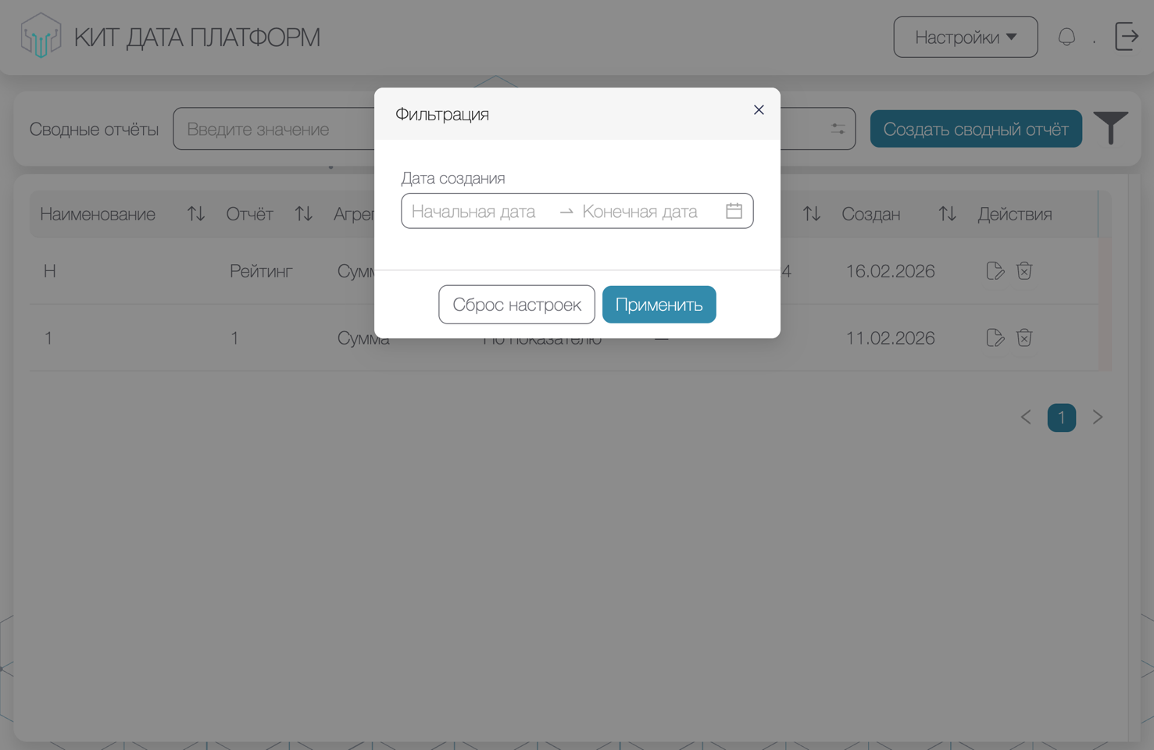
Рисунок 63. Окно задания фильтрации

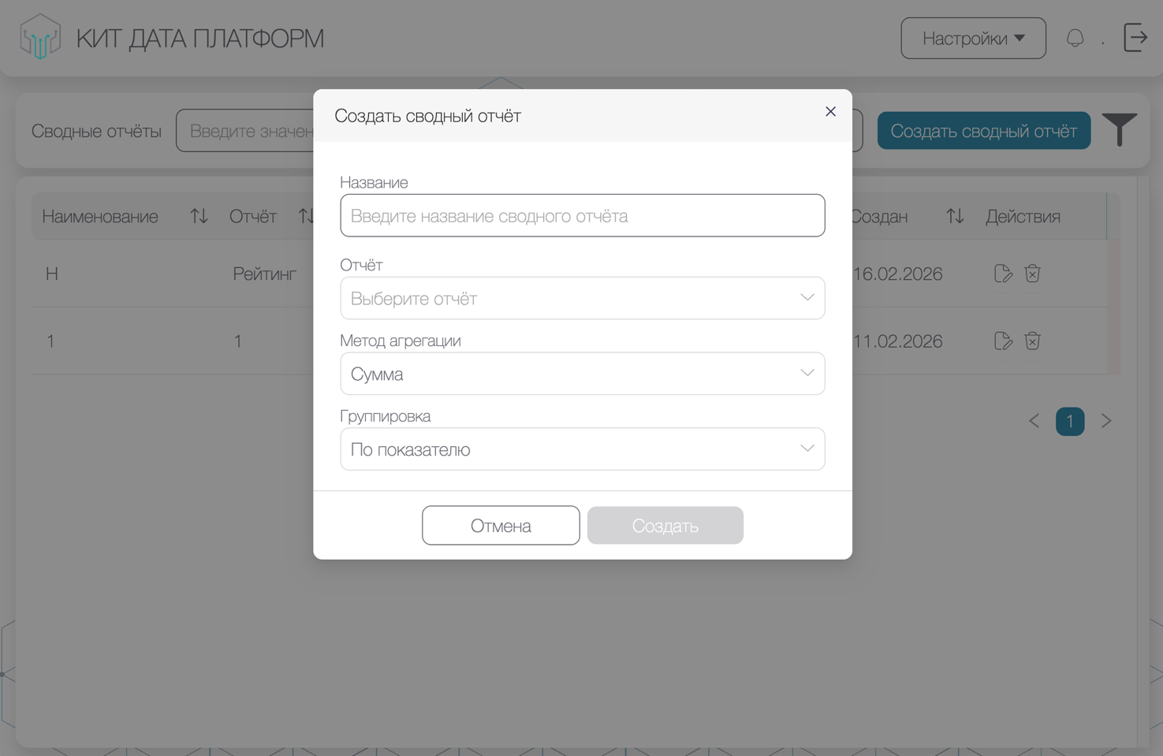
Рисунок 64. Окно создания сводного отчета
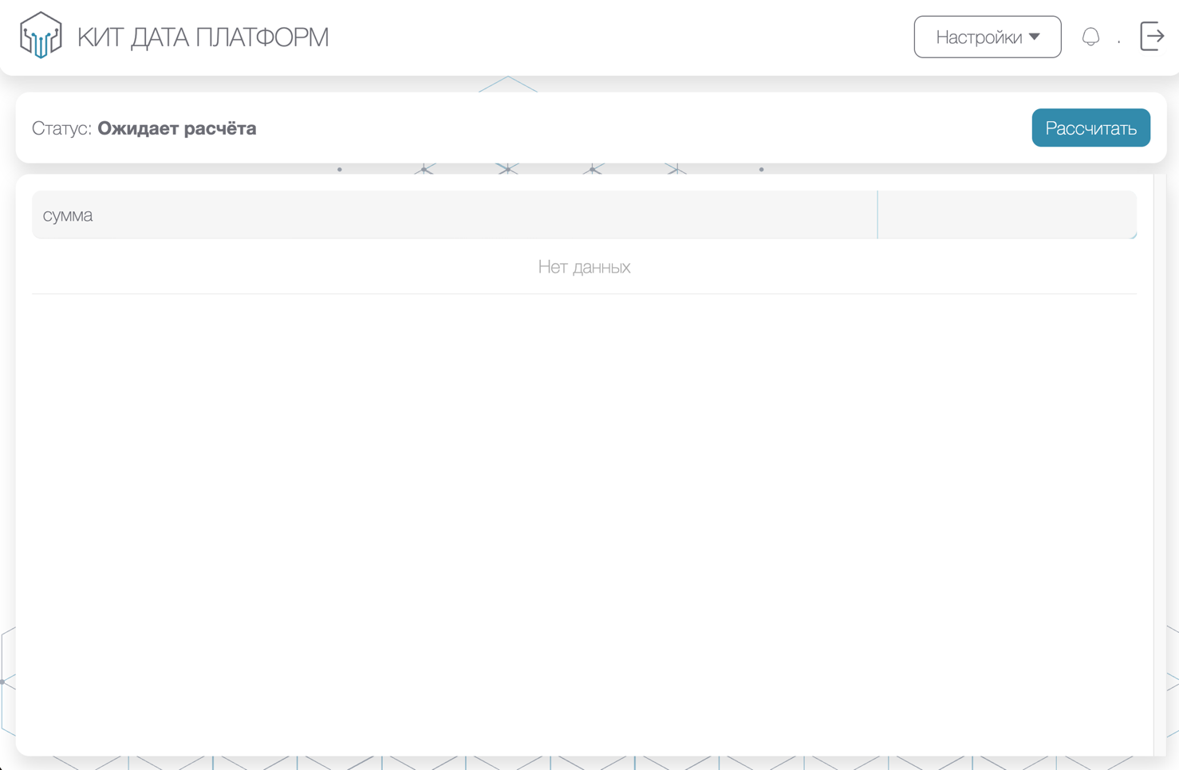
Рисунок 65. Окно просмотра отчета в ожидании расчета

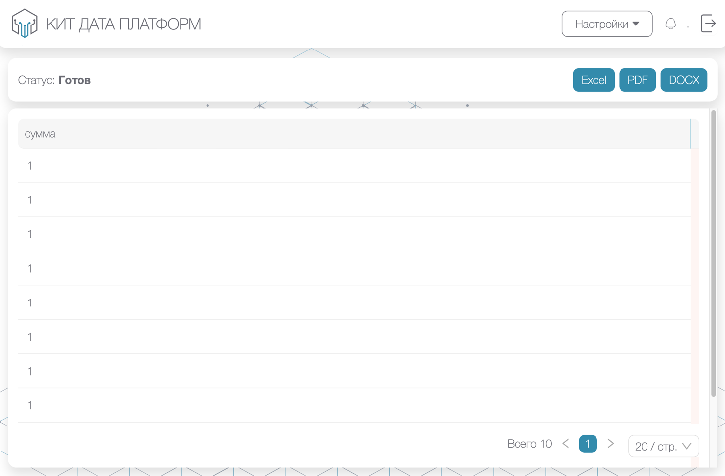
Рисунок 66. Окно просмотра готового отчета
  - Список справочников
В системе возможно создавать специализированные справочники.
Для просмотра имеющихся справочников и создания новых, необходимо в выпадающем меню «Настройки» выбрать раздел «Список справочников».
В списке справочников к отображению представлены следующие данные (рис. 67):
- наименование
- дата создания;
- последнее изменение;
- действия, которые можно осуществить со справочниками (редактировать, удалить).
В списке справочников представлены следующие возможности по настройке отображения данных:
- поиск;
- фильтрация записей: в окне задания фильтрации возможно задать фильтр по дате создания справочника и последнему внесенному изменению (рис. 68);
- сортировка записей по наименованию.
Для создания справочника необходимо нажать на кнопку «Создать справочник». В открывшемся окне создания справочника необходимо задать название справочника, название в системе, выбрать тип модели справочника (дерево, список, таблица), выбрать родительский справочник, при необходимости переключить имеющиеся чек-боксы (рис. 69). Нажать на кнопку «Создать».
В окне создания справочника расположены чек-боксы:
- «Доступен для поиска» – необходимо переключить для отображения справочника в поиске;
- «Видимый в интерфейсе» – необходимо переключить для отображения справочника в интерфейсе Системы.
Название справочника в системе (наименование справочника в базе данных) задается только латинскими буквами, цифрами и подчеркиваниями.
Модель справочника может быть представлена в виде дерева (древовидное представление), списка или таблицы.
Родительский справочник представляет собой элемент иерархического справочника, который выступает в роли родителя для других элементов.
Для редактирования справочника, необходимо в колонке «Действия» нужного справочника нажать на иконку «Редактировать» «». В открывшемся окне редактирования справочника возможно переименовать справочник, переключить чек-боксы «Доступен для поиска», «Видимый в интерфейсе» (рис. 70).
Для удаления справочника необходимо в колонке «Действия» нажать на пиктограмму «Удалить» «».

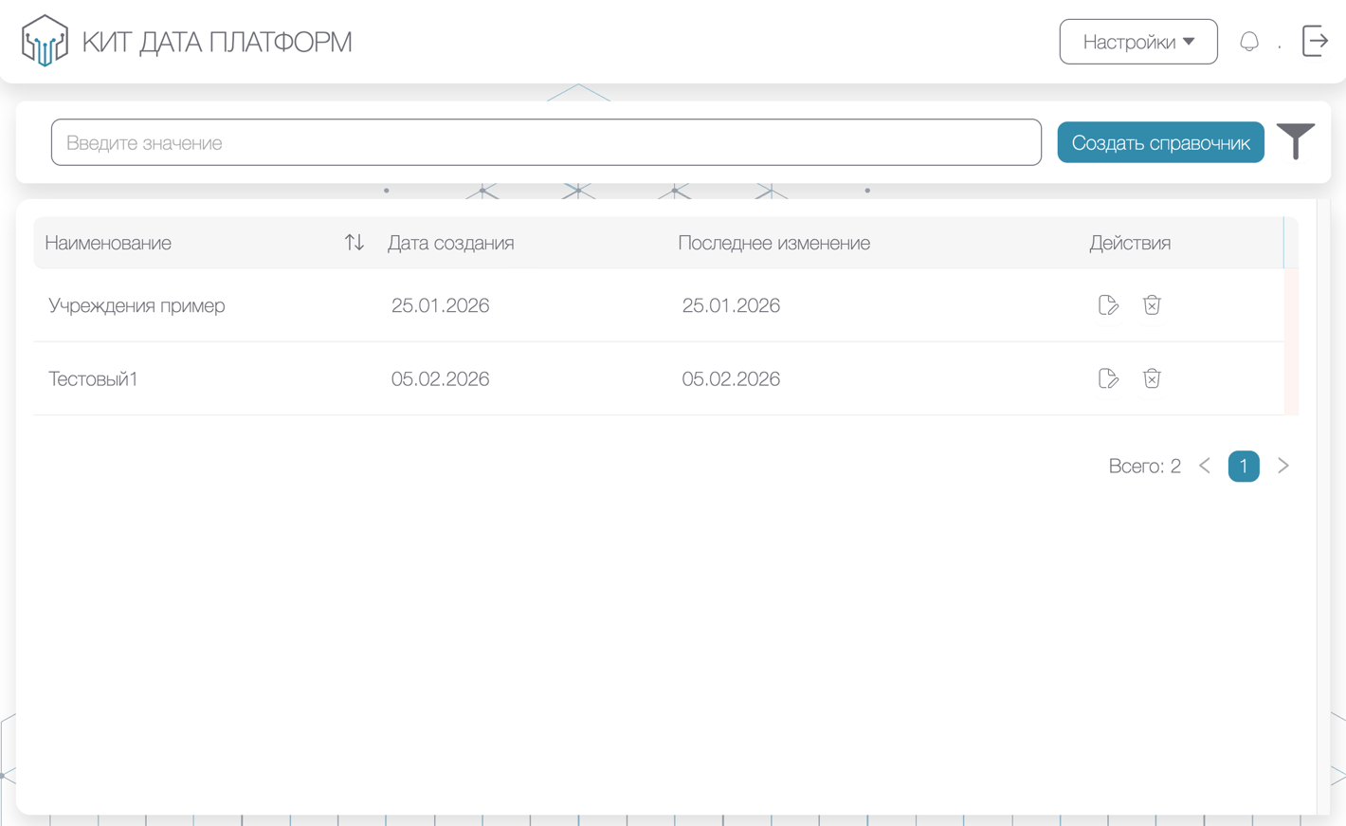
Рисунок 67. Список справочников

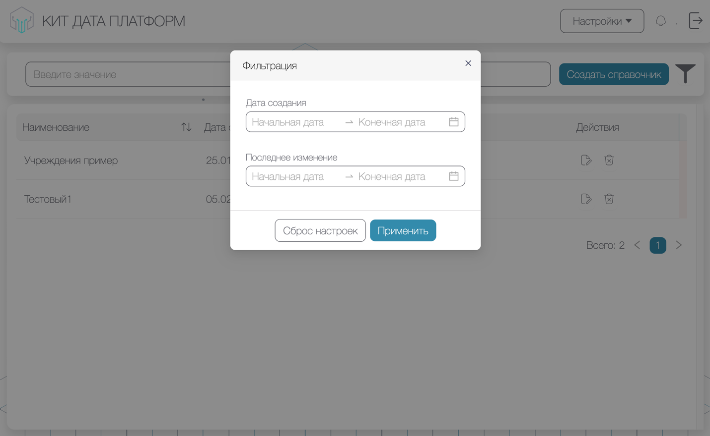
Рисунок 68. Окно задания фильтрации

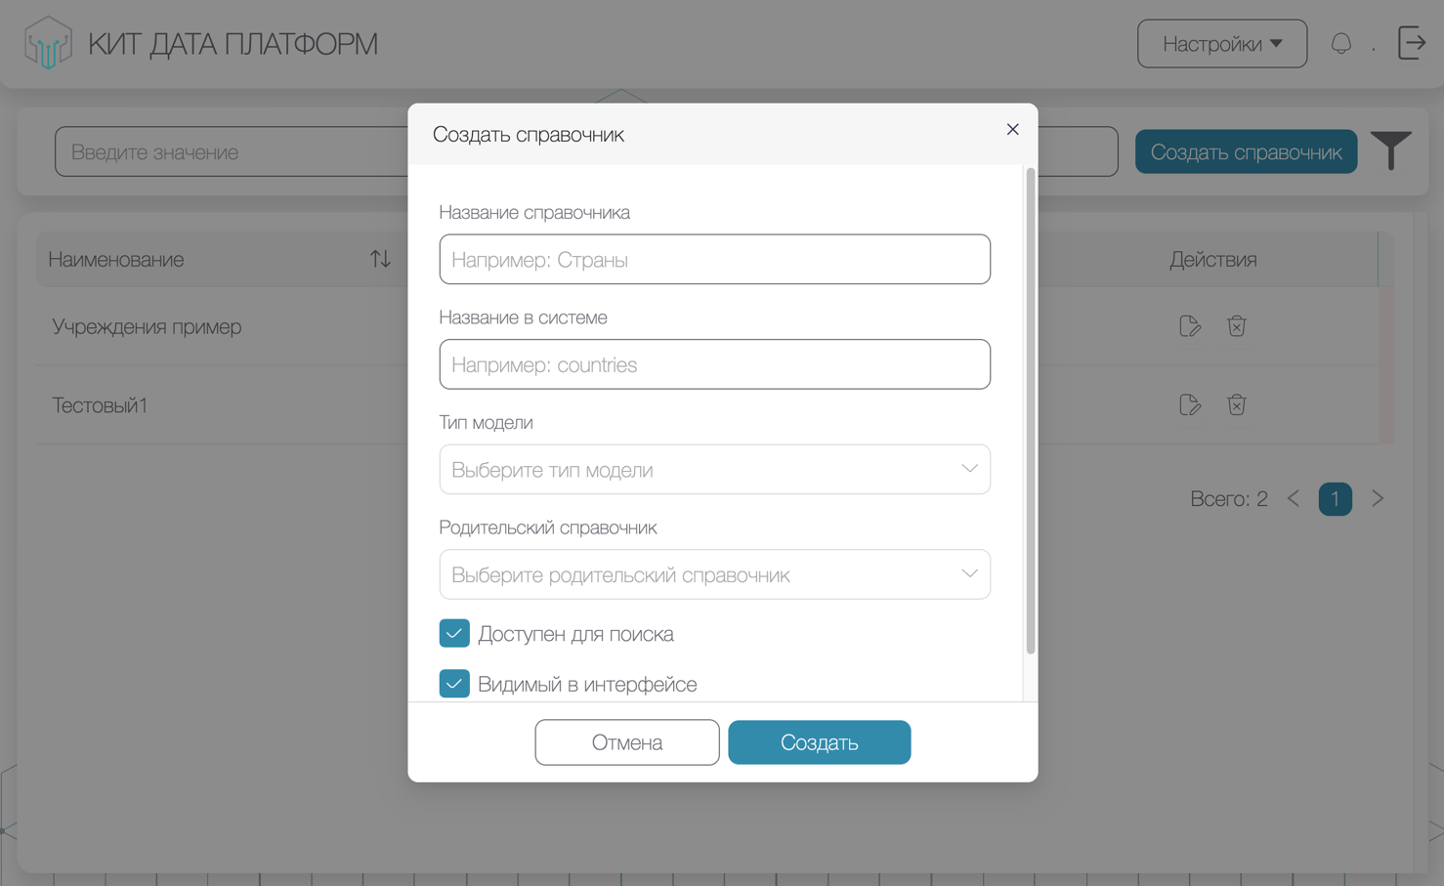
Рисунок 69. Окно создания справочника

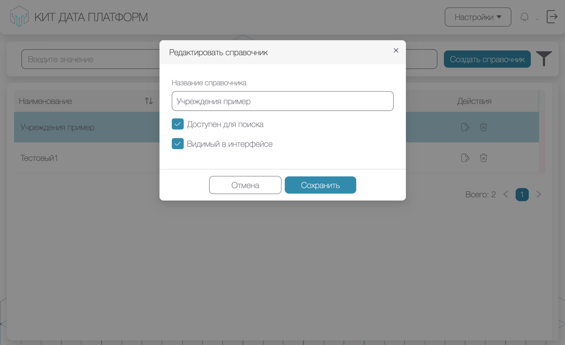
Рисунок 70. Окно редактирования справочника

  - Список пользователей
Список пользователей формируется администратором в системе идентификации и управления доступом – keycloak.
Для просмотра списка пользователей, необходимо в выпадающем меню «Настройки» выбрать раздел «Список пользователей».
В списке пользователей отображаются следующие данные (рис. 71):
- логин пользователя;
- ФИО;
- e-mail;
- ведомство;
- роль;
- руководитель организации.
Представлены следующие возможности по настройке отображения данных:
- поиск;
- фильтрация записей: в окне задания фильтрации возможно задать фильтрацию по роли и ведомству (рис. 72);
- сортировка записей.
В подсистеме формирования и сбора отчетности администратору доступны для редактирования следующие поля: выбор организации и чек-бокс «Руководитель организации».
Для редактирования пользователя в открывшемся списке пользователей необходимо нажать на логин пользователя, откроется окно редактирования пользователя (рис. 73). После редактирования необходимо нажать на кнопку «Сохранить».

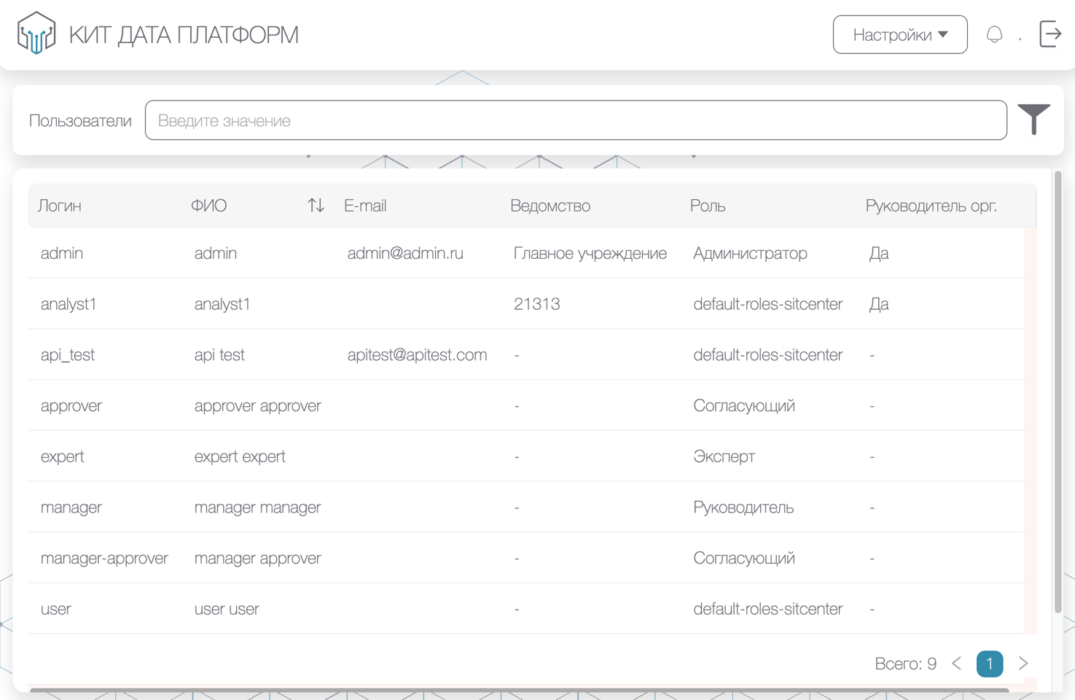
Рисунок 71. Список пользователей

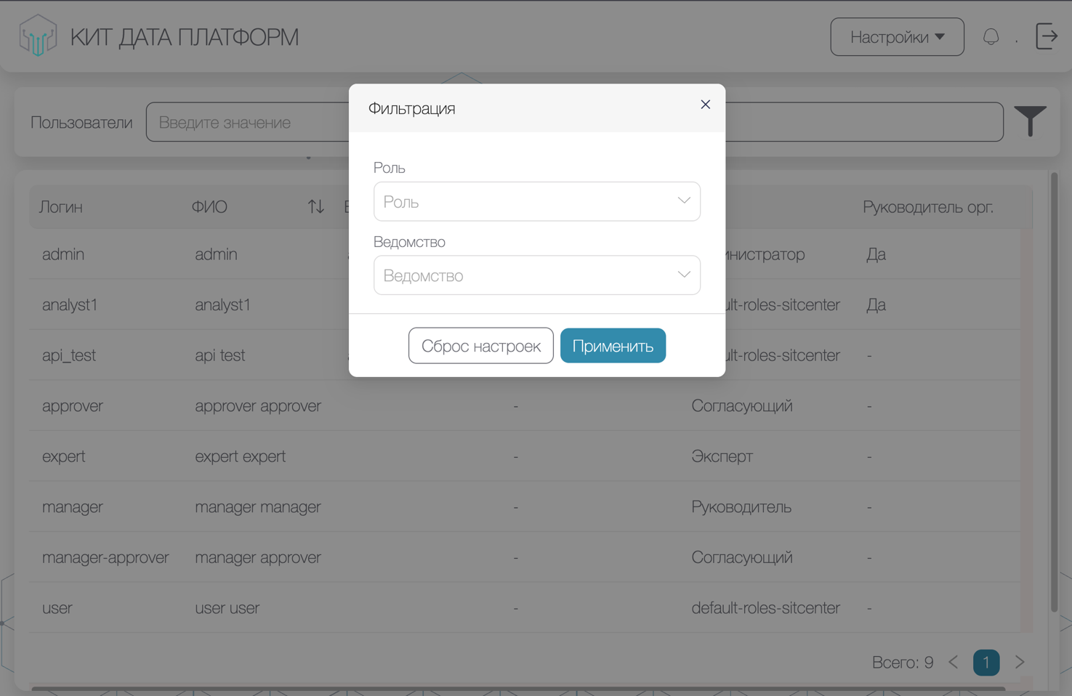
Рисунок 72. Окно задания фильтрации
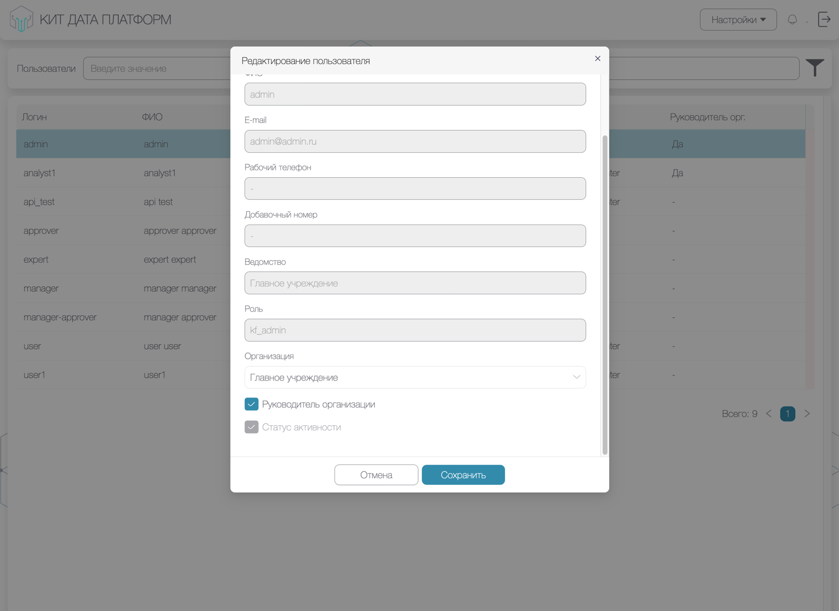
Рисунок 73. Окно редактирования пользователя

- Аварийные ситуации
В случаях отсутствия доступа к Подсистеме по техническим причинам, например, неработоспособность локальной сети или интернета, а также в случае отказа технических средств необходимо обратиться к инженерам техподдержки ПТК.
В случаях отсутствия доступа к Подсистеме по причине неверного ввода логина или пароля необходимо обратиться к администратору информационной безопасности.
В случаях обнаружения некорректных исходных данных в Подсистеме необходимо обратиться к администратору данных.
В случаях обнаружения некорректного расчета показателей, некорректно сформированных отчетов, некорректного отображения данных в Подсистеме необходимо обратиться к аналитикам.
В случаях обнаружении несанкционированного вмешательства в данные необходимо обратиться к администраторам информационной безопасности.
В случае обнаружения любых других неполадок, или в случаях необходимости получения консультации по работе Подсистемы необходимо обратиться к консультантам техподдержки пользователей.

- Рекомендации по освоению
Для освоения Подсистемы администратору рекомендуется ознакомиться с программой и методикой испытаний, являющейся составной частью комплекта документов на систему, и пройти тестовые задания в зависимости от роли в системе.

Лист регистрации изменений
Изм. | Номера листов (страниц) |  |  |  | Всего листов (стра-ниц) в докум. | № документа | Входящий  № сопро-водительного докум. и  дата | Подп. | Дата
Изм. | изме-ненных | заме-ненных | новых | анну-лиро-ванных

